北京市民政局
“数字民政”二期建设项目业务系统
概要设计说明书
-居民经济状况核对信息系统

紫光软件系统有限公司
二零一四年三月

作者 | 完成日期 | 版本
李正龙 | 2014-02-20 | 1.0
李海峰 | 2014-02-23 | 1.1
赵世婷 | 2014-03-04 | 2.0

目 录
第1章 引言 6
1.1 编写目的 6
1.2 项目背景 6
1.3 术语定义 8
1.4 参考资料 9
第2章 任务概述 10
2.1 建设目标 10
2.1.1 总体目标 10
2.1.2 本期目标 10
2.2 运行环境 11
2.2.1 数据库环境 11
2.2.2 应用服务器 11
2.3 需求概述 11
第3章 总体设计 13
3.1 基本设计概念和处理流程 13
3.1.1 三层的B/S网络计算模式 13
3.1.2 J2EE 14
3.1.3 采用先进的MVC设计范式的B/S多层网络计算结构 15
3.1.4 采用Struts实现Web上的MVC框架 16
3.1.5 采用Hibernate作为持久层框架 18
3.1.6 系统的技术框架 21
3.1.7 JSP Taglib技术 24
3.2 结构设计 24
第4章 接口设计 26
4.1 统一应用支撑平台 26
4.2 外部接口 26
4.3 内部接口 26
4.3.1 低保系统改造 26
4.3.2 核对请求受理 27
4.3.3 数据发送管理 27
4.3.4 核对进度管理 29
4.3.5 核对报告管理 30
4.3.6 通知公告管理 30
4.3.7 统计报表分析 31
4.3.8 系统定制管理 32
第5章 数据结构设计 35
5.1 逻辑结构设计 35
5.1.1 低保系统改造 35
5.1.2 核对请求受理 36
5.1.3 数据发送管理 37
5.1.4 核对进度管理 38
5.1.5 核对报告管理 39
5.1.6 统计报表分析 40
5.1.7 通知公告管理 40
5.1.8 系统定制管理 41
5.2 物理结构设计 42
5.2.1 低保系统改造 42
5.2.2 核对请求受理 50
5.2.3 数据发送管理 54
5.2.4 核对进度管理 79
5.2.5 核对报告管理 81
5.2.6 统计报表分析 83
5.2.7 通知公告管理 86
5.2.8 系统定制管理 88
5.3 数据结构与程序的关系 90
5.3.1 低保系统改造 90
5.3.2 核对请求受理 92
5.3.3 数据发送管理 93
5.3.4 核对进度管理 96
5.3.5 核对报告管理 97
5.3.6 统计报表分析 98
5.3.7 通知公告管理 101
5.3.8 系统定制管理 102
第6章 运行设计 104
6.1 运行模块的组合 104
6.2 运行控制 104
6.3 运行时间 104
第7章 出错处理设计 105
7.1 出错信息 105
7.2 补救措施 106

引言

编写目的
- 本系统设计说明书是针对北京市民政局“数字民政”二期建设项目业务系统所编写，为规范整个项目软件设计及开发而编写。
- 本系统概要设计方案所约定的定义、总体设计、结构、接口、运行设计、系统数据结构、系统出错处理等作为最终的详细设计及开发基础。
- 适用于参加本项目的所有管理人员、开发人员和维护人员。

项目背景
关注民生、重视民生、保障民生、改善民生，是党全心全意为人民服务宗旨的要求，是人民政府的基本职责，也是构建和谐社会的关键所在。
党的十七大报告提出“加快推进以改善民生为重点的社会建设”，“必须在经济发展的基础上，更加注重社会建设，着力保障和改善民生，推进社会体制改革，扩大公共服务，完善社会管理，促进社会公平正义，努力使全体人民学有所教、劳有所得、病有所医、老有所养、住有所居，推动建设和谐社会”。这对以民生及社会建设为关注重点的民政工作带来前所未有的挑战和机遇。
党的“十八大”报告提出“统筹推进城乡社会保障体系建设，完善社会救助体系，健全社会福利制度，支持发展慈善事业，做好优抚安置工作”，“加快健全基本公共服务体系”等民生工作做了明确指示。提出加强社会建设，必须以保障和改善民生为重点，要多谋民生之利，多解民生之忧，解决好人民最关心最直接最现实的利益问题。
近年来，我市惠民生、促和谐的视角不断扩大，领域不断拓宽，力度不断增强，制度不断创新。为适应首都发展需要，结合学习实践科学发展观，我们对新时期民政工作的方向、目标、思路和重点进行了一些思考和研究，在工作实践中提出了“大民政”理念。应该说，“大民政”是科学发展观在民生领域、社会领域的具体体现。相对于传统民政工作而言，“大民政”更加重视建立与民生和社会建设规律要求相适应的体制机制，更加重视城乡社会管理、社会保障、公共服务的协调发展，更加重视民生问题的整体解决、社会建设的统筹发展。“大民政”的实施需要各部门的相互配合支持及相关服务资源的统一协调，建立上通民政部，下达区县、街道、社区，左右联通各委办局的资源共享的格局。通过“大民政”的实施，实现社区服务、智慧社区的无缝对接，并打通医保与低保的相互关联，实现北京地区医保与低保的跨区办理，将来可以借助民政部资源中心实现北京地区的跨省办理和异地保障。
同时，我市也创新出台了一系列政策和办法：居家养老服务“九养政策 ”、“9064”养老服务模式、丧葬补贴城乡一体化、殡葬“零百千万”工程、低收入家庭认定、社会力量兴办社会福利机构运营资助等实现了市领导要求的“老了有人养、残了有人帮、逝了有人葬”服务宗旨和目标，发挥了兜底作用，有力促进了首都经济社会和谐稳定发展。
我局作为相关政策的制定和执行单位，在政策发布与落实的同时切实感到在实施层面服务渠道单一，管理方式粗放，管理与服务工作手段相对落后，影响了政策的贯彻执行。为了提高办事效率和工作质量，更好地为人民群众服务，根据《首都民政信息化建设“十二五”规划》的安排和“智慧北京”的总体发展要求，我局将通过“数字民政”二期工程实现居家养老、低收入家庭认定、福利机构管理和殡葬管理服务等事项办理过程的信息化管理；以及实现对公众提供多渠道多手段的服务办理通道，建设民政公共服务体系，以市民需求为中心，提高首都之窗民政网站群、民政公共服务中心、民政热线等多渠道、多层级联动集成服务能力，为市民提供社会救助、社会福利等各种便民服务事项，这也是“智慧北京”的重点要求，正是党的“十八大”提出的“加快健全基本公共服务体系”建设的具体体现。
现阶段我局福利机构、殡葬管理的行政许可事项、行政审批事项未实现信息化管理，业务人员手工办理，未形成福利机构数据库；“养老（助残）券”、丧葬补贴、社会力量兴办社会福利机构运营资助等发放主要依靠基层民政工作人员手工发放结算；老年证和“小帮手”等申领发放工作也是通过手工办理，市级部门全靠各级民政部门逐级上报手工报表对此项工作进行管理，存在信息置后，工作效率低下，不易监管等问题，急需利用信息化手段对上述工作进行管理监督。同时我市没有建立老年人数据库，不能及时、准确地掌握老年人的实际情况，对我市、我局领导决策无法提供有力的数据支持。另外随着我市老龄化社会进程的加 ，社会各界对于养老方面的保障与服务十分重视，为了更好地为老年人及其家属做好服务，需要不断扩展服务渠道，创新服务模式，为老年人提供方便快捷的服务。
社会救助工作通过“数字民政一期”的建设，解决了专项、临时等社会救助事项的信息化管理服务问题，但随着近几年不断加强保障民生的工作要求的落实，我局又新出台了《北京市低收入家庭认定暂行办法》、《关于做好低收入家庭困难学生教育救助有关工作的通知》、《北京市民政局关于北京市低保边缘家庭成员申请医疗救助有关事项的通知》、《关于规范和统筹临时救助制度的通知》等政策，需要对已建的专项救助、临时救助等系统进行相应的升级改造，才能适应相应的业务的开展。根据市统计局测算北京市低收入家庭人数为60万，自低收入家庭认定暂行办法出台来以，已有困难群众申请认定，各区县均通过手工进行办理，低收入家庭信息不能共享，严重影响到对其进行的各项救助业务的办理工作。
2010年，根据国家民政部的要求，我局对低保家庭进行了收入核查工作，将低保家庭数据与公安、社保、税务、住房等管理部门的数据进行核查比对，发现其中存在一定的疑点，同时在我市发布要对低保家庭进行收入核查工作的消息以后，全市有近一万人主动退出了低保。为了使此项工作常态化，需要建设全市社会救助对象收入核查比对系统，与市公安局、市人保局、市住建委等部门建设数据共享机制，利用信息化手段对低保家庭收入进行核查。
同时，我局管辖的社会福利机构管理、殡仪服务机构管理、执法监督管理等工作，服务面广、管理对象多，服务拓展与行政监管急需信息化手段的支撑。
因此，为了贯彻党中央“关注民生、构建和谐社会”的重要指示精神，构建首都和谐社会建设首善之区，推进北京市民政电子政务的建设，在社会化服务方面为群众提供更完善的生活和政务服务，北京市民政局将进一步加大“数字民政”整体工程建设推进力度。有计划、有重点、分阶段推进“数字民政”整体建设。

术语定义
本文用到的术语符合国家标准《软件工程术语（GB/T11475-2006）》。
与本文直接相关的国家标准包括：（中国标准出版社 1996年）
GB/T8566-2007 软件生存期过程
GB/T8567-2006 计算机软件产品开发文件编制指南
GB/T9385-2008 计算机软件需求说明编制指南
GB/T11457-2006 软件工程术语

参考资料
《计算机软件产品开发文件编制指南，GB/T8567-2006》
《电子政务试点示范工程技术规范》
《清华紫光系统设计说明书编制规范V1.1》清华紫光
《清华紫光JAVA编程规范》清华紫光

任务概述

建设目标

总体目标
围绕北京市民政局社会福利事业、社救、殡葬事业等方面的业务管理职能，依托已有的信息化建设基础，实现北京市民政局对社会福利和执法监察等业务的信息化、标准化、精细化管理，通过对社会救助平台、殡葬系统的升级，改造实现低收入认定、低收入家庭收入核查和殡仪机构管理，破解工作难题，提高执政能力；同时通过进一步梳理民政所属各类民生相关业务，整合民政各业务系统对外服务，建设民政公共服务系统，为百姓提供 “和谐春风”社会弱势群体信息自助服务、社区居家养老服务和公益公墓网上公共服务等。该项目的实施将改善民政系统中与民生相关的各项工作的信息化建设步伐，促使民政信息化基础设施更加健全，服务保障能力持续增强，进一步推进北京市”数字民政”的建设，为群众提供更完善的政务服务。

本期目标
- 通过民政公共服务系统建设，实现对相关业务公共服务内容进行整合，为民众提供一个综合服务平台，基本满足北京市2000万人民群众对民政公共服务的需求。
- 通过完善民政业务应用支撑系统建设，实现综合信息平台对移动app终端的管理，满足100个移动终端的管理，并适应未来5000个终端的扩展，同时满足现有用户分级管理；新建短信平台，满足民政相关业务办理的的的超期提醒、智能预警、领导的短信或彩信报送等；新建业务应用系统日志审计系统，实现对业务操作的监控，使业务操作错误率控制在5%以下。
- 通过对现有养老、救助、福利、殡葬等业务系统的升级和完善，满足全市未来5年，每年以30万人口增速的老龄化业务需要；解决救助人口和救助项目逐年增加的问题，通过家庭收入核对系统建设，将会解决90%以上的骗保问题；满足全市超过350家社会福利机构和约40家殡仪服务机构的管理需求。
- 通过民政事业机构管理软件应用服务中心建设，为全市近400家福利和殡仪服务机构提供统一的内部管理软件，提供整个服务机构的管理水平及服务效率。
- 建设数据资源基础实施项目，实现北京市民政局各类业务系统的数据及应用支撑。
- 与“数字民政”一期建设系统充分融合，本次项目要充分利用已有信息化建设成果，按照已有的技术要求、标准同数字民政一期平台进行无缝融合，确保可以完全兼容原有系统功能，实现平滑过渡，实现业务、数据的共享。
- 建设信息化基础设施、为本期建设信息化内容提供系统集成和IT基础平台。。

运行环境

数据库环境
- 操作系统：IBM AIX 5.3 （64位）
- 数据库：Oracle 10g 集群环境

应用服务器
- 操作系统：IBM AIX 5.3 （64位）
- 应用服务器：WebLogic 9.2 mp1 集群环境

需求概述
随着信息技术的飞速发展及我市居民家庭经济状况核对业务的日渐成熟，通过“北京市居民经济状况核对信息系统”（简称“核对系统”）的建立，来实现核对工作的标准化、规范化、科学化，有序的推进我市居民家庭经济状况核对体系建设，促进经济效益和社会效益的最大化。
核对系统有效的将各级核对业务做了融汇贯通。
从业务流程上，支持乡镇、区县、市局及其他委办单位各级部门提交核对请求，市核对中心统一数据分发、结果接收，直到核对报告的生成，在体现流程设计的完整性的同时，也为各级业务办理提供了重要的决策依据。
从跨部门合作上，在实现各个委办机构数据对接工作的同时，还受理我局以外委托机构的核对请求业务。在加强跨部门协作的同时，更好的利用互相的信息资源，为各级部门业务办理提供精准、全面的数据支撑。
从民政业务上，更好的服务社会救助业务，大大节省了传统模式核对业务的办理时间，在提高工作效率的同时，更好的为社会救助人群做好服务。

总体设计

基本设计概念和处理流程
在本项目系统的体系结构中，通过采用业界最新的分布式多层体系结构、J2EE、XML、XSL技术、业务逻辑构件化技术，采用业界经典的MVC (Model-View-Controller)设计模式，实现系统表现逻辑(用户界面)与业务逻辑(具体的业务逻辑)的分离，从而实现客户端应用系统的“零维护”，并能够支持多种客户端接入设备；通过采用JAVA技术，使得网站应用服务器中的应用系统可以编写一次，到处运行(Write once，Run anywhere)；通过采用网络安全技术；通过采用硬件设备(Web服务器、应用服务器等)集群技术，实现了系统的可扩展性；我们还在Web服务器端实现了用户个性化登录。

三层的B/S网络计算模式
随着Internet 和WWW的迅速发展，信息技术的重点从数据管理转移到了应用。分布式多层体系结构应用框架是基于业界标准；它为开发和部署信息社区应用系统提供了一组完整的服务；它提供的Web应用编程模型定义了Web应用拓扑结构以及使用框架提供的服务来设计Web应用的一个模型。这个框架基于独立于平台和提供商的技术标准，包括关于客户端、应用服务器、网络、数据和基础设施(包括系统安全等内容)的标准。这些标准使得用户在任何时候，在网络上的任何地方都能够存取有关数据和服务，也使得开发的应用软件只需写一次就能到处运行，并能以即插即用的方式使用各种业务构件。
分布式多层体系结构应用框架为设计网上应用建设解决方案提供了一个模型。这个框架基于一个多层的分布式环境，在这个环境中，各种应用逻辑被封装为各种构件，这些构件通过网络相互通信。在它的最基本的形式中，可以被描述为一个“逻辑上”的3层计算模型(即Browser / Application Server / Server模型)。这个基本的3层系统模型包括客户端（局域网、远程网）、Web应用服务器(包括Web服务器)、服务器(可以是数据库服务器，也可以是已有的应用系统)。在这3个逻辑层中的应用元素通过一组业界标准的协议、服务和软件连接器互相连接起来。
客户：这个应用框架支持广泛的客户端设备，从互动电视、机顶盒、个人数字助理(PDA)、具有WAP功能的移动电话、寻呼机、WebTV等智能终端到个人计算机。将这些客户端设备连结到Web服务器的思路是使用一组被广泛支持的基于Internet的技术和协议。客户端的主要作用是将应用产生的结果信息显示给用户。正因为如此，这种客户通常被称为“瘦客户”，也就是说在客户端执行的应用逻辑很少或没有。
Web应用服务器：Web应用服务器是这样的一个平台，它为应用的业务逻辑提供了一个运行环境。它包括HTTP服务器和企业Java应用服务器，支持分布式网络环境下应用软件的快速开发和部署。应用软件在Web应用服务器及其内嵌的JVM (Java Virtual Machine，Java虚拟机)中运行。这些服务端的构件通过 HTTP或IIOP (Internet Inter-ORB Protocol)与客户和其它构件通信，并利用网络基础架构提供的目录和安全服务。这些构件还可以与数据库、已有的应用系统和群件等系统进行通讯。
服务器：该层次通常是数据库系统，或是已有的应用系统，是人们日常工作所依赖的应用和数据。这些应用和数据是重要的信息资源，需要以一种安全且可控的方式连接到Web上，以充分发挥它们的作用为用户服务。

J2EE
J2EE是美国Sun公司发布的企业级开发部署电子商务、大型应用系统的Java平台。J2EE的目标是标准化基于Web的开发部署，它支持开发分布式事务应用的标准模型。为快速高效地开发部署基于Web的应用系统，提供了强有力的技术支持。目前已成为企业解决方案的工业标准。
从本系统的业务和应用需求可以看出，系统建设既要适应本次需求，同时也要考虑到将来的系统扩展性和应变性，还要考虑到与其他系统的方便连结，因而在结构选型上，要有强的伸缩特性和开放性，并且技术上要先进、成熟、可靠和稳定性。
在本系统中，我们采用J2EE架构，基于JAVA技术进行开发，从而构建面向对象的多层企业应用的中间核心平台，使我们的系统具有易移植性，广开放性、强安全性、和支持快速开发等特性。同时，基于J2EE的应用服务器支持EJB组件开发技术，包括消息队列、负载均衡机制和交易管理等，能够满足本系统业务和应用的需求和扩展。

采用先进的MVC设计范式的B/S多层网络计算结构
应用系统构架采用了先进的MVC（Model-View-Controller）设计范式（Design Pattern），如下图所示。采用分布式多层体系，使用平台无关的技术框架和业务逻辑构件化技术。
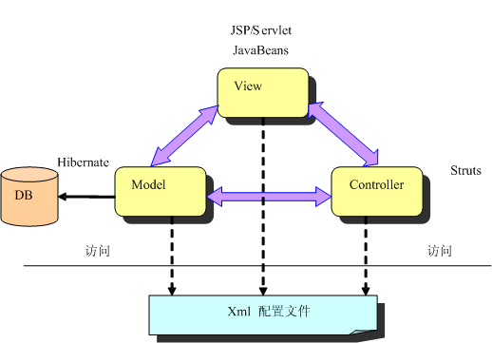
所谓的MVC（Model-View-Controller）设计范式可以说是目前国际上最流行的先进软件设计范式。它的具体思路是：
View：视图，表现模型的内容。它通过模型访问数据并定义数据的表现形式。当模型改变时，视图应能保持数据的一致性。
Controller：即控制器，它把与视图的交互翻译成模型能执行的行为。行为包括活动的业务处理和更新模型的状态。控制器根据用户的交互和模型的输出选择合适的视图表现模型的内容。一般的每个客户功能需要不同的控制器。控制器和视图的关系比较紧密，不容易完全分开，主要有两方面：
解释通过视图收到的用户指令：控制器尽量把视图相关的用户指令翻译成视图中立的事件(Event)。应用使用控制器达到这一目的。剩下的控制器可以集中处理视图中立的事件。
选择视图：控制器使用技术中立的方式表达视图而尽量推后翻译成技术相关的方式。实现方法是用对象表示视图，定义一个视图产生器，视图产生器根据传进来的对象生成特定的视图。
多个完成不同功能的Controller加上辅助的一些类组成了MVC模型中的控制层。
Model：即模型，它表示企业数据的管理访问和更新数据的业务规则。是现实世界应用的软件抽象。模型能被各种各样的客户端所共享，并保持数据的一致性。
在本系统中，我们采用M-V-C架构，主要是为了实现系统表现逻辑(用户界面)与业务逻辑(具体的招投标业务逻辑)的分离，从而实现客户端应用系统的“零维护”，并能够支持多种客户端接入设备。

采用Struts实现Web上的MVC框架
Struts是Apache Jakarta项目的一部分，它用Java Servlet/JavaServer Pages技术，开发Web应用程序的开放源码的架构。Struts有如下的主要功能：
包含一个controller servlet，能将用户的请求发送到相应的Action对象。
JSP自由tag库，并且在controller servlet中提供关联支持，帮助开发员创建交互式表单应用。
提供了一系列实用对象：XML处理、通过Java反射API自动处理JavaBeans属性、国际化的提示和消息。
Struts项目的目标是为创建Java web应用提供一个开放源代码的架构。Struts 架构的内核是基于例如Java Servlets, JavaBeans和 XML，以及各种 Jakarta Commons包的标准技术的灵活的控制层。Struts提供了它自身的控制器组件，并整合了其他技术，以提供模型和视图。对于模型，Struts能够和标准数据连接技术相结合，如JDBC和EJB。对于视图，Struts与JavaServer Pages协同工作，包含JSTL和JSF。Struts的整体结构如下图所示。
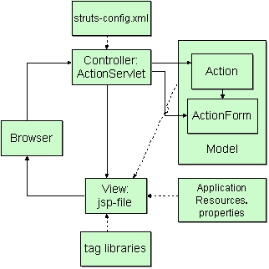
Struts的运行机制和结构

由于Struts已经提供了一个非常好的MVC框架，因此在利用Struts开发综合信息系统平台时可以大大加快开发的速度。在开发时可以采用的一个开发流程如下图所示。
定义应用需求
开发View需求
定义访问路径
定义ActionMappings
开发View对象
创建ActionForm
创建JSP页面
开发Action对象
开发逻辑对象（Bean, EJB）
建立struts-config.xml, web.xml
Web.xml
开发/测试/部署

采用Hibernate作为持久层框架
在Java技术中有许多方法可以对数据进行持久化，持久层也是Java应用程序中最重要的部分之一。建立一个持久层是简单的，只要在Java对象和相应的数据库之间存在线性关系（例如：一个对象域映射到相应的数据库表格的某一列）。但是这种关系常常难于建立，因为对象或者下层的数据库结构复杂（例如，对象具有混合的类型、集合、和属性；数据库表格有外部钥匙约束、串联属性）等等。下面我们对比现有的Java持久化技术，并分析其中的优劣：
(1) JDBC
大多数Java开发员都是用JDBC来和数据库进行通信，它可以通过DAO(Data Access Object)模式来进行改善和提高，JDBC可以说是访问持久数据层最原始、最直接的方法。在企业级应用开发中，我们可能使用DAO（Data Access Object）模式来把数据访问封装起来，然后在其它的层中同一调用。这种方式的优点是运行效率最高，缺点是把DAO对象和SQL语言紧密耦合在一起使得在大项目中难以维护。但是不管怎么说，使用JDBC来直接访问持久数据层是当今企业级应用开发中使用最广泛的。
(2) EJB
据调查EJB通常是在数据持久技术上的第二个选择，实体Bean是J2EE平台中用来表示和访问持久数据的方式。虽然实体Bean是一种方便快捷的方法，但是在运行时我们需要额外购买EJB容器（当然，如今也有免费的EJB容器，如JBOSS），并且使用不同的应用服务器，需要重新书写不同的部署描述，使得在不同应用服务器下移植企业级应用会带来一些困难。
对于JAVA开发员，其次全面采用entity bean需要花大量的时间来理解EJB规范。在采用EJB之前你通常想在熟练掌握它的API；再有就是，你需要知道在每一个容器除了ejb-jar.xml以外所专有的部署描述符，而且很多商业EJB容器的性能和技术支持也不敢恭维。在EJB中实现JDBC也比较复杂。EJB中最为被关注的可能是无状态的会话BEAN(stateless-Session beans)和消息驱动BEAN(messaging driver beans)
(3) JDO
JDO的出现似乎有了一些改观，但是JDO1.0不论是从操作方式上还是其功能上对于Java开发员来说似乎“天还是灰蒙蒙的”，而且没有一个好的免费的产品，终究JDO1.0仍然没有带来太大改变，人们仍停留在用它来学习的阶段，这种情况有待JDO的成熟来解决。目前SUN已经加入JDOCENTORL.COM来着手JDO2.0，但是并没有改变JDO的现状。
(4) Hibernate
Hibernate是一种新的OR映射工具，它不仅提供了从Java类到数据表之间的映射，也提供了数据查询和恢复机制。相对于使用JDBC和SQL来手工操作数据库，使用Hibernate，可以大大减少操作数据库的工作量。Hibernate 帮助基于普通的Java对象模型的持久对象的创建，从而允许持久对象拥有复杂的结构如混合类型、集合和属性，还可以拥有用户自定义的类型。现在这些持久对象可以有效的反映出底层数据库模式的复杂结构。Hibernate 依赖于“运行期反射”。Hibernate的结构如下图所示。
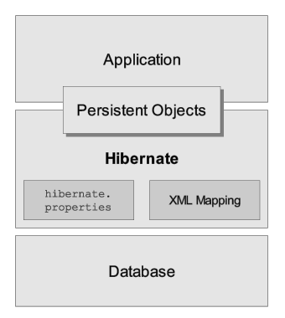
Hibernate的结构
Hibernate可以和多种Web服务器或者应用服务器良好集成，如今已经支持几乎所有的流行的数据库服务器（达16种）。
Hibernate至少比CMP2.0有以下优点：
1) 兼容性。 规范一模一样，实现各有不同，这是CMP的现状。用第三方O-R Mapping工具可以解决这个问题。
2) 性能高。如果JDBC的代码写的非常优化，那么JDBC架构运行效率最高，但是实际项目中，这一点几乎做不到，这需要程序员非常精通JDBC，运用 Batch语句，调整PreapredStatement的Batch Size和Fetch Size等参数，以及在必要的情况下采用结果集cache等等。而一般情况下程序员是做不到这一点的。因此Hibernate架构表现出最快的运行效率。 EB的架构效率会差的很远。
3) 动态Query。Entity Bean很难实现动态Query，这是因为它基于代码自动生成技术，即最终的执行代码是在部署编译时生成的。hibernate则有根本的改变，它基于reflection机制，运行时动态Query是很自然的事。另外，hibernate几乎支持所有的SQL语法，传统数据库可以做的它就可以做。
4) 发展速度。Hibernate的改的速度确是Entity Bean无法企及的。
5) 继承和多态。Entity Bean不支持继承和多态，而Hibernate是一种完全面向对象的持久层技术。
在本系统中，数据表的数量非常多而复杂，而且大量的数据需要在关系数据库中进行持久化，考虑到开发的难度和移植到其它数据库的问题，我们采用Hibernate作为持久层的解决方案。

系统的技术框架
下图说明了本系统的技术框架，整个系统分为四层。

一般浏览

工作流处理引擎
XML信息处理引擎
一般业务逻辑
一般关系数据库
工作流描述文件
自定义的XML Schema文件或DTD文件
Web服务器+JSP/servlet
数据层
HIBERNATE构件
业务逻辑层
Service构件
界面表达层
HTML
RMI/XML
一般浏览

一般浏览

客户层
HTML
HTML
首先是数据层。数据有救助对象、救助项目、救助资源、用户信息以及工作流处理中的过程任务信息等。这些信息一般来说是以关系数据库的形式加以组织存储。除此之外，数据层有两个特殊的文件，一是工作流描述文件，二是针对后台业务支持管理需要开放的自定义的XML Schema文件或DTD文件。
其次是业务逻辑层，这是整个系统中最关键的部份。
实现这一层系统所用的关键技术之一是EJB，即Enterprise Java Beans。在面向对象建模的基础上，用EJB对所有的业务逻辑加以封装。从而提高系统的构件化程度，以细粒度适应后台业务支持管理变化的需求。
业务逻辑层由一系列的业务逻辑及数据访问的EJB构件组成，但其中有二部份构件集中反应了后台业务支持管理的特点。
再次是界面表达层。这里的界面，即可以是真正给用户看的界面，也可以是与其它系统的接口。针对不同的访问需求——从一般浏览器到互动电视、机顶盒、手机浏览器再到其它系统的访问，界面表达层由不同的访问处理模块组成。
将界面表达层与业务逻辑层分开是本模型的一个重要特点。这样，当需要面对新的访问设备（如手机或是将来的其它访问设备）的访问需要时，不须对业务逻辑代码作任何改动。只需要界面表达层增加一个模块即可。
界面表达层与业务逻辑层之间通过RMI与XML进行通信。这与EJB技术一起增加了系统对异构的网络平台的适应能力。同时做到了语言无关（RMI和XML都是语言无关的）。
最后是客户端层。对整个系统的各种访问需求都来于此处。在本模型中，客户端可以是多种多样，即可以是一般的浏览器，也可以是互动电视、机顶盒、PDA，手机等。且每增加一种客户端对系统的改动不大（这是从技术可行性角度而言）。
同时要考虑到本系统包括了客户端系统的情况，与基于客户端系统进行联接整合。
尤其要指出的是Java技术已开始在国内广泛运用。但实际上要用Java来实现一个安全高效的B/S结构大型软件系统，必须要运用EJB技术。
在本项目系统的体系结构中，通过采用业界最新的分布式多层体系结构、J2EE、XML、XSL技术、业务逻辑构件化技术，采用业界经典的M-V-C(Model-View-Controler)设计模式，实现系统表现逻辑(用户界面)与业务逻辑(具体的税收业务逻辑)的分离，从而实现客户端应用系统的“零维护”，并能够支持多种客户端接入设备；通过采用JAVA技术，使得网站应用服务器中的应用系统可以编写一次，到处运行(Write once，Run anywhere)；通过采用网络安全技术；通过采用硬件设备(Web服务器、应用服务器等)集群技术，实现了系统的可扩展性；我们还在Web服务器端实现了用户个性化登录；通过采用数据库复制或异步消息传输机制，实现了网站内网与外网的信息交换，并采用多种隔离手段确保数据交换的安全性。

JSP Taglib技术
自定义Tag符合JSP1.3技术规范。
采用apache JSP(tm) Standard Tag Library 1.1。

结构设计
系统模块一览表：
编号 | 模块名称 | 模块功能 | 标识符
1 | 低保系统改造 | 在“基本生活救助系统”中增加:发起、打印登记表、上报、核对报告查看、入户结果录入功能， 在“基本生活救助复审-承办复审业务”的列表页，新增“发起批量核对”的功能，支持批量核对请求提交到区县核对中心，再自动提交市核对中心。在预警明细里按超时、延期进行信息提示。 | gEU_qqsl
2 | 核对请求受理 | 将核对请求进行系统录入、导入,提交到区县核对中心，再自动提交市核对中心。 | gEU_qqsl
3 | 数据发送管理 | 系统自动生成各个委办机构的分发批次计划，并查看未分发数据详情、新建批次等操作。 对已生成的批次进行分发、重新分发管理。 | gEU_sjfs
4 | 核对进度管理 | 对数据整体环节进行实时跟踪，工作人员将入户结果录入功能。 进行催办提醒业务、延期业务、中止核对的办理。 | gEU_hdjd
5 | 核对报告管理 | 市核对中心，针对需要手动导入反馈结果进行手动导入；针对自动交换过来的数据，可以直接进行自检、人工清洗，可以查看全部数据的反馈详情、核对详情、申报详情。 报告浏览报告、报告生成，对报告进行批量打印；支持打印市核对中心电子印章。 | gEU_bggl
6 | 统计报表分析 | 系统自动生成简报，对各个委办机构做交换次数、交换数量、已反馈数据、未反馈数据等方面的统计，按照城乡低保、城乡低收入普查情况做总体汇总，将社会救助业务家庭预警信息做总体汇总，将社会救助业务按家庭、成员做家庭资产核查汇总。 | gEU_tjfx
7 | 通知公告管理 | 发放、查看最新通知公告。 | gEU_xxfb
8 | 邮件管理 | 草稿箱、收件箱、发件箱、转发管理。 | gEU_mail
9 | 系统定制管理 | 业务流程时限配置，业务分发时限配置，数据来源机构配置，字典管理，日志查询，核对规则配置，收入计算规则配置。 | gEU_xtdz

接口设计

统一应用支撑平台
 采用统一平台配置管理：机构管理、角色管理、用户管理。

外部接口
无。

内部接口

低保系统改造
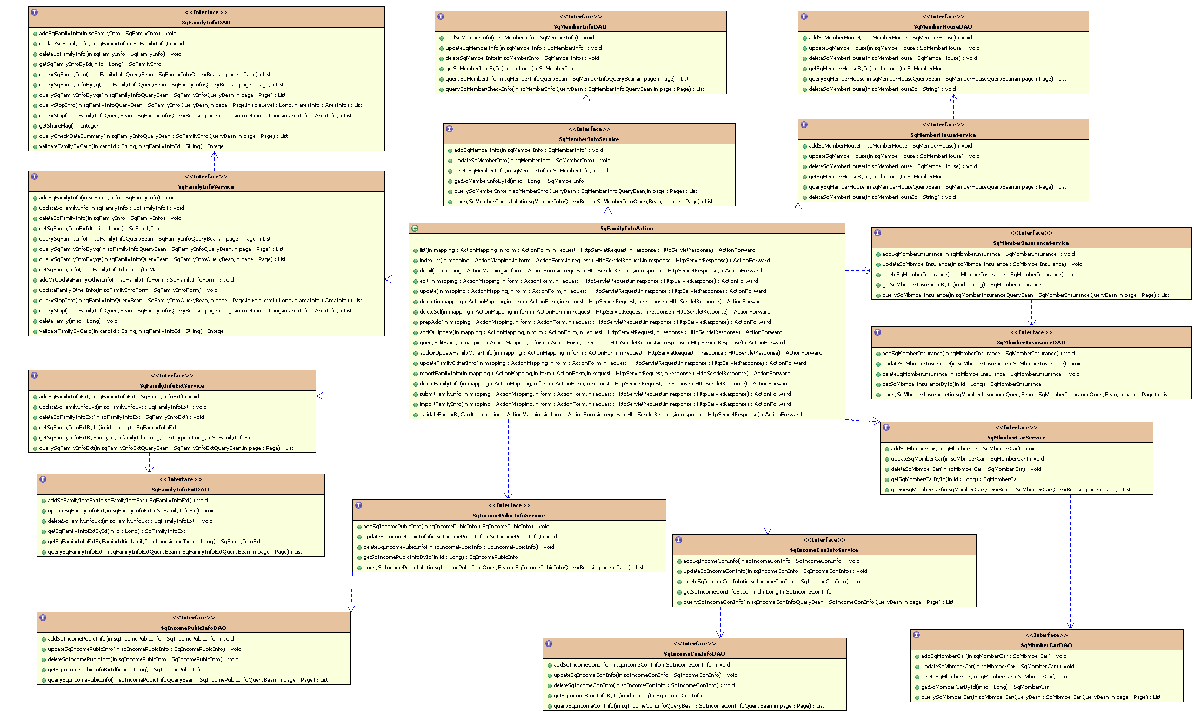
其中：
SqFamilyInfoService 核对申请主信息接口：
SqFamilyInfoExtService 核对申请信息接口：
SqIncomeConInfoService家庭收入财产综合配置接口：
SqIncomePubicInfoService收入财产综合信息接口：
SqMbmberCarService 车辆信息接口：
SqMbmberInsuranceService家庭成员保险信息接口：
SqMemberHouseService 房屋信息接口：
SqMemberInfoService 家庭成员信息接口：

核对请求受理
其中：
SqFamilyInfoService 核对申请主信息接口：
SqFamilyInfoExtService 核对申请信息接口：
SqIncomeConInfoService家庭收入财产综合配置接口：
SqIncomePubicInfoService收入财产综合信息接口：
SqMbmberCarService 车辆信息接口：
SqMbmberInsuranceService家庭成员保险信息接口：
SqMemberHouseService 房屋信息接口：
SqMemberInfoService 家庭成员信息接口：

数据发送管理
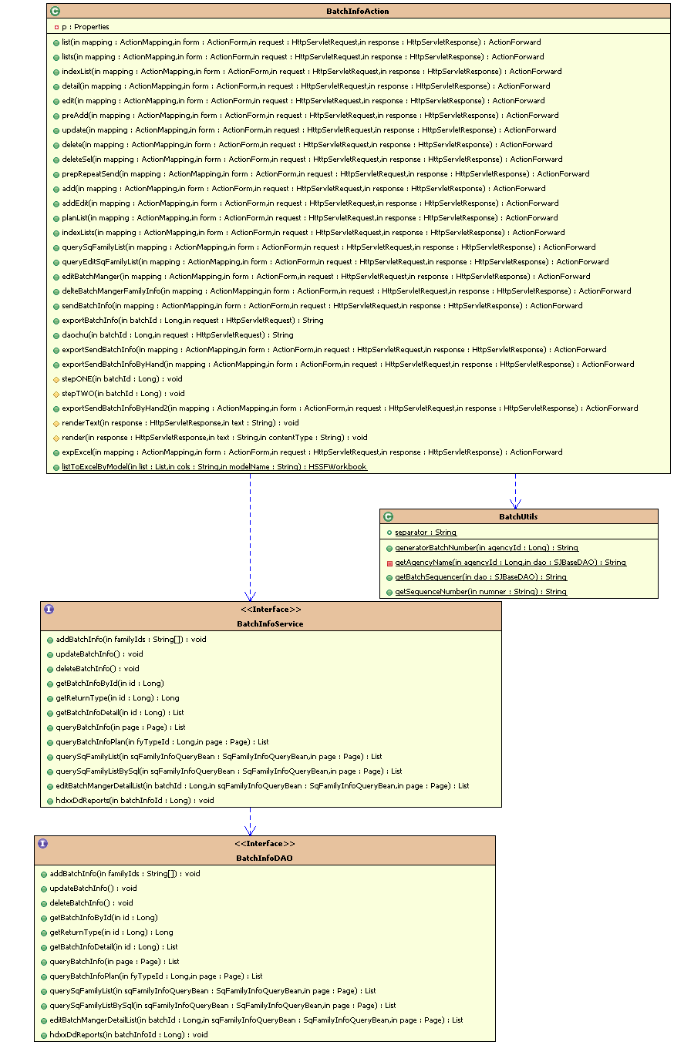
其中：
BatchInfoService 数据发送接口：

核对进度管理

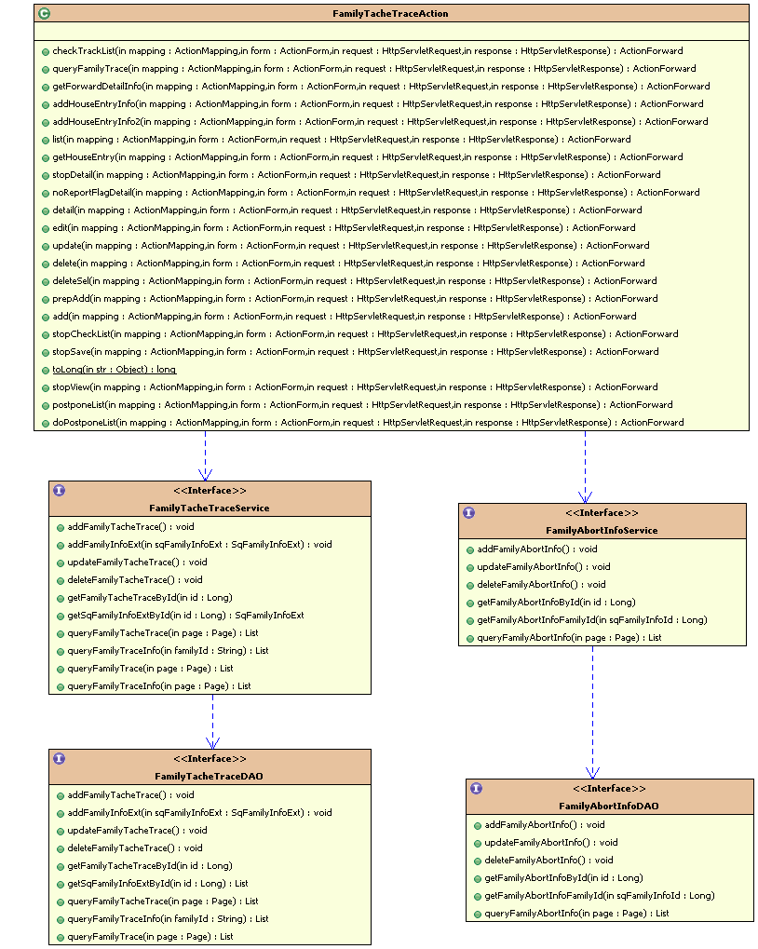
其中：
FamilyTacheTraceService 核对跟踪接口：
FamilyAbertInfoService 核对跟踪接口：

核对报告管理
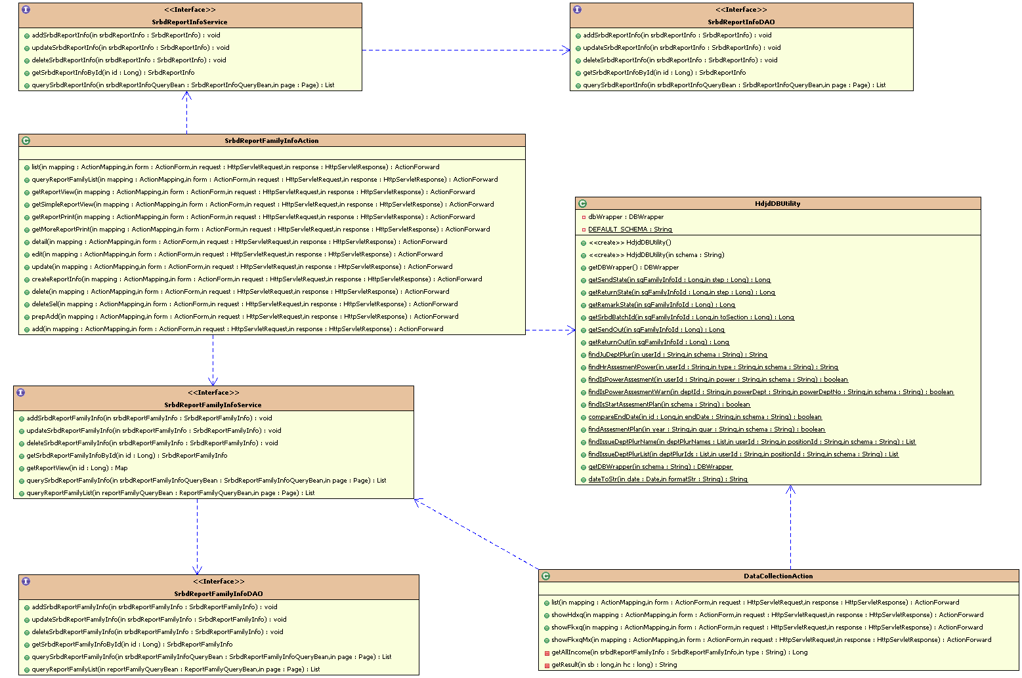
其中：
SrbdReportInfoService 核对报告家庭接口：
SrbdReportFamilyInfoService 核对报告接口：

通知公告管理
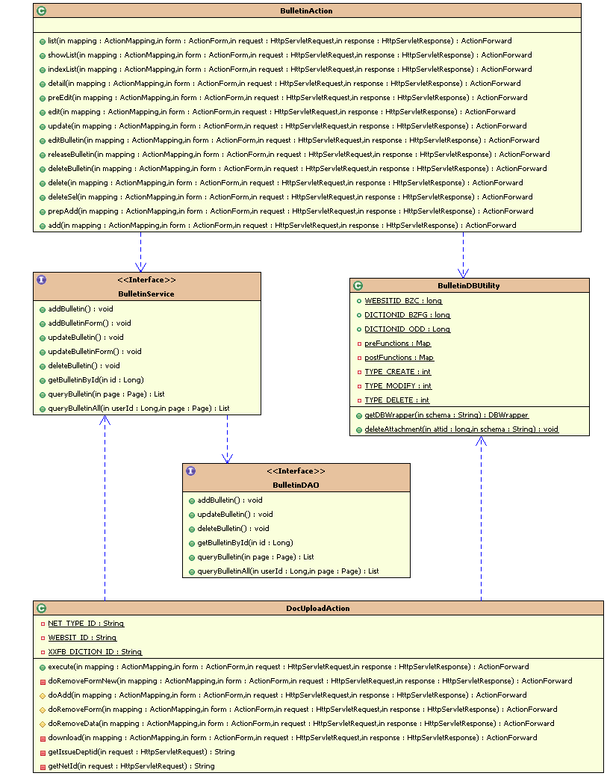
其中：
BullentinService 通知公告主要信息接口：

统计报表分析
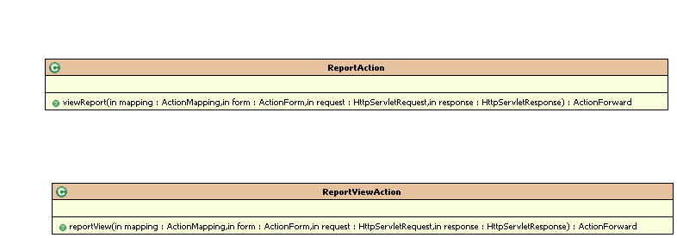

系统定制管理
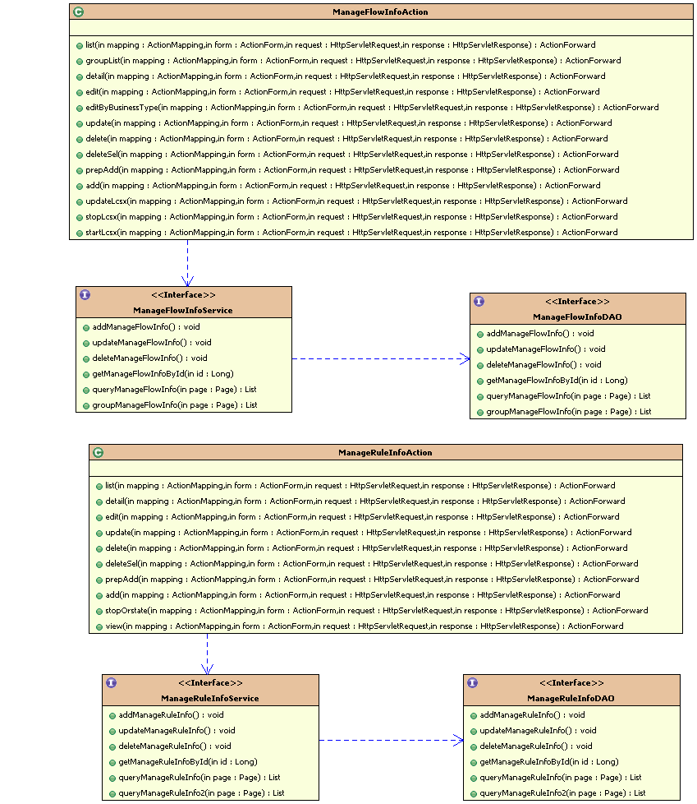
其中：
ManageFlowInfoService 流程时限配置接口：
ManageRuleInfoService 核对规则配置接口：

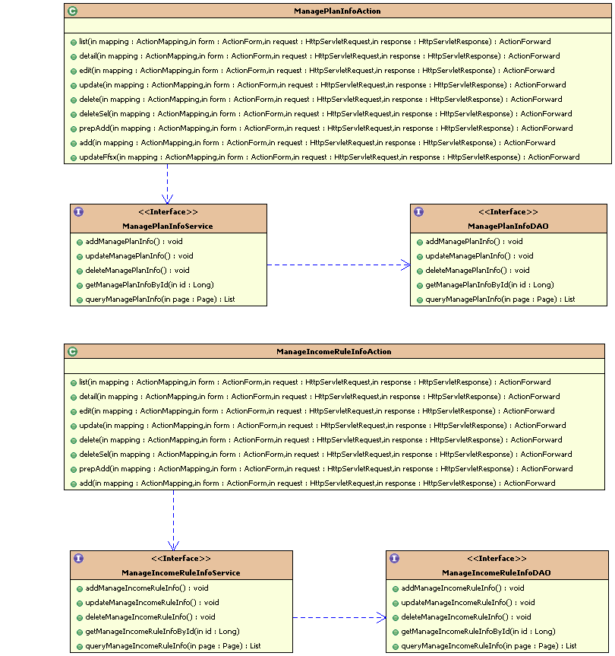
其中：
ManagePlanInfoService 分发时限配置接口：
ManageFlowInfoService 收入规则配置子接口：

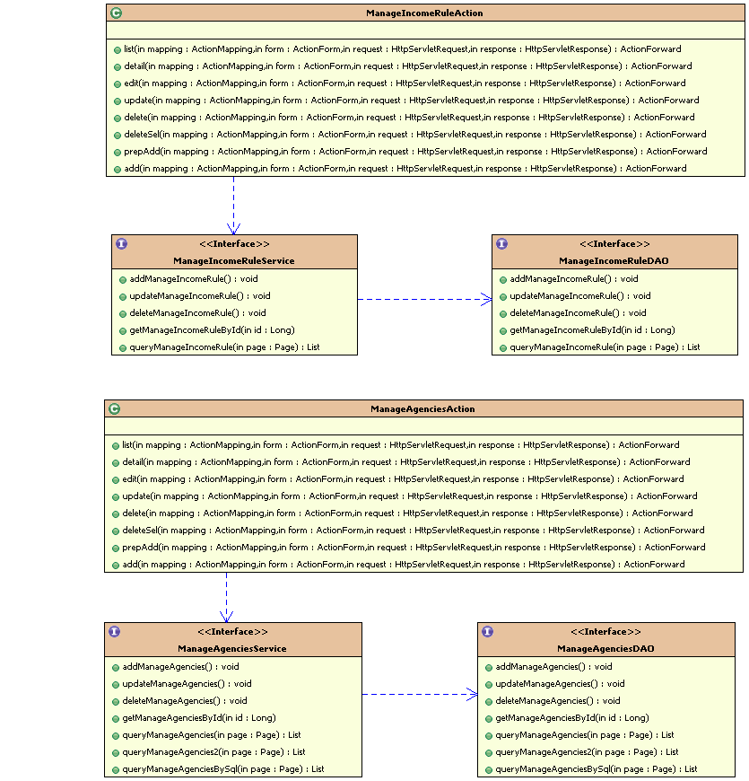
其中：
ManageIncomeRuleInfoService 收入计算规则配置接口：
ManageAgenciesService 委办机构配置接口：

数据结构设计

逻辑结构设计

低保系统改造
申请受理：
- SqFamilyInfoService
低保核对请求家庭标准维护service，用于对家庭基础信息进行管理
- SqFamilyInfoExtService
低保核对请求延期维护service，用于对延期核对信息进行管理
- SqMemberInfoService
低保核对家庭成员维护service，用于对家庭成员进行管理
- SqIncomePubicInfoService
核对家庭收入财产标准维护service，用于对家庭收入财产进行管理
- SqMemberHouseService
低保核对房屋标准维护service，用于对家庭房屋信息进行管理
- SqMbmberCarService
低保核对车辆标准维护service，用于对家庭车辆信息进行管理
- SqMbmberInsuranceService
低保家庭成员保险维护service，用于对家庭成员保险信息进行管理
- SqIncomeConInfoService
低保核对家庭财产信息维护service，用于对家庭收入财产综合信息进行管理

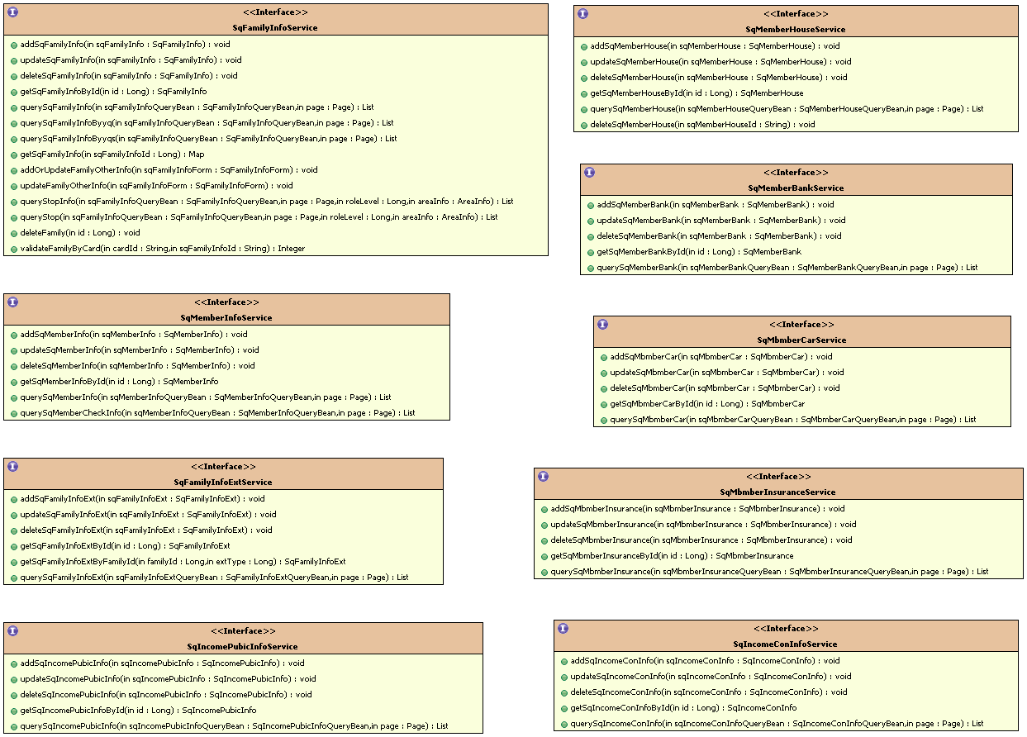

核对请求受理
申请受理：
- SqFamilyInfoService
核对请求家庭维护service，用于对家庭基础信息进行管理
- SqFamilyInfoExtService
核对请求延期维护service，用于对延期核对信息进行管理
- SqMemberInfoService
核对家庭成员维护service，用于对家庭成员进行管理
- SqIncomePubicInfoService
家庭收入财产标准维护service，用于对家庭收入财产进行管理
- SqMemberHouseService
核对房屋标准维护service，用于对家庭房屋信息进行管理
- SqMbmberCarService
核对车辆标准维护service，用于对家庭车辆信息进行管理
- SqMbmberInsuranceService
家庭成员保险维护service，用于对家庭成员保险信息进行管理
- SqIncomeConInfoService
核对家庭财产信息维护service，用于对家庭收入财产综合信息进行管理

数据发送管理
申请受理：
- BatchInfoService
核对批次维护service，用于对核对家庭批次信息进行管理
- HdxxMzMarryService
核对人员婚姻信息维护service，用于对核对人员婚姻状况进行管理
- HdxxMzBzhhService
核对人员殡葬信息维护service，用于对核对人员殡葬状况进行管理

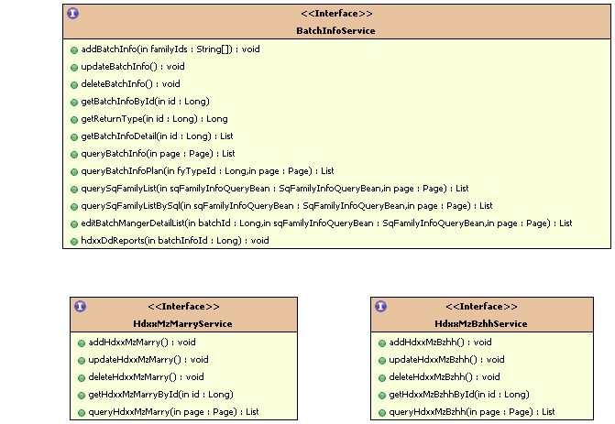

核对进度管理
申请受理：
- TacheTraceService
核对家庭信息跟踪维护service，用于对家庭申请核对信息进行跟踪管理
- FamilyAbortInfoService
核对业务中止维护service，用于对申请核对信息进行中止管理
- FamilyDelayInfoService
核对业务延期维护service，用于对核对信息进行延期管理
- FamilyUrgeInfoService
核对业务催办维护service，用于对核对业务信息进行催办管理

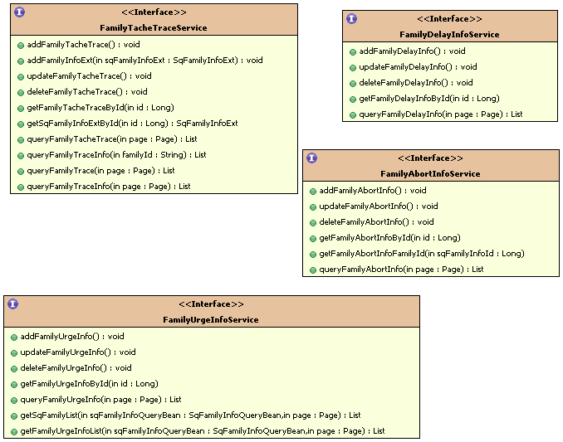

核对报告管理
申请受理：
- SrbdReportInfoService
核对报告信息维护service，用于对核对报告信息进行管理
- SrbdReportFamilyInfoService
核对报告家庭信息维护service，用于对核对报告家庭信息进行管理

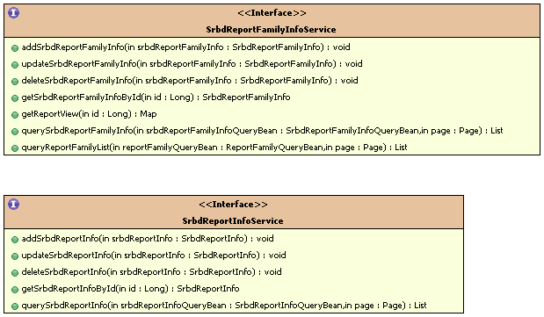

统计报表分析
申请受理：
- 无DAO
市局固定报表主要通过报表文件和jsp实现。

通知公告管理
申请受理：
- BulletinService
通知公告信息维护service，用于对通知公告信息进行管理
- BulletinDBUtility
通知状态信息维护service，用于对通知状态信息进行管理

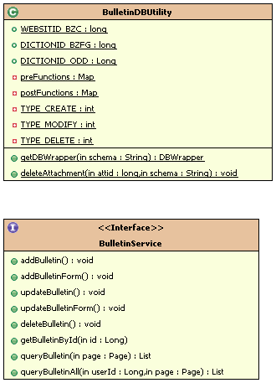

系统定制管理
申请受理：
- ManageAgenciesService
委办机构信息维护service，用于对核对委办局信息进行管理
- ManageFlowInfoService
流程时限信息维护service，用于对核对流程时限信息进行管理
- ManageIncomeRuleInfoService
收入计算规则信息维护service，用于对收入计算规则信息进行管理
- ManageIncomeRuleService
收入规则维护service，用于对核对收入规则信息进行管理
- ManagePlanInfoService
分发时限信息维护service，用于对核对分发时限信息进行管理
- ManageRuleInfoService
核对规则信息维护service，用于对核对规则信息进行管理

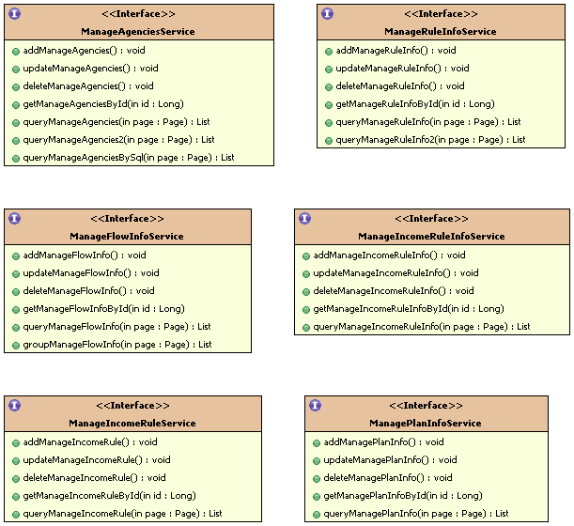

物理结构设计

低保系统改造
名称 | 数据库表名
家庭基础信息 | SQ_FAMILY_INFO
延期核对状态信息表 | SQ_FAMILY_INFO_EXT
家庭-收入财产综合配置表 | SQ_INCOME_CON_INFO
家庭-收入财产综合信息表 | SQ_INCOME_PUBIC_INFO
家庭成员-车辆信息表 | SQ_MBMBER_CAR
家庭成员-保险信息表 | SQ_MBMBER_INSURANCE
家庭成员-银行信息表 | SQ_MEMBER_BANK
家庭成员-房产信息表 | SQ_MEMBER_HOUSE
家庭成员表（含抚养成员） | SQ_MEMBER_INFO
婚姻登记 | HDXX_MZ_MARRY
北京市公安局人口管理处 | SRBD_POLICE_PERSION
核对报告家庭收入信息子表 | SRBD_REPORT_MEMBER
核对报告结果表 | SRBD_REPORT_INFO

SQ_FAMILY_INFO家庭基础信息
名称 | 代码 | 注释 | 数据类型
ID | ID | ID | NUMBER(32)
所在省(直辖市)ID | PROVINCE_ID | 所在省(直辖市)ID | NUMBER(32)
所在市ID | CITY_ID | 所在市ID | NUMBER(32)
所在区（县）ID | COUNTY_ID | 所在区（县）ID | NUMBER(32)
街道ID | STREET_ID | 街道ID | NUMBER(32)
社区ID | COMMUNITY_ID | 社区ID | NUMBER(32)
申请人姓名 | APPLY_NAME | 申请人姓名 | VARCHAR2(20)
申请人身份证号码 | APPLY_STATUS_CARDS_NUMBER | 申请人身份证号码 | VARCHAR2(20)
户籍性质 | PUBLIC_HOUSEHOLD_STAUE | 户籍性质 | VARCHAR2(20)
户籍地址 | PUBLIC_HOUSEHOLD_ADDRESS | 户籍地址 | VARCHAR2(200)
业务类型 | BUSINESS_TYPE | 业务类型 | NUMBER(32)
请求来源 | REQUEST_SOURCE | 请求来源 | NUMBER(32)
委托部门 | INCOME_ITEM_ID | 委托部门 | NUMBER(32)
来源系统 | SOURCE_SYSTEM | 来源系统 | NUMBER(32)
数据类型 | DATA_TYPE | 数据类型 | VARCHAR2(20)
救助类型 | SALVAGE_TYPE | 救助类型 | NUMBER(32)
录入类型 | ENTRY_TYPE | 录入类型 | NUMBER(32)
当前步骤 | STEP | 当前步骤 | VARCHAR2(20)
当前状态 | STATE | 当前状态 | NUMBER(1)
是否上报 | REPORT_FLAG | 是否上报 | NUMBER(32)
是否手动处理过 | MANUAL_FLAG | 是否手动处理过 | NUMBER(32)
入户调查结果备注 | NOTE_HOUSEHOLD_SURVEY_REMARK | 入户调查结果备注 | VARCHAR2(1000)
提交时间 | SUBMIT_TIME | 提交时间 | DATE
建立时间 | CREATE_DATE | 建立时间 | DATE
建立人 | USER_ID | 建立人 | NUMBER(32)
使用标识 | USE_FLAG | 使用标识 | NUMBER(1)

SQ_FAMILY_INFO_EXT 延期核对状态信息表
名称 | 代码 | 注释 | 数据类型
ID | ID | ID | NUMBER(32)
申请家庭ID | SQ_FAMILY_INFO_ID | 申请家庭ID | NUMBER(32)
延期类型 | EXT_TYPE | 延期类型 | NUMBER(32)
备注 | REMARK | 备注 | VARCHAR2(2000)
建立时间 | CREATE_DATE | 建立时间 | DATE
建立人 | USER_ID | 建立人 | NUMBER(32)
使用标识 | USE_FLAG | 使用标识 | NUMBER(1)

SQ_INCOME_CON_INFO 家庭-收入财产综合配置表
名称 | 代码 | 注释 | 数据类型
id | ID | id | NUMBER(32)
项目名称 | CON_NAME | 项目名称 | VARCHAR2(200)
是否是公共收入财产 | CON_PUBLIC | 是否是公共收入财产 | NUMBER(1)
配置类型-大分类 | CON_TYPE | 配置类型-大分类 | NUMBER(1)
配置类型-小分类 | CON_TYPE_SUB | 配置类型-小分类 | VARCHAR2(200)
项目名称前缀（备用1） | CON_NAME_BEFORE | 项目名称前缀（备用1） | VARCHAR2(200)
项目名称后缀（备用2） | CON_NAME_AFTER | 项目名称后缀（备用2） | VARCHAR2(200)
项目内容 | CON_CONTENT_BEFORE | 项目内容 | VARCHAR2(200)
项目内容前缀（备用3） | CON_CONTENT_BEFORE1 | 项目内容前缀（备用3） | VARCHAR2(200)
项目内容后缀（备用4） | CON_CONTENT_AFTER | 项目内容后缀（备用4） | VARCHAR2(200)
建立时间 | CREATE_DATE | 建立时间 | DATE
建立人 | CREATE_USER_ID | 建立人 | NUMBER(32)
使用标识 | USE_FLAG | 使用标识 | NUMBER(1)

SQ_INCOME_PUBIC_INFO 家庭-收入财产综合信息表
名称 | 代码 | 注释 | 数据类型
id | ID | id | NUMBER(32)
申请家庭ID | SQ_FAMILY_INFO_ID | 申请家庭ID | NUMBER(32)
成员id | SQ_MEMBER_INFO_ID | 成员id | NUMBER(32)
成员姓名 | SQ_MEMBER_INFO_NAME | 成员姓名 | VARCHAR2(100)
项目表主键ID | SQ_INCOME_CON_INFO_ID | 项目表主键ID | NUMBER(32)
项目金额 | RESIDENCE_ADDRESS | 项目金额 | NUMBER(16,4)
建立时间 | CREATE_DATE | 建立时间 | DATE
建立人 | CREATE_USER_ID | 建立人 | NUMBER(32)
使用标识 | USE_FLAG | 使用标识 | NUMBER(1)
备注 | REMARK | 备注 | VARCHAR2(500)

SQ_MBMBER_CAR_家庭成员-车辆信息表
名称 | 代码 | 注释 | 数据类型
主键id | ID | 主键id | NUMBER(32)
申请家庭ID | SQ_FAMILY_INFO_ID | 申请家庭ID | NUMBER(32)
成员id | SQ_MEMBER_INFO_ID | 成员id | NUMBER(32)
成员姓名 | SQ_MEMBER_INFO_NAME | 成员姓名 | VARCHAR2(100)
行驶证持有人姓名 | VEHICLE_OWNER | 行驶证持有人姓名 | VARCHAR2(30)
品牌型号 | VEHICLE_TYPE | 品牌型号 | VARCHAR2(30)
购置时间 | PURCHASE_DATE | 购置时间 | DATE
现估价（元） | VEHICLE_VALUATION | 现估价（元） | NUMBER(16,4)
建立时间 | CREATE_DATE | 建立时间 | DATE
建立人 | CREATE_USER_ID | 建立人 | NUMBER(32)
使用标识 | USE_FLAG | 使用标识 | NUMBER(1)

SQ_MBMBER_INSURANCE 家庭成员-保险信息表
名称 | 代码 | 注释 | 数据类型
主键id | ID | 主键id | NUMBER(32)
申请家庭ID | SQ_FAMILY_INFO_ID | 申请家庭ID | NUMBER(32)
成员id | SQ_MEMBER_INFO_ID | 成员id | NUMBER(32)
成员姓名 | SQ_MEMBER_INFO_NAME | 成员姓名 | VARCHAR2(100)
保险名称 | INSURANCE_NAME | 保险名称 | VARCHAR2(100)
保险类型（备用） | INSURANCE_TYPE | 保险类型（备用） | VARCHAR2(30)
商业保险 | SY_INSURANCE_INCOME | 商业保险 | NUMBER(16,4)
建立时间 | CREATE_DATE | 建立时间 | DATE
建立人 | CREATE_USER_ID | 建立人 | NUMBER(32)
使用标识 | USE_FLAG | 使用标识 | NUMBER(1)

SQ_MEMBER_BANK 家庭成员-银行信息表
名称 | 代码 | 注释 | 数据类型
id | ID | id | NUMBER(32)
申请家庭ID | SQ_FAMILY_INFO_ID | 申请家庭ID | NUMBER(32)
成员id | SQ_MEMBER_INFO_ID | 成员id | NUMBER(32)
成员姓名 | SQ_MEMBER_INFO_NAME | 成员姓名 | VARCHAR2(100)
银行名称 | NAME_OF_BANK | 银行名称 | VARCHAR2(100)
银行账号 | BANK_ACCOUNT | 银行账号 | VARCHAR2(50)
银行帐号 | BANK_ACCOUNT_HOLDER | 银行帐号 | VARCHAR2(30)
银行储蓄 | BANK_DEPOSITS | 银行储蓄 | NUMBER(16,4)
建立时间 | CREATE_DATE | 建立时间 | DATE
建立人 | CREATE_USER_ID | 建立人 | NUMBER(32)
使用标识 | USE_FLAG | 使用标识 | NUMBER(1)

SQ_MEMBER_HOUSE_家庭成员-房产信息表
名称 | 代码 | 注释 | 数据类型
id | ID | id | NUMBER(32)
申请家庭ID | SQ_FAMILY_INFO_ID | 申请家庭ID | NUMBER(32)
成员id | SQ_MEMBER_INFO_ID | 成员id | VARCHAR2(100)
成员姓名 | SQ_MEMBER_INFO_NAME | 成员姓名 | VARCHAR2(100)
产权人姓名 | HOUSING_PROPERTY | 产权人姓名 | VARCHAR2(100)
面积（平米） | HOUSING_AREA | 面积（平米） | NUMBER(16,4)
房屋用途 | HOUSING_PURPOSES | 房屋用途 | NUMBER(32)
房屋每月收益（元） | HOUSING_BENEFIT | 房屋每月收益（元） | NUMBER(16,4)
是否共同拥有） | ISSHARE | 是否共同拥有） | NUMBER(32)
产权共有标识 | SHARE_FLAG | 产权共有标识 | NUMBER(32)
建立时间 | CREATE_DATE | 建立时间 | DATE
建立人 | CREATE_USER_ID | 建立人 | NUMBER(32)
使用标识 | USE_FLAG | 使用标识 | NUMBER(1)

SQ_MEMBER_INFO_家庭成员表（含抚养成员）
名称 | 代码 | 注释 | 数据类型
id | ID | id | NUMBER(32)
申请家庭ID | SQ_FAMILY_INFO_ID | 申请家庭ID | NUMBER(32)
成员类型 | MEMBER_TYPE | 成员类型 | NUMBER(1)
成员姓名 | MEMBER_NAME | 成员姓名 | VARCHAR2(100)
与申请人关系 | MINIMAL_HOUSEHOLD_RELATIONS | 与申请人关系 | NUMBER(32)
身份证号码 | MEMBER_STATUS_CARDS_NUMBER | 身份证号码 | VARCHAR2(20)
家庭居住地址 | RESIDENCE_ADDRESS | 家庭居住地址 | VARCHAR2(200)
户籍所在地 | PUBLIC_HOUSEHOLD_ADDRESS | 户籍所在地 | VARCHAR2(200)
建立时间 | CREATE_DATE | 建立时间 | DATE
建立人 | CREATE_USER_ID | 建立人 | NUMBER(32)
使用标识 | USE_FLAG | 使用标识 | NUMBER(1)

HDXX_MZ_MARRY_婚姻登记
名称 | 代码 | 注释 | 数据类型
使用标识 | ID | 使用标识 | NUMBER(32)
批次id | BATCH_INFO_ID | 批次id | NUMBER(32)
申请家庭ID | SQ_FAMILY_INFO_ID | 申请家庭ID | NUMBER(32)
成员Id | SQ_MEMBER_INFO_ID | 成员Id | NUMBER(32)
姓名（男） | NAME_MAN | 姓名（男） | VARCHAR2(120)
姓名（女） | NAME_WOMAN | 姓名（女） | VARCHAR2(120)
身份证件类型（男） | CERT_TYPE_MAN | 身份证件类型（男） | VARCHAR2(10)
身份证件类型（女） | CERT_TYPE_WOMAN | 身份证件类型（女） | VARCHAR2(10)
身份证件号码（男） | CERT_NUM_MAN | 身份证件号码（男） | VARCHAR2(50)
身份证件号码（女） | CERT_NUM_WOMAN | 身份证件号码（女） | VARCHAR2(50)
业务类型 | OP_TYPE | 业务类型 | VARCHAR2(10)
原办理机关名称 | OLD_DEPT_NAME | 原办理机关名称 | VARCHAR2(200)
原登记日期 | OLD_OP_DATE | 原登记日期 | DATE
婚登操作日期 | APPLY_DATE | 婚登操作日期 | DATE
建立时间 | CREATE_DATE | 建立时间 | DATE
建立人 | CREATE_USER_ID | 建立人 | NUMBER(32)
使用标识 | USE_FLAG | 使用标识 | NUMBER(1)
婚登主键id | MARRY_ID | 婚登主键id | NUMBER(32)

SRBD_POLICE_PERSION_北京市公安局人口管理处
名称 | 代码 | 注释 | 数据类型
使用标识 | ID | 使用标识 | NUMBER(32)
申请家庭ID | SQ_FAMILY_INFO_ID | 申请家庭ID | NUMBER(32)
成员Id | SQ_MEMBER_INFO_ID | 成员Id | NUMBER(32)
所在省(直辖市)ID | PROVINCE_ID | 所在省(直辖市)ID | NUMBER(32)
所在市ID | CITY_ID | 所在市ID | NUMBER(32)
所在区（县）ID | COUNTY_ID | 所在区（县）ID | NUMBER(32)
街道ID | STREET_ID | 街道ID | NUMBER(32)
社区ID | COMMUNITY_ID | 社区ID | NUMBER(32)
救助人姓名 | SALVATION_NAME | 救助人姓名 | VARCHAR2(50)
救助人身份证号码 | SALVATION_STATUS_CARDS_NUMBER | 救助人身份证号码 | VARCHAR2(20)
户籍性质 | PUBLIC_HOUSEHOLD_STAUE | 户籍性质 | NUMBER(32)
户籍详细地址 | PUBLIC_HOUSEHOLD_ADDRESS | 户籍详细地址 | VARCHAR2(200)
数据清洗结果 | DATA_FLAG | 数据清洗结果 | NUMBER(32)
数据导入结果 | IMPORT_FLAG | 数据导入结果 | NUMBER(32)
自检错误类型 | CHECK_FLAG | 自检错误类型 | NUMBER(32)
维护人 | REPAIR_USER | 维护人 | VARCHAR2(20)
维护时间 | REPAIR_DATE | 维护时间 | DATE
维护结果:字典值 | REPAIR_RESULT | 维护结果:字典值 | NUMBER(32)
备注 | REMARK | 备注 | VARCHAR2(1000)
批次id | BATCH_INFO_ID | 批次id | NUMBER(32)
批次号 | CURRENT_BATCH_CODE | 批次号 | VARCHAR2(20)
救助类型 | SALVAGE_TYPE_NAME | 救助类型 | VARCHAR2(10)
救助类型ID | SALVAGE_TYPE_ID | 救助类型ID | NUMBER(32)
建立时间 | CREATE_DATE | 建立时间 | DATE
建立人 | USER_ID | 建立人 | NUMBER(32)
有效标识 | USE_FLAG | 有效标识 | NUMBER(1)

SRBD_REPORT_MEMBER_核对报告家庭收入信息子表
名称 | 代码 | 注释 | 数据类型
id | ID | id | NUMBER(32)
报告ID | REPORT_ID | 报告ID | NUMBER(32)
申请家庭ID | SQ_FAMILY_INFO_ID | 申请家庭ID | NUMBER(32)
成员id | SQ_MEMBER_ID | 成员id | NUMBER(32)
成员姓名 | SQ_MEMBER_NAME | 成员姓名 | VARCHAR2(100)
就业工资领取（申报） | JYJ_FUNDS_SQ | 就业工资领取（申报） | NUMBER(16,4)
养老金领取（申报） | YBX_FUNDS_SQ | 养老金领取（申报） | NUMBER(16,4)
公积金领取（申报） | GJJ_FUNDS_SQ | 公积金领取（申报） | NUMBER(16,4)
失业保险金领取（申报） | SYX_FUNDS_SQ | 失业保险金领取（申报） | NUMBER(16,4)
商业保险领取（申报） | SBX_FUNDS_SQ | 商业保险领取（申报） | NUMBER(16,4)
养老金领取（核查） | YBX_FUNDS_HC | 养老金领取（核查） | NUMBER(16,4)
公积金领取（核查） | GJJ_FUNDS_HC | 公积金领取（核查） | NUMBER(16,4)
失业保险金领取（核查） | SYX_FUNDS_HC | 失业保险金领取（核查） | NUMBER(16,4)
商业保险领取（核查） | SBX_FUNDS_HC | 商业保险领取（核查） | NUMBER(16,4)
经营净收入（申报） | MANAGE_INCOME | 经营净收入（申报） | NUMBER(16,4)
其他自我申报收入信息（申报） | OTHER_INCOME | 其他自我申报收入信息（申报） | NUMBER(16,4)
公积金缴纳基数（核查） | GJJ_PAY_BASE | 公积金缴纳基数（核查） | NUMBER(16,4)
养老保险缴费基数（核查） | YBX_PAY_BASE | 养老保险缴费基数（核查） | NUMBER(16,4)
个税收入额（核查） | GR_TAX_BASE | 个税收入额（核查） | NUMBER(16,4)
建立人 | CREATE_USER_ID | 建立人 | NUMBER(32)
建立时间 | CREATE_DATE | 建立时间 | DATE
使用标识 | USE_FLAG | 使用标识 | NUMBER(1)

SRBD_REPORT_INFO_核对报告结果表
名称 | 代码 | 注释 | 数据类型
id | ID | id | NUMBER(32)
报告编号 | REPORT_NO | 报告编号 | VARCHAR2(100)
核对时间 | CHECK_DATE | 核对时间 | DATE
证件类型 | CERT_TYPE | 证件类型 | VARCHAR2(100)
证件号码 | CERT_NO | 证件号码 | VARCHAR2(100)
申请家庭ID | SQ_FAMILY_INFO_ID | 申请家庭ID | NUMBER(32)
成员表中的ID | SQ_ID | 成员表中的ID | NUMBER(32)
申请人姓名 | SQ_NAME | 申请人姓名 | VARCHAR2(100)
报告是否生效 | IS_VALID | 报告是否生效 | NUMBER(1)
报告生效时间 | REPORT_DATE | 报告生效时间 | DATE
报告落款部门 | REPORT_DEPT_ID | 报告落款部门 | NUMBER(32)
建立时间 | CREATE_DATE | 建立时间 | DATE
建立人 | CREATE_USER_ID | 建立人 | NUMBER(32)
使用标识 | USE_FLAG | 使用标识 | NUMBER(1)

核对请求受理

名称 | 数据库表名
家庭基础信息 | SQ_FAMILY_INFO
延期核对状态信息表 | SQ_FAMILY_INFO_EXT
家庭-收入财产综合配置表 | SQ_INCOME_CON_INFO
家庭-收入财产综合信息表 | SQ_INCOME_PUBIC_INFO
家庭成员-车辆信息表 | SQ_MBMBER_CAR
家庭成员-保险信息表 | SQ_MBMBER_INSURANCE
家庭成员-银行信息表 | SQ_MEMBER_BANK
家庭成员-房产信息表 | SQ_MEMBER_HOUSE
家庭成员表（含抚养成员） | SQ_MEMBER_INFO

SQ_FAMILY_INFO家庭基础信息
名称 | 代码 | 注释 | 数据类型
ID | ID | ID | NUMBER(32)
所在省(直辖市)ID | PROVINCE_ID | 所在省(直辖市)ID | NUMBER(32)
所在市ID | CITY_ID | 所在市ID | NUMBER(32)
所在区（县）ID | COUNTY_ID | 所在区（县）ID | NUMBER(32)
街道ID | STREET_ID | 街道ID | NUMBER(32)
社区ID | COMMUNITY_ID | 社区ID | NUMBER(32)
申请人姓名 | APPLY_NAME | 申请人姓名 | VARCHAR2(20)
申请人身份证号码 | APPLY_STATUS_CARDS_NUMBER | 申请人身份证号码 | VARCHAR2(20)
户籍性质 | PUBLIC_HOUSEHOLD_STAUE | 户籍性质 | VARCHAR2(20)
户籍地址 | PUBLIC_HOUSEHOLD_ADDRESS | 户籍地址 | VARCHAR2(200)
业务类型 | BUSINESS_TYPE | 业务类型 | NUMBER(32)
请求来源 | REQUEST_SOURCE | 请求来源 | NUMBER(32)
委托部门 | INCOME_ITEM_ID | 委托部门 | NUMBER(32)
来源系统 | SOURCE_SYSTEM | 来源系统 | NUMBER(32)
数据类型 | DATA_TYPE | 数据类型 | VARCHAR2(20)
救助类型 | SALVAGE_TYPE | 救助类型 | NUMBER(32)
录入类型 | ENTRY_TYPE | 录入类型 | NUMBER(32)
当前步骤 | STEP | 当前步骤 | VARCHAR2(20)
当前状态 | STATE | 当前状态 | NUMBER(1)
是否上报 | REPORT_FLAG | 是否上报 | NUMBER(32)
是否手动处理过 | MANUAL_FLAG | 是否手动处理过 | NUMBER(32)
入户调查结果备注 | NOTE_HOUSEHOLD_SURVEY_REMARK | 入户调查结果备注 | VARCHAR2(1000)
提交时间 | SUBMIT_TIME | 提交时间 | DATE
建立时间 | CREATE_DATE | 建立时间 | DATE
建立人 | USER_ID | 建立人 | NUMBER(32)
使用标识 | USE_FLAG | 使用标识 | NUMBER(1)

SQ_FAMILY_INFO_EXT 延期核对状态信息表
名称 | 代码 | 注释 | 数据类型
ID | ID | ID | NUMBER(32)
申请家庭ID | SQ_FAMILY_INFO_ID | 申请家庭ID | NUMBER(32)
延期类型 | EXT_TYPE | 延期类型 | NUMBER(32)
备注 | REMARK | 备注 | VARCHAR2(2000)
建立时间 | CREATE_DATE | 建立时间 | DATE
建立人 | USER_ID | 建立人 | NUMBER(32)
使用标识 | USE_FLAG | 使用标识 | NUMBER(1)

SQ_INCOME_CON_INFO 家庭-收入财产综合配置表
名称 | 代码 | 注释 | 数据类型
id | ID | id | NUMBER(32)
项目名称 | CON_NAME | 项目名称 | VARCHAR2(200)
是否是公共收入财产 | CON_PUBLIC | 是否是公共收入财产 | NUMBER(1)
配置类型-大分类 | CON_TYPE | 配置类型-大分类 | NUMBER(1)
配置类型-小分类 | CON_TYPE_SUB | 配置类型-小分类 | VARCHAR2(200)
项目名称前缀（备用1） | CON_NAME_BEFORE | 项目名称前缀（备用1） | VARCHAR2(200)
项目名称后缀（备用2） | CON_NAME_AFTER | 项目名称后缀（备用2） | VARCHAR2(200)
项目内容 | CON_CONTENT_BEFORE | 项目内容 | VARCHAR2(200)
项目内容前缀（备用3） | CON_CONTENT_BEFORE1 | 项目内容前缀（备用3） | VARCHAR2(200)
项目内容后缀（备用4） | CON_CONTENT_AFTER | 项目内容后缀（备用4） | VARCHAR2(200)
建立时间 | CREATE_DATE | 建立时间 | DATE
建立人 | CREATE_USER_ID | 建立人 | NUMBER(32)
使用标识 | USE_FLAG | 使用标识 | NUMBER(1)

SQ_INCOME_PUBIC_INFO 家庭-收入财产综合信息表
名称 | 代码 | 注释 | 数据类型
id | ID | id | NUMBER(32)
申请家庭ID | SQ_FAMILY_INFO_ID | 申请家庭ID | NUMBER(32)
成员id | SQ_MEMBER_INFO_ID | 成员id | NUMBER(32)
成员姓名 | SQ_MEMBER_INFO_NAME | 成员姓名 | VARCHAR2(100)
项目表主键ID | SQ_INCOME_CON_INFO_ID | 项目表主键ID | NUMBER(32)
项目金额 | RESIDENCE_ADDRESS | 项目金额 | NUMBER(16,4)
建立时间 | CREATE_DATE | 建立时间 | DATE
建立人 | CREATE_USER_ID | 建立人 | NUMBER(32)
使用标识 | USE_FLAG | 使用标识 | NUMBER(1)
备注 | REMARK | 备注 | VARCHAR2(500)

SQ_MBMBER_CAR_家庭成员-车辆信息表
名称 | 代码 | 注释 | 数据类型
主键id | ID | 主键id | NUMBER(32)
申请家庭ID | SQ_FAMILY_INFO_ID | 申请家庭ID | NUMBER(32)
成员id | SQ_MEMBER_INFO_ID | 成员id | NUMBER(32)
成员姓名 | SQ_MEMBER_INFO_NAME | 成员姓名 | VARCHAR2(100)
行驶证持有人姓名 | VEHICLE_OWNER | 行驶证持有人姓名 | VARCHAR2(30)
品牌型号 | VEHICLE_TYPE | 品牌型号 | VARCHAR2(30)
购置时间 | PURCHASE_DATE | 购置时间 | DATE
现估价（元） | VEHICLE_VALUATION | 现估价（元） | NUMBER(16,4)
建立时间 | CREATE_DATE | 建立时间 | DATE
建立人 | CREATE_USER_ID | 建立人 | NUMBER(32)
使用标识 | USE_FLAG | 使用标识 | NUMBER(1)

SQ_MBMBER_INSURANCE 家庭成员-保险信息表
名称 | 代码 | 注释 | 数据类型
主键id | ID | 主键id | NUMBER(32)
申请家庭ID | SQ_FAMILY_INFO_ID | 申请家庭ID | NUMBER(32)
成员id | SQ_MEMBER_INFO_ID | 成员id | NUMBER(32)
成员姓名 | SQ_MEMBER_INFO_NAME | 成员姓名 | VARCHAR2(100)
保险名称 | INSURANCE_NAME | 保险名称 | VARCHAR2(100)
保险类型（备用） | INSURANCE_TYPE | 保险类型（备用） | VARCHAR2(30)
商业保险 | SY_INSURANCE_INCOME | 商业保险 | NUMBER(16,4)
建立时间 | CREATE_DATE | 建立时间 | DATE
建立人 | CREATE_USER_ID | 建立人 | NUMBER(32)
使用标识 | USE_FLAG | 使用标识 | NUMBER(1)

SQ_MEMBER_BANK 家庭成员-银行信息表
名称 | 代码 | 注释 | 数据类型
id | ID | id | NUMBER(32)
申请家庭ID | SQ_FAMILY_INFO_ID | 申请家庭ID | NUMBER(32)
成员id | SQ_MEMBER_INFO_ID | 成员id | NUMBER(32)
成员姓名 | SQ_MEMBER_INFO_NAME | 成员姓名 | VARCHAR2(100)
银行名称 | NAME_OF_BANK | 银行名称 | VARCHAR2(100)
银行账号 | BANK_ACCOUNT | 银行账号 | VARCHAR2(50)
银行帐号 | BANK_ACCOUNT_HOLDER | 银行帐号 | VARCHAR2(30)
银行储蓄 | BANK_DEPOSITS | 银行储蓄 | NUMBER(16,4)
建立时间 | CREATE_DATE | 建立时间 | DATE
建立人 | CREATE_USER_ID | 建立人 | NUMBER(32)
使用标识 | USE_FLAG | 使用标识 | NUMBER(1)

SQ_MEMBER_HOUSE_家庭成员-房产信息表
名称 | 代码 | 注释 | 数据类型
id | ID | id | NUMBER(32)
申请家庭ID | SQ_FAMILY_INFO_ID | 申请家庭ID | NUMBER(32)
成员id | SQ_MEMBER_INFO_ID | 成员id | VARCHAR2(100)
成员姓名 | SQ_MEMBER_INFO_NAME | 成员姓名 | VARCHAR2(100)
产权人姓名 | HOUSING_PROPERTY | 产权人姓名 | VARCHAR2(100)
面积（平米） | HOUSING_AREA | 面积（平米） | NUMBER(16,4)
房屋用途 | HOUSING_PURPOSES | 房屋用途 | NUMBER(32)
房屋每月收益（元） | HOUSING_BENEFIT | 房屋每月收益（元） | NUMBER(16,4)
是否共同拥有） | ISSHARE | 是否共同拥有） | NUMBER(32)
产权共有标识 | SHARE_FLAG | 产权共有标识 | NUMBER(32)
建立时间 | CREATE_DATE | 建立时间 | DATE
建立人 | CREATE_USER_ID | 建立人 | NUMBER(32)
使用标识 | USE_FLAG | 使用标识 | NUMBER(1)

SQ_MEMBER_INFO_家庭成员表（含抚养成员）
名称 | 代码 | 注释 | 数据类型
id | ID | id | NUMBER(32)
申请家庭ID | SQ_FAMILY_INFO_ID | 申请家庭ID | NUMBER(32)
成员类型 | MEMBER_TYPE | 成员类型 | NUMBER(1)
成员姓名 | MEMBER_NAME | 成员姓名 | VARCHAR2(100)
与申请人关系 | MINIMAL_HOUSEHOLD_RELATIONS | 与申请人关系 | NUMBER(32)
身份证号码 | MEMBER_STATUS_CARDS_NUMBER | 身份证号码 | VARCHAR2(20)
家庭居住地址 | RESIDENCE_ADDRESS | 家庭居住地址 | VARCHAR2(200)
户籍所在地 | PUBLIC_HOUSEHOLD_ADDRESS | 户籍所在地 | VARCHAR2(200)
建立时间 | CREATE_DATE | 建立时间 | DATE
建立人 | CREATE_USER_ID | 建立人 | NUMBER(32)
使用标识 | USE_FLAG | 使用标识 | NUMBER(1)

数据发送管理
名称 | 数据库表名
分发反馈-批次家庭详细信息表 | BATCH_FAMILY_INFO
分发反馈-批次主表 | BATCH_INFO
自检数据问题表 | CHECKING_DATA_INFO
数据清洗批次主表 | CLEANING_BATCH_INFO
数据清洗关系主表 | CLEANING_MAIN_INFO
数据清洗关系子表 | CLEANING_MAIN_MEMBER
上传文件附件表 | FILE_DATA
批次文件上传表 | FILE_INFO
民政_殡葬火化 | HDXX_MZ_BZHH
婚姻登记 | HDXX_MZ_MARRY
北京住房公积金管理中心数据 | M_SRBD_ACCUMULATION_FUND
中国人民银行营业管理部数据 | M_SRBD_BANK_DATA
北京市工商局数据 | M_SRBD_BUSINESS_FIRM_LEGAL
北京市住房和城乡建设委员会数据 | M_SRBD_HOUSE_BUILD
北京市人力资源和社会保障局数据 | M_SRBD_HUMAN_RESOURCES
北京市地方税务局数据 | M_SRBD_LOCALITY_TAX
北京市公安局人口管理处 | M_SRBD_POLICE_PERSION
北京市公安局公安交通管理局 | M_SRBD_POLICE_TRAFFIC
中国证券登记结算公司证券托管情况查询结果表 | M_SRBD_SECURITIES_COLLOCATION
中国证券登记结算公司证券信息查询结果表 | M_SRBD_SECURITIES_RESULT
北京住房公积金管理中心数据 | SRBD_ACCUMULATION_FUND
中国人民银行营业管理部数据 | SRBD_BANK_DATA
北京市工商局数据 | SRBD_BUSINESS_FIRM_LEGAL
北京市住房和城乡建设委员会数据 | SRBD_HOUSE_BUILD
北京市人力资源和社会保障局数据 | SRBD_HUMAN_RESOURCES
北京市地方税务局数据 | SRBD_LOCALITY_TAX
北京市公安局人口管理处 | SRBD_POLICE_PERSION
北京市公安局公安交通管理局 | SRBD_POLICE_TRAFFIC
中国证券登记结算公司证券托管情况查询结果表 | SRBD_SECURITIES_COLLOCATION
中国证券登记结算公司证券信息查询结果表 | SRBD_SECURITIES_RESULT

BATCH_FAMILY_INFO_分发反馈-批次家庭详细信息表
名称 | 代码 | 注释 | 数据类型
主键id | ID | 主键id | NUMBER(32)
批次主表id | BATCH_INFO_ID | 批次主表id | NUMBER(32)
申请家庭ID | SQ_FAMILY_INFO_ID | 申请家庭ID | NUMBER(32)
业务类型 | BUSINESS_TYPE | 业务类型 | NUMBER(32)
分发机构 | TO_SECTION | 分发机构 | NUMBER(32)
提交时间 | SUBMIT_DATE | 提交时间 | DATE
分发时间 | TO_DATE | 分发时间 | DATE
反馈时间 | FROM_DATE | 反馈时间 | DATE
分发状态 | TO_STATE | 分发状态 | NUMBER(1)
反馈状态 | FROM_STATE | 反馈状态 | NUMBER(1)
分发超时标示 | TO_TIMEOUT_FLAG | 分发超时标示 | NUMBER(1)
反馈超时标示 | FROM_TIMEOUT_FLAG | 反馈超时标示 | NUMBER(1)
建立时间 | CREATE_DATE | 建立时间 | DATE
建立人 | CREATE_USER_ID | 建立人 | NUMBER(32)
使用标识 | USE_FLAG | 使用标识 | NUMBER(1)

BATCH_INFO_分发反馈-批次主表
名称 | 代码 | 注释 | 数据类型
主键id | ID | 主键id | NUMBER(32)
批次编号 | CURRENT_BATCH_CODE | 批次编号 | VARCHAR2(20)
分发机构 | TO_SECTION | 分发机构 | NUMBER(32)
分发反馈类型 | TO_TYPE | 分发反馈类型 | NUMBER(32)
请求数量 | TO_NUM | 请求数量 | NUMBER(32)
当前状态 | STATE | 当前状态 | NUMBER(32)
发送时间 | SEND_DATE | 发送时间 | DATE
建立时间 | CREATE_DATE | 建立时间 | DATE
建立人 | CREATE_USER_ID | 建立人 | NUMBER(32)
使用标识 | USE_FLAG | 使用标识 | NUMBER(1)
处理状态 | DATE_STATUS | 处理状态 | NUMBER(32)

CHECKING_DATA_INFO_自检数据问题表
名称 | 代码 | 注释 | 数据类型
主键id | ID | 主键id | NUMBER(32)
清洗表ID | CLEANING_MAIN_INFO_ID | 清洗表ID | NUMBER(32)
清洗记录ID | M_SRBD_ID | 清洗记录ID | NUMBER(32)
批次表主键id | BATCH_INFO_ID | 批次表主键id | NUMBER(32)
批次编号 | CURRENT_BATCH_CODE | 批次编号 | VARCHAR2(20)
问题类型 | QUESTION_TYPE | 问题类型 | NUMBER(32)
问题详细描述 | DETAILED_DESCRIPTION | 问题详细描述 | VARCHAR2(2000)
备注 | REMARK | 备注 | VARCHAR2(2000)
建立时间 | CREATE_DATE | 建立时间 | DATE
建立人 | CREATE_USER_ID | 建立人 | NUMBER(32)
使用标识 | USE_FLAG | 使用标识 | NUMBER(1)

CLEANING_BATCH_INFO_数据清洗批次主表
名称 | 代码 | 注释 | 数据类型
主键id | ID | 主键id | NUMBER(32)
批次表主键id | BATCH_INFO_ID | 批次表主键id | VARCHAR2(50)
批次编号 | CURRENT_BATCH_CODE | 批次编号 | VARCHAR2(100)
是否自检 | IS_SELF_INSPECTION | 是否自检 | NUMBER(32)
总数 | TOTAL_NUMBER | 总数 | NUMBER(32)
反馈数 | RESIDUE_NUMBER | 反馈数 | NUMBER(32)
是否生成报告 | IS_REPORT | 是否生成报告 | NUMBER(32)
清洗结束时间 | FINISH_DATE | 清洗结束时间 | DATE
建立时间 | CREATE_DATE | 建立时间 | DATE
建立人 | CREATE_USER_ID | 建立人 | NUMBER(32)
使用标识 | USE_FLAG | 使用标识 | NUMBER(1)

CLEANING_MAIN_INFO_数据清洗关系主表
名称 | 代码 | 注释 | 数据类型
主键id | ID | 主键id | NUMBER(32)
清洗表英文名称 | CLEANING_TABLE | 清洗表英文名称 | VARCHAR2(50)
清洗表中文名称 | CLEANING_TABLE_NAME | 清洗表中文名称 | VARCHAR2(100)
建立时间 | CREATE_DATE | 建立时间 | DATE
建立人 | CREATE_USER_ID | 建立人 | NUMBER(32)
使用标识 | USE_FLAG | 使用标识 | NUMBER(1)

CLEANING_MAIN_MEMBER_数据清洗关系子表
名称 | 代码 | 注释 | 数据类型
主键id | ID | 主键id | NUMBER(32)
数据清洗关系主表id | CLEANING_MAIN_INFO_ID | 数据清洗关系主表id | NUMBER(32)
清洗关系主表_转换的字段 | CLEANING_INFO_FIELD | 清洗关系主表_转换的字段 | VARCHAR2(100)
清洗关系主表_转换的类型 | CLEANING_INFO_FIELD_TYPE | 清洗关系主表_转换的类型 | VARCHAR2(50)
转换对应表名称 | CONVERSION_TABLE_NAME | 转换对应表名称 | VARCHAR2(50)
转换对应表对应的字段 | CONVERSION_TABLE_FIELD | 转换对应表对应的字段 | VARCHAR2(100)
转换对应表对应的类型 | CONVERSION_TABLE_FIELD_TYPE | 转换对应表对应的类型 | VARCHAR2(50)
转换方式 | CHANGE_TYPE | 转换方式 | VARCHAR2(100)
数据类型 | DATA_TYPE | 数据类型 | NUMBER(32)
建立时间 | CREATE_DATE | 建立时间 | DATE
建立人 | CREATE_USER_ID | 建立人 | NUMBER(32)
使用标识 | USE_FLAG | 使用标识 | NUMBER(1)

FILE_DATA_上传文件附件表
名称 | 代码 | 注释 | 数据类型
FILE_INFO_id | ID | FILE_INFO_id | NUMBER(32)
文件内容 | FILE_DATA | 文件内容 | BLOB

FILE_INFO_批次文件上传表
名称 | 代码 | 注释 | 数据类型
ID | ID | ID | NUMBER(32)
批次ID | BATCH_ID | 批次ID | NUMBER(32)
插入类型 | INSERT_TYPE | 插入类型 | NUMBER(32)
文件是否合格 | STATE | 文件是否合格 | NUMBER
操作类型 | FUNCTION_TYPE | 操作类型 | NUMBER(32)
文件名称 | FILE_NAME | 文件名称 | VARCHAR2(200)
文件大小 | FILE_SIZE | 文件大小 | NUMBER(10,2)
文件类型 | FILE_TYPE | 文件类型 | VARCHAR2(128)
文件地址 | FILE_LOCATION | 文件地址 | VARCHAR2(2000)
上传人 | CREATE_USER_NAME | 上传人 | VARCHAR2(200)
创建人id | CREATE_USER_ID | 创建人id | NUMBER(32)
建立时间 | CREATE_DATE | 建立时间 | DATE
有效标识 | USE_FLAG | 有效标识 | NUMBER(1)

HDXX_MZ_BZHH_民政_殡葬火化
名称 | 代码 | 注释 | 数据类型
主键id | ID | 主键id | NUMBER(32)
批次id | BATCH_INFO_ID | 批次id | NUMBER(32)
申请家庭ID | SQ_FAMILY_INFO_ID | 申请家庭ID | NUMBER(32)
成员Id | SQ_MEMBER_INFO_ID | 成员Id | NUMBER(32)
亡人姓名 | NAME | 亡人姓名 | VARCHAR2(64)
证件类型 | IDENTITY_TYPE | 证件类型 | NUMBER(1)
证件号码号码 | IDENTITY_CARD | 证件号码号码 | VARCHAR2(32)
死亡日期 | DEATH_DATE | 死亡日期 | DATE
死亡原因 | DEATH_REASON | 死亡原因 | VARCHAR2(128)
建立时间 | CREATE_DATE | 建立时间 | DATE
建立人 | CREATE_USER_ID | 建立人 | NUMBER(32)
使用标识 | USE_FLAG | 使用标识 | NUMBER(1)

HDXX_MZ_MARRY_婚姻登记
名称 | 代码 | 注释 | 数据类型
主键id | ID | 主键id | NUMBER(32)
批次id | BATCH_INFO_ID | 批次id | NUMBER(32)
申请家庭ID | SQ_FAMILY_INFO_ID | 申请家庭ID | NUMBER(32)
成员Id | SQ_MEMBER_INFO_ID | 成员Id | NUMBER(32)
姓名（男） | NAME_MAN | 姓名（男） | VARCHAR2(120)
姓名（女） | NAME_WOMAN | 姓名（女） | VARCHAR2(120)
身份证件类型（男） | CERT_TYPE_MAN | 身份证件类型（男） | VARCHAR2(10)
身份证件类型（女） | CERT_TYPE_WOMAN | 身份证件类型（女） | VARCHAR2(10)
身份证件号码（男） | CERT_NUM_MAN | 身份证件号码（男） | VARCHAR2(50)
身份证件号码（女） | CERT_NUM_WOMAN | 身份证件号码（女） | VARCHAR2(50)
业务类型 | OP_TYPE | 业务类型 | VARCHAR2(10)
原办理机关名称 | OLD_DEPT_NAME | 原办理机关名称 | VARCHAR2(200)
原登记日期 | OLD_OP_DATE | 原登记日期 | DATE
婚登操作日期 | APPLY_DATE | 婚登操作日期 | DATE
建立时间 | CREATE_DATE | 建立时间 | DATE
建立人 | CREATE_USER_ID | 建立人 | NUMBER(32)
使用标识 | USE_FLAG | 使用标识 | NUMBER(1)
婚登主键id | MARRY_ID | 婚登主键id | NUMBER(32)

M_SRBD_ACCUMULATION_FUND_北京住房公积金管理中心数据
名称 | 代码 | 注释 | 数据类型
主键id | ID | 主键id | NUMBER(32)
申请家庭ID | SQ_FAMILY_INFO_ID | 申请家庭ID | NUMBER(32)
成员Id | SQ_MEMBER_INFO_ID | 成员Id | NUMBER(32)
所在省(直辖市)ID | PROVINCE_ID | 所在省(直辖市)ID | NUMBER(32)
所在市ID | CITY_ID | 所在市ID | NUMBER(32)
所在区（县）ID | COUNTY_ID | 所在区（县）ID | NUMBER(32)
街道ID | STREET_ID | 街道ID | NUMBER(32)
社区ID | COMMUNITY_ID | 社区ID | NUMBER(32)
救助人姓名 | SALVATION_NAME | 救助人姓名 | VARCHAR2(50)
救助人身份证号码 | SALVATION_STATUS_CARDS_NUMBER | 救助人身份证号码 | VARCHAR2(40)
个人登记号码 | ONESELF_CHECK_NUMBER | 个人登记号码 | VARCHAR2(40)
缴费单位 | PAY_UNIT | 缴费单位 | VARCHAR2(100)
缴存基数 | PAY_BASE | 缴存基数 | VARCHAR2(20)
缴存比例% | PAY_SCALE | 缴存比例% | VARCHAR2(20)
本年缴存额 | PAY_MONEY | 本年缴存额 | VARCHAR2(20)
个人缴存额 | ONESELF_PAY_MONEY | 个人缴存额 | VARCHAR2(20)
单位缴存额 | UNIT_PAY_MONEY | 单位缴存额 | VARCHAR2(20)
帐户余额 | ACCOUNT_SUM | 帐户余额 | VARCHAR2(20)
缴存状态 | PAY_STATE | 缴存状态 | VARCHAR2(20)
开户日期 | OPEN_ACCOUNT_DATE | 开户日期 | VARCHAR2(20)
本年度支取额 | DRAW_MONEY | 本年度支取额 | VARCHAR2(20)
支取时间 | DRAW_DATE | 支取时间 | VARCHAR2(20)
累计支取额 | DRAW_ALL_MONEY | 累计支取额 | VARCHAR2(20)
数据清洗结果 | DATA_FLAG | 数据清洗结果 | NUMBER(32)
数据导入结果 | IMPORT_FLAG | 数据导入结果 | NUMBER(32)
自检错误类型 | CHECK_FLAG | 自检错误类型 | NUMBER(32)
维护人 | REPAIR_USER | 维护人 | VARCHAR2(20)
维护时间 | REPAIR_DATE | 维护时间 | DATE
维护结果 | REPAIR_RESULT | 维护结果 | NUMBER(32)
备注 | REMARK | 备注 | VARCHAR2(1000)
批次id | BATCH_INFO_ID | 批次id | NUMBER(32)
批次号 | CURRENT_BATCH_CODE | 批次号 | VARCHAR2(20)
救助类型 | SALVATION_TYPE_NAME | 救助类型 | VARCHAR2(10)
救助类型ID | SALVATION_TYPE_ID | 救助类型ID | NUMBER(32)
建立时间 | CREATE_DATE | 建立时间 | DATE
建立人 | USER_ID | 建立人 | NUMBER(32)
有效标识 | USE_FLAG | 有效标识 | NUMBER(1)

M_SRBD_BANK_DATA_中国人民银行营业管理部数据

名称 | 代码 | 注释 |  | 数据类型
主键id | ID |  | 主键id | NUMBER(32)
申请家庭ID | SQ_FAMILY_INFO_ID |  | 申请家庭ID | NUMBER(32)
成员Id | SQ_MEMBER_INFO_ID |  | 成员Id | NUMBER(32)
所在省ID | PROVINCE_ID |  | 所在省ID | NUMBER(32)
所在市ID | CITY_ID |  | 所在市ID | NUMBER(32)
所在区ID | COUNTY_ID |  | 所在区ID | NUMBER(32)
街道ID | STREET_ID |  | 街道ID | NUMBER(32)
社区ID | COMMUNITY_ID |  | 社区ID | NUMBER(32)
救助人姓名 | SALVATION_NAME |  | 救助人姓名 | VARCHAR2(50)
救助人身份证号码 | SALVATION_STATUS_CARDS_NUMBER |  | 救助人身份证号码 | VARCHAR2(40)
银行存折账号 | BANKBOOK_CARD |  | 银行存折账号 | VARCHAR2(40)
账户资金 | CARD_MONEY |  | 账户资金 | VARCHAR2(20)
银行卡账号 | BANK_CARD |  | 银行卡账号 | VARCHAR2(40)
账户资金 | CARD_ACCOUNT_MONEY |  | 账户资金 | VARCHAR2(20)
基金账号 | FUND_MONRY |  | 基金账号 | VARCHAR2(40)
账户资金 | ACCOUNT_MONRY |  | 账户资金 | VARCHAR2(20)
数据清洗结果 | DATA_FLAG |  | 数据清洗结果 | NUMBER(32)
数据导入结果 | IMPORT_FLAG |  | 数据导入结果 | NUMBER(32)
自检错误类型 | CHECK_FLAG |  | 自检错误类型 | NUMBER(32)
维护人 | REPAIR_USER |  | 维护人 | VARCHAR2(20)
维护时间 | REPAIR_DATE |  | 维护时间 | DATE
维护结果 | REPAIR_RESULT |  | 维护结果 | NUMBER(32)
备注 | REMARK |  | 备注 | VARCHAR2(1000)
批次id | BATCH_INFO_ID |  | 批次id | NUMBER(32)
批次号 | CURRENT_BATCH_CODE |  | 批次号 | VARCHAR2(20)
救助类型 | SALVAGE_TYPE_NAME |  | 救助类型 | VARCHAR2(10)
救助类型ID | SALVAGE_TYPE_ID |  | 救助类型ID | NUMBER(32)
建立时间 | CREATE_DATE |  | 建立时间 | DATE
建立人 | USER_ID |  | 建立人 | NUMBER(32)
有效标识 | USE_FLAG |  | 有效标识 | NUMBER(1)

M_SRBD_BUSINESS_FIRM_LEGAL_北京市工商局数据
名称 | 代码 | 注释 | 数据类型
主键id | ID | 主键id | NUMBER(32)
申请家庭ID | SQ_FAMILY_INFO_ID | 申请家庭ID | NUMBER(32)
申请成员Id | SQ_MEMBER_INFO_ID | 申请成员Id | NUMBER(32)
所在省ID | PROVINCE_ID | 所在省ID | NUMBER(32)
所在市ID | CITY_ID | 所在市ID | NUMBER(32)
所在区（县）ID | COUNTY_ID | 所在区（县）ID | NUMBER(32)
街道ID | STREET_ID | 街道ID | NUMBER(32)
社区ID | COMMUNITY_ID | 社区ID | NUMBER(32)
救助人姓名 | SALVATION_NAME | 救助人姓名 | VARCHAR2(50)
救助人身份证号码 | SALVATION_CARDS_NUMBER | 救助人身份证号码 | VARCHAR2(40)
是否是户主 | IS_HOUSEMASTER | 是否是户主 | NUMBER(32)
姓名 | NAME | 姓名 | VARCHAR2(100)
证件号码 | CARD_NUMBER | 证件号码 | VARCHAR2(100)
人员类别 | PERSON_TYPE | 人员类别 | VARCHAR2(10)
企业名称 | COMPANY_NAME | 企业名称 | VARCHAR2(100)
经营者姓名 | MANAGER_NAME | 经营者姓名 | VARCHAR2(40)
注册号 | REGISTER_NUMBER | 注册号 | VARCHAR2(40)
职务 | PERSON_TUDY | 职务 | VARCHAR2(40)
法定代表人标志 | LEGAL_FLAG | 法定代表人标志 | VARCHAR2(10)
认缴出资额 | INVESTMENT_MONEY | 认缴出资额 | VARCHAR2(40)
批次号 | BATCH_INFO_CODE | 批次号 | VARCHAR2(80)
批次id | BATCH_INFO_ID | 批次id | NUMBER(32)
自检错误类型 | CHECK_FLAG | 自检错误类型 | NUMBER(32)
数据清洗结果 | DATA_FLAG | 数据清洗结果 | NUMBER(32)
数据导入结果 | IMPORT_FLAG | 数据导入结果 | NUMBER(32)
备注 | REMARK | 备注 | VARCHAR2(1000)
建立时间 | CREATE_DATE | 建立时间 | DATE
建立人 | USER_ID | 建立人 | NUMBER(32)
有效标识 | USE_FLAG | 有效标识 | NUMBER(1)

M_SRBD_HOUSE_BUILD_北京市住房和城乡建设委员会数据
名称 | 代码 | 注释 | 数据类型
主键id | ID | 主键id | NUMBER(32)
申请家庭ID | SQ_FAMILY_INFO_ID | 申请家庭ID | NUMBER(32)
成员Id | SQ_MEMBER_INFO_ID | 成员Id | NUMBER(32)
所在省ID | PROVINCE_ID | 所在省ID | NUMBER(32)
所在市ID | CITY_ID | 所在市ID | NUMBER(32)
所在区（县）ID | COUNTY_ID | 所在区（县）ID | NUMBER(32)
街道ID | STREET_ID | 街道ID | NUMBER(32)
社区ID | COMMUNITY_ID | 社区ID | NUMBER(32)
救助人姓名 | SALVATION_NAME | 救助人姓名 | VARCHAR2(50)
救助人身份证号码 | SALVATION_STATUS_CARDS_NUMBER | 救助人身份证号码 | VARCHAR2(40)
房屋详细地址 | HOUSE_ADDRESS | 房屋详细地址 | VARCHAR2(200)
房屋面积 | HOUSE_AREA | 房屋面积 | VARCHAR2(20)
购房时间 | PAY_HOUSE_DATE | 购房时间 | VARCHAR2(20)
购房价格（万元） | PAY_MONEY | 购房价格（万元） | VARCHAR2(20)
房屋买卖时间 | HOUSE_BUSINESS_DATE | 房屋买卖时间 | VARCHAR2(20)
数据清洗结果 | DATA_FLAG | 数据清洗结果 | NUMBER(32)
数据导入结果 | IMPORT_FLAG | 数据导入结果 | NUMBER(32)
自检错误类型 | CHECK_FLAG | 自检错误类型 | NUMBER(32)
维护人 | REPAIR_USER | 维护人 | VARCHAR2(20)
维护时间 | REPAIR_DATE | 维护时间 | DATE
维护结果 | REPAIR_RESULT | 维护结果 | NUMBER(32)
备注 | REMARK | 备注 | VARCHAR2(1000)
批次id | BATCH_INFO_ID | 批次id | NUMBER(32)
批次号 | CURRENT_BATCH_CODE | 批次号 | VARCHAR2(20)
救助类型 | SALVAGE_TYPE_NAME | 救助类型 | VARCHAR2(10)
救助类型ID | SALVAGE_TYPE_ID | 救助类型ID | NUMBER(32)
建立时间 | CREATE_DATE | 建立时间 | DATE
建立人 | USER_ID | 建立人 | NUMBER(32)
有效标识 | USE_FLAG | 有效标识 | NUMBER(1)

M_SRBD_HUMAN_RESOURCES_北京市人力资源和社会保障局数据
名称 | 代码 | 注释 | 数据类型
主键id | ID | 主键id | NUMBER(32)
申请家庭ID | SQ_FAMILY_INFO_ID | 申请家庭ID | NUMBER(32)
成员Id | SQ_MEMBER_INFO_ID | 成员Id | NUMBER(32)
所在省(直辖市)ID | PROVINCE_ID | 所在省(直辖市)ID | NUMBER(32)
所在市ID | CITY_ID | 所在市ID | NUMBER(32)
所在区（县）ID | COUNTY_ID | 所在区（县）ID | NUMBER(32)
街道ID | STREET_ID | 街道ID | NUMBER(32)
社区ID | COMMUNITY_ID | 社区ID | NUMBER(32)
救助人姓名 | SALVATION_NAME | 救助人姓名 | VARCHAR2(50)
救助人身份证号码 | SALVATION_STATUS_CARDS_NUMBER | 救助人身份证号码 | VARCHAR2(40)
缴费单位 | PAY_UNIT | 缴费单位 | VARCHAR2(100)
养老保险基数 | ENDOWMENT_INSURANCE_BASE | 养老保险基数 | VARCHAR2(20)
养老金（当月） | OLD_PENSION | 养老金（当月） | VARCHAR2(20)
失业保险金 | UNEMPLOYMENT_MONERY | 失业保险金（当月） | VARCHAR2(20)
退休金（当月） | RETIRE_MONEY | 退休金（当月） | VARCHAR2(20)
数据清洗结果 | DATA_FLAG | 数据清洗结果 | NUMBER(32)
数据导入结果 | IMPORT_FLAG | 数据导入结果 | NUMBER(32)
自检错误类型 | CHECK_FLAG | 自检错误类型 | NUMBER(32)
维护人 | REPAIR_USER | 维护人 | VARCHAR2(20)
维护时间 | REPAIR_DATE | 维护时间 | DATE
维护结果:字典值 | REPAIR_RESULT | 维护结果:字典值 | NUMBER(32)
备注 | REMARK | 备注 | VARCHAR2(1000)
批次id | BATCH_INFO_ID | 批次id | NUMBER(32)
批次号 | CURRENT_BATCH_CODE | 批次号 | VARCHAR2(20)
救助类型 | SALVAGE_TYPE_NAME | 救助类型 | VARCHAR2(10)
救助类型ID | SALVAGE_TYPE_ID | 救助类型ID | NUMBER(32)
建立时间 | CREATE_DATE | 建立时间 | DATE
建立人 | USER_ID | 建立人 | NUMBER(32)
有效标识 | USE_FLAG | 有效标识 | NUMBER(1)

M_SRBD_LOCALITY_TAX_北京市地方税务局数据
名称 | 代码 | 注释 | 数据类型
主键id | ID | 主键id | NUMBER(32)
申请家庭ID | SQ_FAMILY_INFO_ID | 申请家庭ID | NUMBER(32)
成员Id | SQ_MEMBER_INFO_ID | 成员Id | NUMBER(32)
所在省(直辖市)ID | PROVINCE_ID | 所在省(直辖市)ID | NUMBER(32)
所在市ID | CITY_ID | 所在市ID | NUMBER(32)
所在区（县）ID | COUNTY_ID | 所在区（县）ID | NUMBER(32)
街道ID | STREET_ID | 街道ID | NUMBER(32)
社区ID | COMMUNITY_ID | 社区ID | NUMBER(32)
救助人姓名 | SALVATION_NAME | 救助人姓名 | VARCHAR2(50)
救助人身份证号码 | SALVATION_STATUS_CARDS_NUMBER | 救助人身份证号码 | VARCHAR2(40)
缴费单位 | PAY_UNIT | 缴费单位 | VARCHAR2(100)
支取时登记的房屋地址 | HOUSE_ADDRESS | 支取时登记的房屋地址 | VARCHAR2(200)
个人收入 | ONESELF_MONERY_THREE | 个人收入 | VARCHAR2(20)
月均收入 | EQUALLY_MONERY_THREE | 月均收入 | VARCHAR2(20)
个人收入 | ONESELF_MONERY | 个人收入 | VARCHAR2(20)
月均收入 | EQUALLY_MONERY | 月均收入 | VARCHAR2(20)
数据清洗结果 | DATA_FLAG | 数据清洗结果 | NUMBER(32)
数据导入结果 | IMPORT_FLAG | 数据导入结果 | NUMBER(32)
自检错误类型 | CHECK_FLAG | 自检错误类型 | NUMBER(32)
维护人 | REPAIR_USER | 维护人 | VARCHAR2(20)
维护时间 | REPAIR_DATE | 维护时间 | DATE
维护结果 | REPAIR_RESULT | 维护结果 | NUMBER(32)
备注 | REMARK | 备注 | VARCHAR2(1000)
批次id | BATCH_INFO_ID | 批次id | NUMBER(32)
批次号 | CURRENT_BATCH_CODE | 批次号 | VARCHAR2(20)
救助类型 | SALVAGE_TYPE_NAME | 救助类型 | VARCHAR2(10)
救助类型ID | SALVAGE_TYPE_ID | 救助类型ID | NUMBER(32)
建立时间 | CREATE_DATE | 建立时间 | DATE
建立人 | USER_ID | 建立人 | NUMBER(32)
有效标识 | USE_FLAG | 有效标识 | NUMBER(1)

M_SRBD_POLICE_PERSION_北京市公安局人口管理处
名称 | 代码 | 注释 | 数据类型
主键id | ID | 主键id | NUMBER(32)
申请家庭ID | SQ_FAMILY_INFO_ID | 申请家庭ID | NUMBER(32)
成员Id | SQ_MEMBER_INFO_ID | 成员Id | NUMBER(32)
所在省(直辖市)ID | PROVINCE_ID | 所在省(直辖市)ID | NUMBER(32)
所在市ID | CITY_ID | 所在市ID | NUMBER(32)
所在区（县）ID | COUNTY_ID | 所在区（县）ID | NUMBER(32)
街道ID | STREET_ID | 街道ID | NUMBER(32)
社区ID | COMMUNITY_ID | 社区ID | NUMBER(32)
救助人姓名 | SALVATION_NAME | 救助人姓名 | VARCHAR2(50)
救助人身份证号码 | SALVATION_STATUS_CARDS_NUMBER | 救助人身份证号码 | VARCHAR2(40)
户籍性质 | PUBLIC_HOUSEHOLD_STAUE | 户籍性质 | VARCHAR2(20)
户籍详细地址 | PUBLIC_HOUSEHOLD_ADDRESS | 户籍详细地址 | VARCHAR2(200)
数据清洗结果 | DATA_FLAG | 数据清洗结果 | NUMBER(32)
数据导入结果 | IMPORT_FLAG | 数据导入结果 | NUMBER(32)
自检错误类型 | CHECK_FLAG | 自检错误类型 | NUMBER(32)
维护人 | REPAIR_USER | 维护人 | VARCHAR2(20)
维护时间 | REPAIR_DATE | 维护时间 | DATE
维护结果:字典值 | REPAIR_RESULT | 维护结果:字典值 | NUMBER(32)
备注 | REMARK | 备注 | VARCHAR2(1000)
批次id | BATCH_INFO_ID | 批次id | NUMBER(32)
批次号 | CURRENT_BATCH_CODE | 批次号 | VARCHAR2(20)
救助类型 | SALVAGE_TYPE_NAME | 救助类型 | VARCHAR2(10)
救助类型ID | SALVAGE_TYPE_ID | 救助类型ID | NUMBER(32)
建立时间 | CREATE_DATE | 建立时间 | DATE
建立人 | USER_ID | 建立人 | NUMBER(32)
有效标识 | USE_FLAG | 有效标识 | NUMBER(1)

M_SRBD_POLICE_TRAFFIC_北京市公安局公安交通管理局
名称 | 代码 | 注释 | 数据类型
主键id | ID | 主键id | NUMBER(32)
申请家庭ID | SQ_FAMILY_INFO_ID | 申请家庭ID | NUMBER(32)
成员Id | SQ_MEMBER_INFO_ID | 成员Id | NUMBER(32)
所在省(直辖市)ID | PROVINCE_ID | 所在省(直辖市)ID | NUMBER(32)
所在市ID | CITY_ID | 所在市ID | NUMBER(32)
所在区（县）ID | COUNTY_ID | 所在区（县）ID | NUMBER(32)
街道ID | STREET_ID | 街道ID | NUMBER(32)
社区ID | COMMUNITY_ID | 社区ID | NUMBER(32)
救助人姓名 | SALVATION_NAME | 救助人姓名 | VARCHAR2(50)
救助人身份证号码 | SALVATION_STATUS_CARDS_NUMBER | 救助人身份证号码 | VARCHAR2(40)
车辆型号 | CAR_TYPE | 车辆型号 | VARCHAR2(20)
车辆号牌 | CAR_NUMBER | 车辆号牌 | VARCHAR2(20)
初次登记日期 | FIRST_MAKE_DATE | 初次登记日期 | DATE
颁发行驶证日期 | TRAVEL_DATE | 颁发行驶证日期 | DATE
号牌种类 | NUMBER_TYPE | 号牌种类 | VARCHAR2(20)
数据清洗结果 | DATA_FLAG | 数据清洗结果 | NUMBER(32)
数据导入结果 | IMPORT_FLAG | 数据导入结果 | NUMBER(32)
自检错误类型 | CHECK_FLAG | 自检错误类型 | NUMBER(32)
维护人 | REPAIR_USER | 维护人 | VARCHAR2(20)
维护时间 | REPAIR_DATE | 维护时间 | DATE
维护结果 | REPAIR_RESULT | 维护结果 | NUMBER(32)
备注 | REMARK | 备注 | VARCHAR2(1000)
批次id | BATCH_INFO_ID | 批次id | NUMBER(32)
批次号 | CURRENT_BATCH_CODE | 批次号 | VARCHAR2(20)
救助类型 | SALVAGE_TYPE_NAME | 救助类型 | VARCHAR2(10)
救助类型ID | SALVAGE_TYPE_ID | 救助类型ID | NUMBER(32)
建立时间 | CREATE_DATE | 建立时间 | DATE
建立人 | USER_ID | 建立人 | NUMBER(32)
有效标识 | USE_FLAG | 有效标识 | NUMBER(1)

M_SRBD_SECURITIES_COLLOCATION_中国证券登记结算公司证券托管情况查询结果表
名称 | 代码 | 注释 | 数据类型
主键id | ID | 主键id | NUMBER(32)
结果表ID | BD_SECURITIES_RESULT_ID | 结果表ID | NUMBER(32)
申请家庭ID | SQ_FAMILY_INFO_ID | 申请家庭ID | NUMBER(32)
成员Id | SQ_MEMBER_INFO_ID | 成员Id | NUMBER(32)
所在省(直辖市)ID | PROVINCE_ID | 所在省(直辖市)ID | NUMBER(32)
所在市ID | CITY_ID | 所在市ID | NUMBER(32)
所在区（县）ID | COUNTY_ID | 所在区（县）ID | NUMBER(32)
街道ID | STREET_ID | 街道ID | NUMBER(32)
社区ID | COMMUNITY_ID | 社区ID | NUMBER(32)
救助人姓名 | SALVATION_NAME | 救助人姓名 | VARCHAR2(50)
救助人身份证号码 | SALVATION_STATUS_CARDS_NUMBER | 救助人身份证号码 | VARCHAR2(40)
查询日期 | QUERY_DATE | 查询日期 | VARCHAR2(20)
指定/托管证券公司 | COLLOCATION_COMPANY | 指定/托管证券公司 | VARCHAR2(40)
申请编号 | SALVATION_NUMBER | 申请编号 | VARCHAR2(20)
申请发送日期 | APPLY_SEND_DATE | 申请发送日期 | VARCHAR2(20)
数据清洗结果 | DATA_FLAG | 数据清洗结果 | NUMBER(32)
数据导入结果 | IMPORT_FLAG | 数据导入结果 | NUMBER(32)
自检错误类型 | CHECK_FLAG | 自检错误类型 | NUMBER(32)
维护人 | REPAIR_USER | 维护人 | VARCHAR2(20)
维护时间 | REPAIR_DATE | 维护时间 | DATE
维护结果 | REPAIR_RESULT | 维护结果 | NUMBER(32)
备注 | REMARK | 备注 | VARCHAR2(1000)
批次id | BATCH_INFO_ID | 批次id | NUMBER(32)
批次号 | CURRENT_BATCH_CODE | 批次号 | VARCHAR2(20)
救助类型 | SALVAGE_TYPE_NAME | 救助类型 | VARCHAR2(10)
救助类型ID | SALVAGE_TYPE_ID | 救助类型ID | NUMBER(32)
建立时间 | CREATE_DATE | 建立时间 | DATE
建立人 | USER_ID | 建立人 | NUMBER(32)
有效标识 | USE_FLAG | 有效标识 | NUMBER(1)

M_SRBD_SECURITIES_RESULT_中国证券登记结算公司证券信息查询结果表
名称 | 代码 | 注释 | 数据类型
主键id | ID | 主键id | NUMBER(32)
申请家庭ID | SQ_FAMILY_INFO_ID | 申请家庭ID | NUMBER(32)
成员Id | SQ_MEMBER_INFO_ID | 成员Id | NUMBER(32)
所在省(直辖市)ID | PROVINCE_ID | 所在省(直辖市)ID | NUMBER(32)
所在市ID | CITY_ID | 所在市ID | NUMBER(32)
所在区（县）ID | COUNTY_ID | 所在区（县）ID | NUMBER(32)
街道ID | STREET_ID | 街道ID | NUMBER(32)
社区ID | COMMUNITY_ID | 社区ID | NUMBER(32)
数据清洗结果 | DATA_FLAG | 数据清洗结果 | NUMBER(32)
数据导入结果 | IMPORT_FLAG | 数据导入结果 | NUMBER(32)
自检错误类型 | CHECK_FLAG | 自检错误类型 | NUMBER(32)
维护人 | REPAIR_USER | 维护人 | VARCHAR2(20)
维护时间 | REPAIR_DATE | 维护时间 | DATE
维护结果 | REPAIR_RESULT | 维护结果 | NUMBER(32)
备注 | REMARK | 备注 | VARCHAR2(1000)
申请编号 | SALVATION_NUMBER | 申请编号 | VARCHAR2(20)
救助人姓名 | SALVATION_NAME | 救助人姓名 | VARCHAR2(50)
救助人身份证号码 | SALVATION_STATUS_CARDS_NUMBER | 救助人身份证号码 | VARCHAR2(40)
查询时点 | QUERY_DATE | 查询时点 | DATE
是否开立证券账户 | IS_OPEN_ACCOUNT | 是否开立证券账户 | VARCHAR2(50)
证券总市值 | ALL_SECURITIES_VALUE | 证券总市值 | VARCHAR2(20)
申请发送日期 | APPLY_SEND_DATE | 申请发送日期 | DATE
建立时间 | CREATE_DATE | 建立时间 | DATE
建立人 | USER_ID | 建立人 | NUMBER(32)
有效标识 | USE_FLAG | 有效标识 | NUMBER(1)
批次号 | CURRENT_BATCH_CODE | 批次号 | VARCHAR2(20)
救助类型 | SALVAGE_TYPE_NAME | 救助类型 | VARCHAR2(10)
救助类型ID | SALVAGE_TYPE_ID | 救助类型ID | NUMBER(32)

SRBD_ACCUMULATION_FUND_北京住房公积金管理中心数据
名称 | 代码 | 注释 | 数据类型
主键id | ID | 主键id | NUMBER(32)
申请家庭ID | SQ_FAMILY_INFO_ID | 申请家庭ID | NUMBER(32)
成员Id | SQ_MEMBER_INFO_ID | 成员Id | NUMBER(32)
所在省(直辖市)ID | PROVINCE_ID | 所在省(直辖市)ID | NUMBER(32)
所在市ID | CITY_ID | 所在市ID | NUMBER(32)
所在区（县）ID | COUNTY_ID | 所在区（县）ID | NUMBER(32)
街道ID | STREET_ID | 街道ID | NUMBER(32)
社区ID | COMMUNITY_ID | 社区ID | NUMBER(32)
救助人姓名 | SALVATION_NAME | 救助人姓名 | VARCHAR2(50)
救助人身份证号码 | SALVATION_STATUS_CARDS_NUMBER | 救助人身份证号码 | VARCHAR2(40)
个人登记号码 | ONESELF_CHECK_NUMBER | 个人登记号码 | VARCHAR2(40)
缴费单位 | PAY_UNIT | 缴费单位 | VARCHAR2(100)
缴存基数 | PAY_BASE | 缴存基数 | VARCHAR2(20)
缴存比例% | PAY_SCALE | 缴存比例% | VARCHAR2(20)
本年缴存额 | PAY_MONEY | 本年缴存额 | VARCHAR2(20)
个人缴存额 | ONESELF_PAY_MONEY | 个人缴存额 | VARCHAR2(20)
单位缴存额 | UNIT_PAY_MONEY | 单位缴存额 | VARCHAR2(20)
帐户余额 | ACCOUNT_SUM | 帐户余额 | VARCHAR2(20)
缴存状态 | PAY_STATE | 缴存状态 | VARCHAR2(20)
开户日期 | OPEN_ACCOUNT_DATE | 开户日期 | VARCHAR2(20)
本年度支取额 | DRAW_MONEY | 本年度支取额 | VARCHAR2(20)
支取时间 | DRAW_DATE | 支取时间 | VARCHAR2(20)
累计支取额 | DRAW_ALL_MONEY | 累计支取额 | VARCHAR2(20)
数据清洗结果 | DATA_FLAG | 数据清洗结果 | NUMBER(32)
数据导入结果 | IMPORT_FLAG | 数据导入结果 | NUMBER(32)
自检错误类型 | CHECK_FLAG | 自检错误类型 | NUMBER(32)
维护人 | REPAIR_USER | 维护人 | VARCHAR2(20)
维护时间 | REPAIR_DATE | 维护时间 | DATE
维护结果 | REPAIR_RESULT | 维护结果 | NUMBER(32)

SRBD_BANK_DATA_中国人民银行营业管理部数据
名称 | 代码 | 注释 | 数据类型
主键id | ID | 主键id | NUMBER(32)
申请家庭ID | SQ_FAMILY_INFO_ID | 申请家庭ID | NUMBER(32)
成员Id | SQ_MEMBER_INFO_ID | 成员Id | NUMBER(32)
所在省ID | PROVINCE_ID | 所在省ID | NUMBER(32)
所在市ID | CITY_ID | 所在市ID | NUMBER(32)
所在区ID | COUNTY_ID | 所在区ID | NUMBER(32)
街道ID | STREET_ID | 街道ID | NUMBER(32)
社区ID | COMMUNITY_ID | 社区ID | NUMBER(32)
救助人姓名 | SALVATION_NAME | 救助人姓名 | VARCHAR2(50)
救助人身份证号码 | SALVATION_STATUS_CARDS_NUMBER | 救助人身份证号码 | VARCHAR2(40)
银行存折账号 | BANKBOOK_CARD | 银行存折账号 | VARCHAR2(40)
账户资金 | CARD_MONEY | 账户资金 | VARCHAR2(20)
银行卡账号 | BANK_CARD | 银行卡账号 | VARCHAR2(40)
账户资金 | CARD_ACCOUNT_MONEY | 账户资金 | VARCHAR2(20)
基金账号 | FUND_MONRY | 基金账号 | VARCHAR2(40)
账户资金 | ACCOUNT_MONRY | 账户资金 | VARCHAR2(20)
数据清洗结果 | DATA_FLAG | 数据清洗结果 | NUMBER(32)
数据导入结果 | IMPORT_FLAG | 数据导入结果 | NUMBER(32)
自检错误类型 | CHECK_FLAG | 自检错误类型 | NUMBER(32)
维护人 | REPAIR_USER | 维护人 | VARCHAR2(20)
维护时间 | REPAIR_DATE | 维护时间 | DATE
维护结果 | REPAIR_RESULT | 维护结果 | NUMBER(32)
备注 | REMARK | 备注 | VARCHAR2(1000)
批次id | BATCH_INFO_ID | 批次id | NUMBER(32)
批次号 | CURRENT_BATCH_CODE | 批次号 | VARCHAR2(20)
救助类型 | SALVAGE_TYPE_NAME | 救助类型 | VARCHAR2(10)
救助类型ID | SALVAGE_TYPE_ID | 救助类型ID | NUMBER(32)
建立时间 | CREATE_DATE | 建立时间 | DATE
建立人 | USER_ID | 建立人 | NUMBER(32)

SRBD_BUSINESS_FIRM_LEGAL_北京市工商局数据
名称 | 代码 | 注释 | 数据类型
主键id | ID | 主键id | NUMBER(32)
申请家庭ID | SQ_FAMILY_INFO_ID | 申请家庭ID | NUMBER(32)
申请成员Id | SQ_MEMBER_INFO_ID | 申请成员Id | NUMBER(32)
所在省ID | PROVINCE_ID | 所在省ID | NUMBER(32)
所在市ID | CITY_ID | 所在市ID | NUMBER(32)
所在区（县）ID | COUNTY_ID | 所在区（县）ID | NUMBER(32)
街道ID | STREET_ID | 街道ID | NUMBER(32)
社区ID | COMMUNITY_ID | 社区ID | NUMBER(32)
救助人姓名 | SALVATION_NAME | 救助人姓名 | VARCHAR2(50)
救助人身份证号码 | SALVATION_CARDS_NUMBER | 救助人身份证号码 | VARCHAR2(40)
是否是户主 | IS_HOUSEMASTER | 是否是户主 | NUMBER(32)
姓名 | NAME | 姓名 | VARCHAR2(100)
证件号码 | CARD_NUMBER | 证件号码 | VARCHAR2(100)
人员类别 | PERSON_TYPE | 人员类别 | VARCHAR2(10)
企业名称 | COMPANY_NAME | 企业名称 | VARCHAR2(100)
经营者姓名 | MANAGER_NAME | 经营者姓名 | VARCHAR2(40)
注册号 | REGISTER_NUMBER | 注册号 | VARCHAR2(40)
职务 | PERSON_TUDY | 职务 | VARCHAR2(40)
法定代表人标志 | LEGAL_FLAG | 法定代表人标志 | VARCHAR2(10)
认缴出资额 | INVESTMENT_MONEY | 认缴出资额 | VARCHAR2(40)
批次号 | BATCH_INFO_CODE | 批次号 | VARCHAR2(80)
批次id | BATCH_INFO_ID | 批次id | NUMBER(32)
自检错误类型 | CHECK_FLAG | 自检错误类型 | NUMBER(32)
数据清洗结果 | DATA_FLAG | 数据清洗结果 | NUMBER(32)
数据导入结果 | IMPORT_FLAG | 数据导入结果 | NUMBER(32)
备注 | REMARK | 备注 | VARCHAR2(1000)
建立时间 | CREATE_DATE | 建立时间 | DATE
建立人 | USER_ID | 建立人 | NUMBER(32)
有效标识 | USE_FLAG | 有效标识 | NUMBER(1)

SRBD_HOUSE_BUILD_北京市住房和城乡建设委员会数据
名称 | 代码 | 注释 | 数据类型
主键id | ID | 主键id | NUMBER(32)
申请家庭ID | SQ_FAMILY_INFO_ID | 申请家庭ID | NUMBER(32)
成员Id | SQ_MEMBER_INFO_ID | 成员Id | NUMBER(32)
所在省ID | PROVINCE_ID | 所在省ID | NUMBER(32)
所在市ID | CITY_ID | 所在市ID | NUMBER(32)
所在区（县）ID | COUNTY_ID | 所在区（县）ID | NUMBER(32)
街道ID | STREET_ID | 街道ID | NUMBER(32)
社区ID | COMMUNITY_ID | 社区ID | NUMBER(32)
救助人姓名 | SALVATION_NAME | 救助人姓名 | VARCHAR2(50)
救助人身份证号码 | SALVATION_STATUS_CARDS_NUMBER | 救助人身份证号码 | VARCHAR2(40)
房屋详细地址 | HOUSE_ADDRESS | 房屋详细地址 | VARCHAR2(200)
房屋面积 | HOUSE_AREA | 房屋面积 | VARCHAR2(20)
购房时间 | PAY_HOUSE_DATE | 购房时间 | VARCHAR2(20)
购房价格（万元） | PAY_MONEY | 购房价格（万元） | VARCHAR2(20)
房屋买卖时间 | HOUSE_BUSINESS_DATE | 房屋买卖时间 | VARCHAR2(20)
数据清洗结果 | DATA_FLAG | 数据清洗结果 | NUMBER(32)
数据导入结果 | IMPORT_FLAG | 数据导入结果 | NUMBER(32)
自检错误类型 | CHECK_FLAG | 自检错误类型 | NUMBER(32)
维护人 | REPAIR_USER | 维护人 | VARCHAR2(20)
维护时间 | REPAIR_DATE | 维护时间 | DATE
维护结果 | REPAIR_RESULT | 维护结果 | NUMBER(32)
备注 | REMARK | 备注 | VARCHAR2(1000)
批次id | BATCH_INFO_ID | 批次id | NUMBER(32)
批次号 | CURRENT_BATCH_CODE | 批次号 | VARCHAR2(20)
救助类型 | SALVAGE_TYPE_NAME | 救助类型 | VARCHAR2(10)
救助类型ID | SALVAGE_TYPE_ID | 救助类型ID | NUMBER(32)
建立时间 | CREATE_DATE | 建立时间 | DATE
建立人 | USER_ID | 建立人 | NUMBER(32)
有效标识 | USE_FLAG | 有效标识 | NUMBER(1)

SRBD_HUMAN_RESOURCES_北京市人力资源和社会保障局数据
名称 | 代码 | 注释 | 数据类型
主键id | ID | 主键id | NUMBER(32)
申请家庭ID | SQ_FAMILY_INFO_ID | 申请家庭ID | NUMBER(32)
成员Id | SQ_MEMBER_INFO_ID | 成员Id | NUMBER(32)
所在省(直辖市)ID | PROVINCE_ID | 所在省(直辖市)ID | NUMBER(32)
所在市ID | CITY_ID | 所在市ID | NUMBER(32)
所在区（县）ID | COUNTY_ID | 所在区（县）ID | NUMBER(32)
街道ID | STREET_ID | 街道ID | NUMBER(32)
社区ID | COMMUNITY_ID | 社区ID | NUMBER(32)
救助人姓名 | SALVATION_NAME | 救助人姓名 | VARCHAR2(50)
救助人身份证号码 | SALVATION_STATUS_CARDS_NUMBER | 救助人身份证号码 | VARCHAR2(40)
缴费单位 | PAY_UNIT | 缴费单位 | VARCHAR2(100)
养老保险基数 | ENDOWMENT_INSURANCE_BASE | 养老保险基数 | VARCHAR2(20)
养老金（当月） | OLD_PENSION | 养老金（当月） | VARCHAR2(20)
失业保险金 | UNEMPLOYMENT_MONERY | 失业保险金（当月） | VARCHAR2(20)
退休金（当月） | RETIRE_MONEY | 退休金（当月） | VARCHAR2(20)
数据清洗结果 | DATA_FLAG | 数据清洗结果 | NUMBER(32)
数据导入结果 | IMPORT_FLAG | 数据导入结果 | NUMBER(32)
自检错误类型 | CHECK_FLAG | 自检错误类型 | NUMBER(32)
维护人 | REPAIR_USER | 维护人 | VARCHAR2(20)
维护时间 | REPAIR_DATE | 维护时间 | DATE
维护结果:字典值 | REPAIR_RESULT | 维护结果:字典值 | NUMBER(32)
备注 | REMARK | 备注 | VARCHAR2(1000)
批次id | BATCH_INFO_ID | 批次id | NUMBER(32)
批次号 | CURRENT_BATCH_CODE | 批次号 | VARCHAR2(20)
救助类型 | SALVAGE_TYPE_NAME | 救助类型 | VARCHAR2(10)
救助类型ID | SALVAGE_TYPE_ID | 救助类型ID | NUMBER(32)
建立时间 | CREATE_DATE | 建立时间 | DATE
建立人 | USER_ID | 建立人 | NUMBER(32)
有效标识 | USE_FLAG | 有效标识 | NUMBER(1)

SRBD_LOCALITY_TAX_北京市地方税务局数据
名称 | 代码 | 注释 | 数据类型
主键id | ID | 主键id | NUMBER(32)
申请家庭ID | SQ_FAMILY_INFO_ID | 申请家庭ID | NUMBER(32)
成员Id | SQ_MEMBER_INFO_ID | 成员Id | NUMBER(32)
所在省(直辖市)ID | PROVINCE_ID | 所在省(直辖市)ID | NUMBER(32)
所在市ID | CITY_ID | 所在市ID | NUMBER(32)
所在区（县）ID | COUNTY_ID | 所在区（县）ID | NUMBER(32)
街道ID | STREET_ID | 街道ID | NUMBER(32)
社区ID | COMMUNITY_ID | 社区ID | NUMBER(32)
救助人姓名 | SALVATION_NAME | 救助人姓名 | VARCHAR2(50)
救助人身份证号码 | SALVATION_STATUS_CARDS_NUMBER | 救助人身份证号码 | VARCHAR2(40)
缴费单位 | PAY_UNIT | 缴费单位 | VARCHAR2(100)
支取时登记的房屋地址 | HOUSE_ADDRESS | 支取时登记的房屋地址 | VARCHAR2(200)
个人收入 | ONESELF_MONERY_THREE | 个人收入 | VARCHAR2(20)
月均收入 | EQUALLY_MONERY_THREE | 月均收入 | VARCHAR2(20)
个人收入 | ONESELF_MONERY | 个人收入 | VARCHAR2(20)
月均收入 | EQUALLY_MONERY | 月均收入 | VARCHAR2(20)
数据清洗结果 | DATA_FLAG | 数据清洗结果 | NUMBER(32)
数据导入结果 | IMPORT_FLAG | 数据导入结果 | NUMBER(32)
自检错误类型 | CHECK_FLAG | 自检错误类型 | NUMBER(32)
维护人 | REPAIR_USER | 维护人 | VARCHAR2(20)
维护时间 | REPAIR_DATE | 维护时间 | DATE
维护结果 | REPAIR_RESULT | 维护结果 | NUMBER(32)
备注 | REMARK | 备注 | VARCHAR2(1000)
批次id | BATCH_INFO_ID | 批次id | NUMBER(32)
批次号 | CURRENT_BATCH_CODE | 批次号 | VARCHAR2(20)
救助类型 | SALVAGE_TYPE_NAME | 救助类型 | VARCHAR2(10)
救助类型ID | SALVAGE_TYPE_ID | 救助类型ID | NUMBER(32)
建立时间 | CREATE_DATE | 建立时间 | DATE
建立人 | USER_ID | 建立人 | NUMBER(32)

SRBD_POLICE_PERSION_北京市公安局人口管理处
名称 | 代码 | 注释 | 数据类型
主键id | ID | 主键id | NUMBER(32)
申请家庭ID | SQ_FAMILY_INFO_ID | 申请家庭ID | NUMBER(32)
成员Id | SQ_MEMBER_INFO_ID | 成员Id | NUMBER(32)
所在省(直辖市)ID | PROVINCE_ID | 所在省(直辖市)ID | NUMBER(32)
所在市ID | CITY_ID | 所在市ID | NUMBER(32)
所在区（县）ID | COUNTY_ID | 所在区（县）ID | NUMBER(32)
街道ID | STREET_ID | 街道ID | NUMBER(32)
社区ID | COMMUNITY_ID | 社区ID | NUMBER(32)
救助人姓名 | SALVATION_NAME | 救助人姓名 | VARCHAR2(50)
救助人身份证号码 | SALVATION_STATUS_CARDS_NUMBER | 救助人身份证号码 | VARCHAR2(40)
户籍性质 | PUBLIC_HOUSEHOLD_STAUE | 户籍性质 | VARCHAR2(20)
户籍详细地址 | PUBLIC_HOUSEHOLD_ADDRESS | 户籍详细地址 | VARCHAR2(200)
数据清洗结果 | DATA_FLAG | 数据清洗结果 | NUMBER(32)
数据导入结果 | IMPORT_FLAG | 数据导入结果 | NUMBER(32)
自检错误类型 | CHECK_FLAG | 自检错误类型 | NUMBER(32)
维护人 | REPAIR_USER | 维护人 | VARCHAR2(20)
维护时间 | REPAIR_DATE | 维护时间 | DATE
维护结果:字典值 | REPAIR_RESULT | 维护结果:字典值 | NUMBER(32)
备注 | REMARK | 备注 | VARCHAR2(1000)
批次id | BATCH_INFO_ID | 批次id | NUMBER(32)
批次号 | CURRENT_BATCH_CODE | 批次号 | VARCHAR2(20)
救助类型 | SALVAGE_TYPE_NAME | 救助类型 | VARCHAR2(10)
救助类型ID | SALVAGE_TYPE_ID | 救助类型ID | NUMBER(32)
建立时间 | CREATE_DATE | 建立时间 | DATE
建立人 | USER_ID | 建立人 | NUMBER(32)
有效标识 | USE_FLAG | 有效标识 | NUMBER(1)

SRBD_POLICE_TRAFFIC_北京市公安局公安交通管理局
名称 | 代码 | 注释 | 数据类型
主键id | ID | 主键id | NUMBER(32)
申请家庭ID | SQ_FAMILY_INFO_ID | 申请家庭ID | NUMBER(32)
成员Id | SQ_MEMBER_INFO_ID | 成员Id | NUMBER(32)
所在省(直辖市)ID | PROVINCE_ID | 所在省(直辖市)ID | NUMBER(32)
所在市ID | CITY_ID | 所在市ID | NUMBER(32)
所在区（县）ID | COUNTY_ID | 所在区（县）ID | NUMBER(32)
街道ID | STREET_ID | 街道ID | NUMBER(32)
社区ID | COMMUNITY_ID | 社区ID | NUMBER(32)
救助人姓名 | SALVATION_NAME | 救助人姓名 | VARCHAR2(50)
救助人身份证号码 | SALVATION_STATUS_CARDS_NUMBER | 救助人身份证号码 | VARCHAR2(40)
车辆型号 | CAR_TYPE | 车辆型号 | VARCHAR2(20)
车辆号牌 | CAR_NUMBER | 车辆号牌 | VARCHAR2(20)
初次登记日期 | FIRST_MAKE_DATE | 初次登记日期 | DATE
颁发行驶证日期 | TRAVEL_DATE | 颁发行驶证日期 | DATE
号牌种类 | NUMBER_TYPE | 号牌种类 | VARCHAR2(20)
数据清洗结果 | DATA_FLAG | 数据清洗结果 | NUMBER(32)
数据导入结果 | IMPORT_FLAG | 数据导入结果 | NUMBER(32)
自检错误类型 | CHECK_FLAG | 自检错误类型 | NUMBER(32)
维护人 | REPAIR_USER | 维护人 | VARCHAR2(20)
维护时间 | REPAIR_DATE | 维护时间 | DATE
维护结果 | REPAIR_RESULT | 维护结果 | NUMBER(32)
备注 | REMARK | 备注 | VARCHAR2(1000)
批次id | BATCH_INFO_ID | 批次id | NUMBER(32)
批次号 | CURRENT_BATCH_CODE | 批次号 | VARCHAR2(20)
救助类型 | SALVAGE_TYPE_NAME | 救助类型 | VARCHAR2(10)
救助类型ID | SALVAGE_TYPE_ID | 救助类型ID | NUMBER(32)
建立时间 | CREATE_DATE | 建立时间 | DATE
建立人 | USER_ID | 建立人 | NUMBER(32)
有效标识 | USE_FLAG | 有效标识 | NUMBER(1)

SRBD_SECURITIES_COLLOCATION_中国证券登记结算公司证券托管情况查询结果表
名称 | 代码 | 注释 | 数据类型
主键id | ID | 主键id | NUMBER(32)
结果表ID | BD_SECURITIES_RESULT_ID | 结果表ID | NUMBER(32)
申请家庭ID | SQ_FAMILY_INFO_ID | 申请家庭ID | NUMBER(32)
成员Id | SQ_MEMBER_INFO_ID | 成员Id | NUMBER(32)
所在省(直辖市)ID | PROVINCE_ID | 所在省(直辖市)ID | NUMBER(32)
所在市ID | CITY_ID | 所在市ID | NUMBER(32)
所在区（县）ID | COUNTY_ID | 所在区（县）ID | NUMBER(32)
街道ID | STREET_ID | 街道ID | NUMBER(32)
社区ID | COMMUNITY_ID | 社区ID | NUMBER(32)
救助人姓名 | SALVATION_NAME | 救助人姓名 | VARCHAR2(50)
救助人身份证号码 | SALVATION_STATUS_CARDS_NUMBER | 救助人身份证号码 | VARCHAR2(40)
查询日期 | QUERY_DATE | 查询日期 | VARCHAR2(20)
指定/托管证券公司 | COLLOCATION_COMPANY | 指定/托管证券公司 | VARCHAR2(40)
申请编号 | SALVATION_NUMBER | 申请编号 | VARCHAR2(20)
申请发送日期 | APPLY_SEND_DATE | 申请发送日期 | VARCHAR2(20)
数据清洗结果 | DATA_FLAG | 数据清洗结果 | NUMBER(32)
数据导入结果 | IMPORT_FLAG | 数据导入结果 | NUMBER(32)
自检错误类型 | CHECK_FLAG | 自检错误类型 | NUMBER(32)
维护人 | REPAIR_USER | 维护人 | VARCHAR2(20)
维护时间 | REPAIR_DATE | 维护时间 | DATE
维护结果 | REPAIR_RESULT | 维护结果 | NUMBER(32)
备注 | REMARK | 备注 | VARCHAR2(1000)
批次id | BATCH_INFO_ID | 批次id | NUMBER(32)
批次号 | CURRENT_BATCH_CODE | 批次号 | VARCHAR2(20)
救助类型 | SALVAGE_TYPE_NAME | 救助类型 | VARCHAR2(10)
救助类型ID | SALVAGE_TYPE_ID | 救助类型ID | NUMBER(32)
建立时间 | CREATE_DATE | 建立时间 | DATE
建立人 | USER_ID | 建立人 | NUMBER(32)
有效标识 | USE_FLAG | 有效标识 | NUMBER(1)

SRBD_SECURITIES_RESULT_中国证券登记结算公司证券信息查询结果表
名称 | 代码 | 注释 | 数据类型
主键id | ID | 主键id | NUMBER(32)
申请家庭ID | SQ_FAMILY_INFO_ID | 申请家庭ID | NUMBER(32)
成员Id | SQ_MEMBER_INFO_ID | 成员Id | NUMBER(32)
所在省(直辖市)ID | PROVINCE_ID | 所在省(直辖市)ID | NUMBER(32)
所在市ID | CITY_ID | 所在市ID | NUMBER(32)
所在区（县）ID | COUNTY_ID | 所在区（县）ID | NUMBER(32)
街道ID | STREET_ID | 街道ID | NUMBER(32)
社区ID | COMMUNITY_ID | 社区ID | NUMBER(32)
数据清洗结果 | DATA_FLAG | 数据清洗结果 | NUMBER(32)
数据导入结果 | IMPORT_FLAG | 数据导入结果 | NUMBER(32)
自检错误类型 | CHECK_FLAG | 自检错误类型 | NUMBER(32)
维护人 | REPAIR_USER | 维护人 | VARCHAR2(20)
维护时间 | REPAIR_DATE | 维护时间 | DATE
维护结果 | REPAIR_RESULT | 维护结果 | NUMBER(32)
备注 | REMARK | 备注 | VARCHAR2(1000)
申请编号 | SALVATION_NUMBER | 申请编号 | VARCHAR2(20)
救助人姓名 | SALVATION_NAME | 救助人姓名 | VARCHAR2(50)
救助人身份证号码 | SALVATION_STATUS_CARDS_NUMBER | 救助人身份证号码 | VARCHAR2(40)
查询时点 | QUERY_DATE | 查询时点 | DATE
是否开立证券账户 | IS_OPEN_ACCOUNT | 是否开立证券账户 | VARCHAR2(50)
证券总市值 | ALL_SECURITIES_VALUE | 证券总市值 | VARCHAR2(20)
申请发送日期 | APPLY_SEND_DATE | 申请发送日期 | DATE
建立时间 | CREATE_DATE | 建立时间 | DATE
建立人 | USER_ID | 建立人 | NUMBER(32)
有效标识 | USE_FLAG | 有效标识 | NUMBER(1)
批次号 | CURRENT_BATCH_CODE | 批次号 | VARCHAR2(20)
救助类型 | SALVAGE_TYPE_NAME | 救助类型 | VARCHAR2(10)
救助类型ID | SALVAGE_TYPE_ID | 救助类型ID | NUMBER(32)
 | ID |  | NUMBER(32)
申请家庭ID | SQ_FAMILY_INFO_ID | 申请家庭ID | NUMBER(32)

核对进度管理
名称 | 数据库表名
家庭中止表 | FAMILY_ABORT_INFO
家庭延期表 | FAMILY_DELAY_INFO
家庭环节跟踪表 | FAMILY_TACHE_TRACE
家庭催办表 | FAMILY_URGE_INFO

FAMILY_ABORT_INFO家庭中止表
名称 | 代码 | 注释 | 数据类型
主键id | ID | 主键id | NUMBER(32)
申请家庭ID | SQ_FAMILY_INFO_ID | 申请家庭ID | NUMBER(32)
中止原因 | ABORT_REASON | 中止原因 | VARCHAR2(500)
中止备注 | ABORT_REMARK | 中止备注 | VARCHAR2(500)
中止时间 | ABORT_DATE | 中止时间 | DATE
建立时间 | CREATE_DATE | 建立时间 | DATE
建立人 | USER_ID | 建立人 | NUMBER(32)
使用标识 | USE_FLAG | 使用标识 | NUMBER(1)

FAMILY_DELAY_INFO 家庭延期表
名称 | 代码 | 注释 | 数据类型
ID | ID | ID | NUMBER(32)
申请家庭ID | SQ_FAMILY_INFO_ID | 申请家庭ID | NUMBER(32)
延期时长 | DELAY_TIME | 延期时长 | VARCHAR2(10)
延期原因 | DELAY_REASON | 延期原因 | VARCHAR2(50)
延期备注 | DELAY_REMARK | 延期备注 | VARCHAR2(500)
建立时间 | CREATE_DATE | 建立时间 | DATE
建立人 | USER_ID | 建立人 | NUMBER(32)
使用标识 | USE_FLAG | 使用标识 | NUMBER(1)

FAMILY_TACHE_TRACE 家庭环节跟踪表
名称 | 代码 | 注释 |  | 数据类型
主键id | ID |  | 主键id | NUMBER(32)
申请家庭ID | SQ_FAMILY_INFO_ID |  | 申请家庭ID | NUMBER(32)
环节名称 | TACHE_NAME |  | 环节名称 | NUMBER(32)
环节状态 | STATE |  | 环节状态 | NUMBER(1)
办理机构ID | CREATE_DEPT_ID |  | 办理机构ID | NUMBER(32)
办理机构名称 | CREATE_DEPT_NAME |  | 办理机构名称 | VARCHAR2(100)
办理人ID | CREATE_USER_ID |  | 办理人ID | NUMBER(32)
办理人姓名 | CREATE_USER_NAME |  | 办理人姓名 | VARCHAR2(100)
建立时间 | CREATE_DATE |  | 建立时间 | DATE
使用标识 | USE_FLAG |  | 使用标识 | NUMBER(1)

FAMILY_URGE_INFO 家庭催办表
名称 | 代码 | 注释 | 数据类型
ID | ID | ID | NUMBER(32)
申请家庭ID | SQ_FAMILY_INFO_ID | 申请家庭ID | NUMBER(32)
催办状态 | URGENCY_STATE | 催办状态 | NUMBER(2)
催办原因及内容 | URGENCY_REASON | 催办原因及内容 | VARCHAR2(500)
催办结果 | URGENCY_RESULT | 催办结果 | VARCHAR2(200)
催办时间 | URGE_DATE | 催办时间 | DATE
办理时间 | REPLY_DATE | 办理时间 | DATE
催办人 | URGE_USER_ID | 催办人 | NUMBER(32)
办理人 | REPLY_USER_ID | 办理人 | NUMBER(32)
使用标识 | USE_FLAG | 使用标识 | NUMBER(1)

核对报告管理
名称 | 数据库表名
核对报告家庭收入信息子表 | SRBD_REPORT_MEMBER
核对报告结果表 | SRBD_REPORT_INFO

SRBD_REPORT_MEMBER核对报告家庭收入信息子表
名称 | 代码 | 注释 | 数据类型
主键id | ID | 主键id | NUMBER(32)
报告ID | REPORT_ID | 报告ID | NUMBER(32)
申请家庭ID | SQ_FAMILY_INFO_ID | 申请家庭ID | NUMBER(32)
成员id | SQ_MEMBER_ID | 成员id | NUMBER(32)
成员姓名 | SQ_MEMBER_NAME | 成员姓名 | VARCHAR2(100)
就业工资领取（申报） | JYJ_FUNDS_SQ | 就业工资领取（申报） | NUMBER(16,4)
养老金领取（申报） | YBX_FUNDS_SQ | 养老金领取（申报） | NUMBER(16,4)
公积金领取（申报） | GJJ_FUNDS_SQ | 公积金领取（申报） | NUMBER(16,4)
失业保险金领取（申报） | SYX_FUNDS_SQ | 失业保险金领取（申报） | NUMBER(16,4)
商业保险领取（申报） | SBX_FUNDS_SQ | 商业保险领取（申报） | NUMBER(16,4)
养老金领取（核查） | YBX_FUNDS_HC | 养老金领取（核查） | NUMBER(16,4)
公积金领取（核查） | GJJ_FUNDS_HC | 公积金领取（核查） | NUMBER(16,4)
失业保险金领取（核查） | SYX_FUNDS_HC | 失业保险金领取（核查） | NUMBER(16,4)
商业保险领取（核查） | SBX_FUNDS_HC | 商业保险领取（核查） | NUMBER(16,4)
经营净收入（申报） | MANAGE_INCOME | 经营净收入（申报） | NUMBER(16,4)
其他自我申报收入信息（申报） | OTHER_INCOME | 其他自我申报收入信息（申报） | NUMBER(16,4)
公积金缴纳基数（核查） | GJJ_PAY_BASE | 公积金缴纳基数（核查） | NUMBER(16,4)
养老保险缴费基数（核查） | YBX_PAY_BASE | 养老保险缴费基数（核查） | NUMBER(16,4)
个税收入额（核查） | GR_TAX_BASE | 个税收入额（核查） | NUMBER(16,4)
建立人 | CREATE_USER_ID | 建立人 | NUMBER(32)
建立时间 | CREATE_DATE | 建立时间 | DATE
使用标识 | USE_FLAG | 使用标识 | NUMBER(1)

SRBD_REPORT_INFO核对报告结果表
名称 | 代码 | 注释 | 数据类型
主键id | ID | 主键id | NUMBER(32)
报告编号 | REPORT_NO | 报告编号 | VARCHAR2(100)
核对时间 | CHECK_DATE | 核对时间 | DATE
证件类型 | CERT_TYPE | 证件类型 | VARCHAR2(100)
证件号码 | CERT_NO | 证件号码 | VARCHAR2(100)
申请家庭ID | SQ_FAMILY_INFO_ID | 申请家庭ID | NUMBER(32)
申请人在成员表中的ID | SQ_ID | 申请人在成员表中的ID | NUMBER(32)
申请人姓名 | SQ_NAME | 申请人姓名 | VARCHAR2(100)
报告是否生效 | IS_VALID | 报告是否生效 | NUMBER(1)
报告生效时间 | REPORT_DATE | 报告生效时间 | DATE
报告落款部门 | REPORT_DEPT_ID | 报告落款部门 | NUMBER(32)
建立时间 | CREATE_DATE | 建立时间 | DATE
建立人 | CREATE_USER_ID | 建立人 | NUMBER(32)
使用标识 | USE_FLAG | 使用标识 | NUMBER(1)

统计报表分析
名称 | 数据库表名
家庭基础信息 | SQ_FAMILY_INFO
家庭成员表（含抚养成员） | SQ_MEMBER_INFO
核对报告结果表 | SRBD_REPORT_INFO
分发反馈-批次主表 | BATCH_INFO
分发反馈-批次家庭详细信息表 | BATCH_FAMILY_INFO
核对规则配置表 | MANAGE_RULE_INFO
数据清洗批次主表 | CLEANING_BATCH_INFO

SQ_FAMILY_INFO家庭基础信息
名称 | 代码 | 注释 | 数据类型
主键id | ID | 主键id | NUMBER(32)
所在省(直辖市)ID | PROVINCE_ID | 所在省(直辖市)ID | NUMBER(32)
所在市ID | CITY_ID | 所在市ID | NUMBER(32)
所在区（县）ID | COUNTY_ID | 所在区（县）ID | NUMBER(32)
街道ID | STREET_ID | 街道ID | NUMBER(32)
社区ID | COMMUNITY_ID | 社区ID | NUMBER(32)
申请人姓名 | APPLY_NAME | 申请人姓名 | VARCHAR2(20)
申请人身份证号码 | APPLY_STATUS_CARDS_NUMBER | 申请人身份证号码 | VARCHAR2(20)
户籍性质 | PUBLIC_HOUSEHOLD_STAUE | 户籍性质 | VARCHAR2(20)
户籍地址 | PUBLIC_HOUSEHOLD_ADDRESS | 户籍地址 | VARCHAR2(200)
业务类型 | BUSINESS_TYPE | 业务类型 | NUMBER(32)
请求来源 | REQUEST_SOURCE | 请求来源 | NUMBER(32)
委托部门 | INCOME_ITEM_ID | 委托部门 | NUMBER(32)
来源系统 | SOURCE_SYSTEM | 来源系统 | NUMBER(32)
数据类型 | DATA_TYPE | 数据类型 | VARCHAR2(20)
救助类型 | SALVAGE_TYPE | 救助类型 | NUMBER(32)
录入类型 | ENTRY_TYPE | 录入类型 | NUMBER(32)
当前步骤 | STEP | 当前步骤 | VARCHAR2(20)
当前状态 | STATE | 当前状态 | NUMBER(1)
是否上报 | REPORT_FLAG | 是否上报 | NUMBER(32)
是否手动处理过 | MANUAL_FLAG | 是否手动处理过 | NUMBER(32)
入户调查结果备注 | NOTE_HOUSEHOLD_SURVEY_REMARK | 入户调查结果备注 | VARCHAR2(1000)
提交时间 | SUBMIT_TIME | 提交时间 | DATE
建立时间 | CREATE_DATE | 建立时间 | DATE
建立人 | USER_ID | 建立人 | NUMBER(32)
使用标识 | USE_FLAG | 使用标识 | NUMBER(1)

SQ_MEMBER_INFO_家庭成员表（含抚养成员）
名称 | 代码 | 注释 | 数据类型
主键id | ID | 主键id | NUMBER(32)
申请家庭ID | SQ_FAMILY_INFO_ID | 申请家庭ID | NUMBER(32)
成员类型 | MEMBER_TYPE | 成员类型 | NUMBER(1)
成员姓名 | MEMBER_NAME | 成员姓名 | VARCHAR2(100)
与申请人关系 | MINIMAL_HOUSEHOLD_RELATIONS | 与申请人关系 | NUMBER(32)
身份证号码 | MEMBER_STATUS_CARDS_NUMBER | 身份证号码 | VARCHAR2(20)
家庭居住地址 | RESIDENCE_ADDRESS | 家庭居住地址 | VARCHAR2(200)
户籍所在地 | PUBLIC_HOUSEHOLD_ADDRESS | 户籍所在地 | VARCHAR2(200)
建立时间 | CREATE_DATE | 建立时间 | DATE
建立人 | CREATE_USER_ID | 建立人 | NUMBER(32)
使用标识 | USE_FLAG | 使用标识 | NUMBER(1)

SRBD_REPORT_INFO_核对报告结果表
名称 | 代码 | 注释 | 数据类型
主键id | ID | 主键id | NUMBER(32)
报告编号 | REPORT_NO | 报告编号 | VARCHAR2(100)
核对时间 | CHECK_DATE | 核对时间 | DATE
证件类型 | CERT_TYPE | 证件类型 | VARCHAR2(100)
证件号码 | CERT_NO | 证件号码 | VARCHAR2(100)
申请家庭ID | SQ_FAMILY_INFO_ID | 申请家庭ID | NUMBER(32)
成员表中的ID | SQ_ID | 成员表中的ID | NUMBER(32)
申请人姓名 | SQ_NAME | 申请人姓名 | VARCHAR2(100)
报告是否生效 | IS_VALID | 报告是否生效 | NUMBER(1)
报告生效时间 | REPORT_DATE | 报告生效时间 | DATE
报告落款部门 | REPORT_DEPT_ID | 报告落款部门 | NUMBER(32)
建立时间 | CREATE_DATE | 建立时间 | DATE
建立人 | CREATE_USER_ID | 建立人 | NUMBER(32)
使用标识 | USE_FLAG | 使用标识 | NUMBER(1)

BATCH_INFO_分发反馈-批次主表
名称 | 代码 | 注释 | 数据类型
主键id | ID | 主键id | NUMBER(32)
批次编号 | CURRENT_BATCH_CODE | 批次编号 | VARCHAR2(20)
分发机构 | TO_SECTION | 分发机构 | NUMBER(32)
分发反馈类型 | TO_TYPE | 分发反馈类型 | NUMBER(32)
请求数量 | TO_NUM | 请求数量 | NUMBER(32)
当前状态 | STATE | 当前状态 | NUMBER(32)
发送时间 | SEND_DATE | 发送时间 | DATE
建立时间 | CREATE_DATE | 建立时间 | DATE
建立人 | CREATE_USER_ID | 建立人 | NUMBER(32)
使用标识 | USE_FLAG | 使用标识 | NUMBER(1)
处理状态 | DATE_STATUS | 处理状态 | NUMBER(32)

BATCH_FAMILY_INFO_分发反馈-批次家庭详细信息表
名称 | 代码 | 注释 | 数据类型
主键id | ID | 主键id | NUMBER(32)
批次主表id | BATCH_INFO_ID | 批次主表id | NUMBER(32)
申请家庭ID | SQ_FAMILY_INFO_ID | 申请家庭ID | NUMBER(32)
业务类型 | BUSINESS_TYPE | 业务类型 | NUMBER(32)
分发机构 | TO_SECTION | 分发机构 | NUMBER(32)
提交时间 | SUBMIT_DATE | 提交时间 | DATE
分发时间 | TO_DATE | 分发时间 | DATE
反馈时间 | FROM_DATE | 反馈时间 | DATE
分发状态 | TO_STATE | 分发状态 | NUMBER(1)
反馈状态 | FROM_STATE | 反馈状态 | NUMBER(1)
分发超时标示 | TO_TIMEOUT_FLAG | 分发超时标示 | NUMBER(1)
反馈超时标示 | FROM_TIMEOUT_FLAG | 反馈超时标示 | NUMBER(1)
建立时间 | CREATE_DATE | 建立时间 | DATE
建立人 | CREATE_USER_ID | 建立人 | NUMBER(32)
使用标识 | USE_FLAG | 使用标识 | NUMBER(1)

MANAGE_RULE_INFO核对规则配置表
名称 | 代码 | 注释 | 数据类型
主键id | ID | 主键id | NUMBER(32)
业务类型 | BUSINESS_TYPE | 业务类型 | NUMBER(32)
分发机构代码 | AGENCIES_IDS | 分发机构代码 | VARCHAR2(100)
状态 | IS_ENABLE | 状态 | NUMBER(32)
建立时间 | CREATE_DATE | 建立时间 | DATE
建立人 | CREATE_USER_ID | 建立人 | NUMBER(32)
使用标识 | USE_FLAG | 使用标识 | NUMBER(1)

CLEANING_BATCH_INFO_数据清洗批次主表
名称 | 代码 | 注释 | 数据类型
主键id | ID | 主键id | NUMBER(32)
批次表主键id | BATCH_INFO_ID | 批次表主键id | VARCHAR2(50)
批次编号 | CURRENT_BATCH_CODE | 批次编号 | VARCHAR2(100)
是否自检 | IS_SELF_INSPECTION | 是否自检 | NUMBER(32)
总数 | TOTAL_NUMBER | 总数 | NUMBER(32)
反馈数 | RESIDUE_NUMBER | 反馈数 | NUMBER(32)
是否生成报告 | IS_REPORT | 是否生成报告 | NUMBER(32)
清洗结束时间 | FINISH_DATE | 清洗结束时间 | DATE
建立时间 | CREATE_DATE | 建立时间 | DATE
建立人 | CREATE_USER_ID | 建立人 | NUMBER(32)
使用标识 | USE_FLAG | 使用标识 | NUMBER(1)

通知公告管理
名称 | 数据库表名
通知公告附件信息表 | XXFB_ATTACHMENT
通知公告附件表 | XXFB_ATTACHMENTDATA
信息发布 | XXFB_ANNOUNCE

XXFB_ATTACHMENT通知公告附件信息表
名称 | 代码 | 注释 | 数据类型
主键id | ID | 主键id | NUMBER(25)
附件名字 | FILENAME | 附件名字 | VARCHAR2(128)
附件大小 | FILESIZE | 附件大小 | NUMBER(10)
上传时间 | UPLOADDATE | 上传时间 | DATE
附件类型 | CONTENTTYPE | 附件类型 | VARCHAR2(128)
下载次数 | DOWN_NUM | 下载次数 | NUMBER(25)

XXXFB_ATTACHMENTDATA通知公告附件表
名称 | 代码 | 注释 | 数据类型
主键id | ID | 主键id | NUMBER(25)
附件内容 | FILEDATA | 附件内容 | BLOB

XXFB_ANNOUNCE信息发布
名称 | 代码 | 注释 | 数据类型
主键id | ID | 主键id | NUMBER(25)
栏目id | DICTIONID | 栏目id | NUMBER(10, 0)
子栏目id | CATEGORYID | 子栏目id | NUMBER(10, 0)
标题 | TITLE | 标题 | VARCHAR2(500)
站点名称 | ISSUEDEPT | 站点名称 | VARCHAR2(128)
站点id | ISSUEDEPTID | 站点id | NUMBER(10, 0)
发布人id | CREATORID | 发布人id | NUMBER(10, 0)
发布人名称 | CREATORNAME | 发布人名称 | VARCHAR2(128)
发布人时间 | CREATEDATE | 发布人时间 | DATE
内容 | CONTENT | 内容 | CLOB(4000)
图片名称 | PICURL | 图片名称 | VARCHAR2(128)
内网外网标示 | NETID | 内网外网标示 | NUMBER(10, 0)
显示排序位置 | SHOWORDER | 显示排序位置 | NUMBER(10, 0)
栏目名称 | DICTIONNAME | 栏目名称 | VARCHAR2(125)
扩展字段 | ORGID | 扩展字段 | VARCHAR2(200)
热点 | HOT | 热点 | NUMBER(19, 0)
推荐 | TUIJIAN | 推荐 | NUMBER(1, 0)
文号 | DOCNUM | 文号 | VARCHAR2(50)
推荐排序 | TUIJIANORDER | 推荐排序 | NUMBER(19, 0)
发布单位id | CREATORDEPTID | 发布单位id | NUMBER(19, 0)
使用系统表示 | SYSTEMFLAG | 使用系统表示 | NUMBER(19, 0)

系统定制管理
名称 | 数据库表名
委办机构配置管理表 | MANAGE_AGENCIES
流程时限配置表 | MANAGE_FLOW_INFO
收入计算规则配置表 | MANAGE_INCOME_RULE
收入规则配置子表 | MANAGE_INCOME_RULE_INFO
分发时限配置表 | MANAGE_PLAN_INFO
核对规则配置表 | MANAGE_RULE_INFO

MANAGE_AGENCIES委办机构配置管理表
名称 | 代码 | 注释 | 数据类型
主键id | ID | 主键id | NUMBER(32)
机构名称 | AGENCIES_NAME | 机构名称 | VARCHAR2(100)
反馈类型 | FB_TYPE_ | 反馈类型 | NUMBER(32)
反馈表名称 | FB_TABLE_NAME | 反馈表名称 | VARCHAR2(100)
反馈表字段名称 | FB_TABLE_FIELD | 反馈表字段名称 | VARCHAR2(100)
对接方式 | WORK_WAY | 对接方式 | NUMBER(32)
对接注意事项 | WORK_REMARK | 对接注意事项 | VARCHAR2(1000)
机构联系人 | CONTACTS | 机构联系人 | VARCHAR2(100)
联系电话 | TEL | 联系电话 | VARCHAR2(100)
备注 | REMARK | 备注 | VARCHAR2(1000)
委办局简拼 | AGENCIES_SPELL | 委办局简拼 | VARCHAR2(20)
建立时间 | CREATE_DATE | 建立时间 | DATE
建立人 | CREATE_USER_ID | 建立人 | NUMBER(32)
使用标识 | USE_FLAG | 使用标识 | NUMBER(1)

MANAGE_FLOW_INFO流程时限配置表
名称 | 代码 | 注释 | 数据类型
主键id | ID | 主键id | NUMBER(32)
业务类型 | BUSINESS_TYPE | 业务类型 | NUMBER(32)
流程节点 | NODE | 流程节点 | NUMBER(4)
办理时限 | TIME_LIMIT | 办理时限 | NUMBER(4)
预警时间 | EARLY_WARNING_DATE | 预警时间 | NUMBER(32)
建立时间 | CREATE_DATE | 建立时间 | DATE
建立人 | CREATE_USER_ID | 建立人 | NUMBER(32)
使用标识 | USE_FLAG | 使用标识 | NUMBER(1)

MANAGE_INCOME_RULE收入计算规则配置表
名称 | 代码 | 注释 | 数据类型
主键id | ID | 主键id | NUMBER(32)
规则名称 | RULE_NAME | 规则名称 | VARCHAR2(100)
计算公式 | RULE | 计算公式 | BLOB
小数保留位数 | PART_DIGIT | 小数保留位数 | VARCHAR2(100)
小数保留方式 | PART_TYPE | 小数保留方式 | VARCHAR2(100)
状态 | IS_ENABLE | 状态 | NUMBER(32)
建立时间 | CREATE_DATE | 建立时间 | DATE
建立人 | CREATE_USER_ID | 建立人 | NUMBER(32)
使用标识 | USE_FLAG | 使用标识 | NUMBER(1)

MANAGE_INCOME_RULE_INFO收入规则配置子表
名称 | 代码 | 注释 |  | 数据类型
主键id | ID | 主键id |  | NUMBER(32)
外键 | MANAGE_INCOME_RULE_ID |  | 外键 | NUMBER(32)
外键 | MANAGE_AGENCIES | 外键 |  | NUMBER(32)
条件名称（显示） | RULE_NAME | 条件名称（显示） |  | VARCHAR2(100)
收入类型 | RULE_TYPE | 收入类型 |  | VARCHAR2(100)
条件描述（显示） | RULE_SHOW | 条件描述（显示） |  | VARCHAR2(500)
条件sql： | RULE_SQL | 条件sql： |  | VARCHAR2(500)
建立时间 | CREATE_DATE | 建立时间 |  | DATE
建立人 | CREATE_USER_ID | 建立人 |  | NUMBER(32)
使用标识 | USE_FLAG | 使用标识 |  | NUMBER(1)

MANAGE_PLAN_INFO分发时限配置表
名称 | 代码 | 注释 | 数据类型
主键id | ID | 主键id | NUMBER(32)
核对机构名称 | AGENCIES_IDS | 核对机构名称 | NUMBER(32)
分发方式 | DISTRIBUTION_METHOD | 分发方式 | NUMBER(32)
分发间隔 | DISTRIBUTION_SPASING | 分发间隔 | NUMBER(32)
分发周期 | DELIVERY_CYCLE | 分发周期 | VARCHAR2(50)
预警时间 | TIME_LIMIT | 预警时间 | NUMBER(32)
是否启用 | IS_ENABLE | 是否启用 | NUMBER(32)
建立时间 | CREATE_DATE | 建立时间 | DATE
建立人 | CREATE_USER_ID | 建立人 | NUMBER(32)
使用标识 | USE_FLAG | 使用标识 | NUMBER(1)

MANAGE_RULE_INFO核对规则配置表
名称 | 代码 | 注释 | 数据类型
主键id | ID | 主键id | NUMBER(32)
业务类型 | BUSINESS_TYPE | 业务类型 | NUMBER(32)
分发机构代码 | AGENCIES_IDS | 分发机构代码 | VARCHAR2(100)
状态 | IS_ENABLE | 状态 | NUMBER(32)
建立时间 | CREATE_DATE | 建立时间 | DATE
建立人 | CREATE_USER_ID | 建立人 | NUMBER(32)
使用标识 | USE_FLAG | 使用标识 | NUMBER(1)

数据结构与程序的关系
本系统数据持久层采用Hibernate框架，对数据结构进行了封装，将数据表、视图等数据库对象封装成了JAVA对象调用，所有的数据库操作，如增、删、改、查等操作，都交由Hibernate框架统一管理。

低保系统改造
名称 | 数据库表名
家庭基础信息 | SQ_FAMILY_INFO
延期核对状态信息表 | SQ_FAMILY_INFO_EXT
家庭-收入财产综合配置表 | SQ_INCOME_CON_INFO
家庭-收入财产综合信息表 | SQ_INCOME_PUBIC_INFO
家庭成员-车辆信息表 | SQ_MBMBER_CAR
家庭成员-保险信息表 | SQ_MBMBER_INSURANCE
家庭成员-银行信息表 | SQ_MEMBER_BANK
家庭成员-房产信息表 | SQ_MEMBER_HOUSE
家庭成员表（含抚养成员） | SQ_MEMBER_INFO
婚姻登记 | HDXX_MZ_MARRY
北京市公安局人口管理处 | SRBD_POLICE_PERSION
核对报告家庭收入信息子表 | SRBD_REPORT_MEMBER

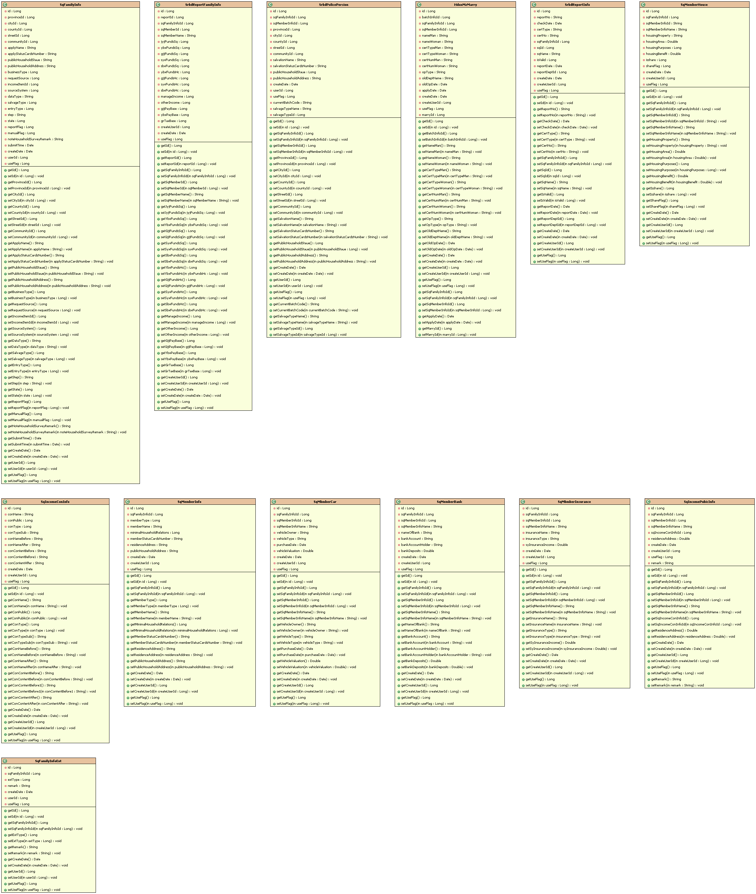

核对请求受理
名称 | 数据库表名
家庭基础信息 | SQ_FAMILY_INFO
延期核对状态信息表 | SQ_FAMILY_INFO_EXT
家庭-收入财产综合配置表 | SQ_INCOME_CON_INFO
家庭-收入财产综合信息表 | SQ_INCOME_PUBIC_INFO
家庭成员-车辆信息表 | SQ_MBMBER_CAR
家庭成员-保险信息表 | SQ_MBMBER_INSURANCE
家庭成员-银行信息表 | SQ_MEMBER_BANK
家庭成员-房产信息表 | SQ_MEMBER_HOUSE
家庭成员表（含抚养成员） | SQ_MEMBER_INFO

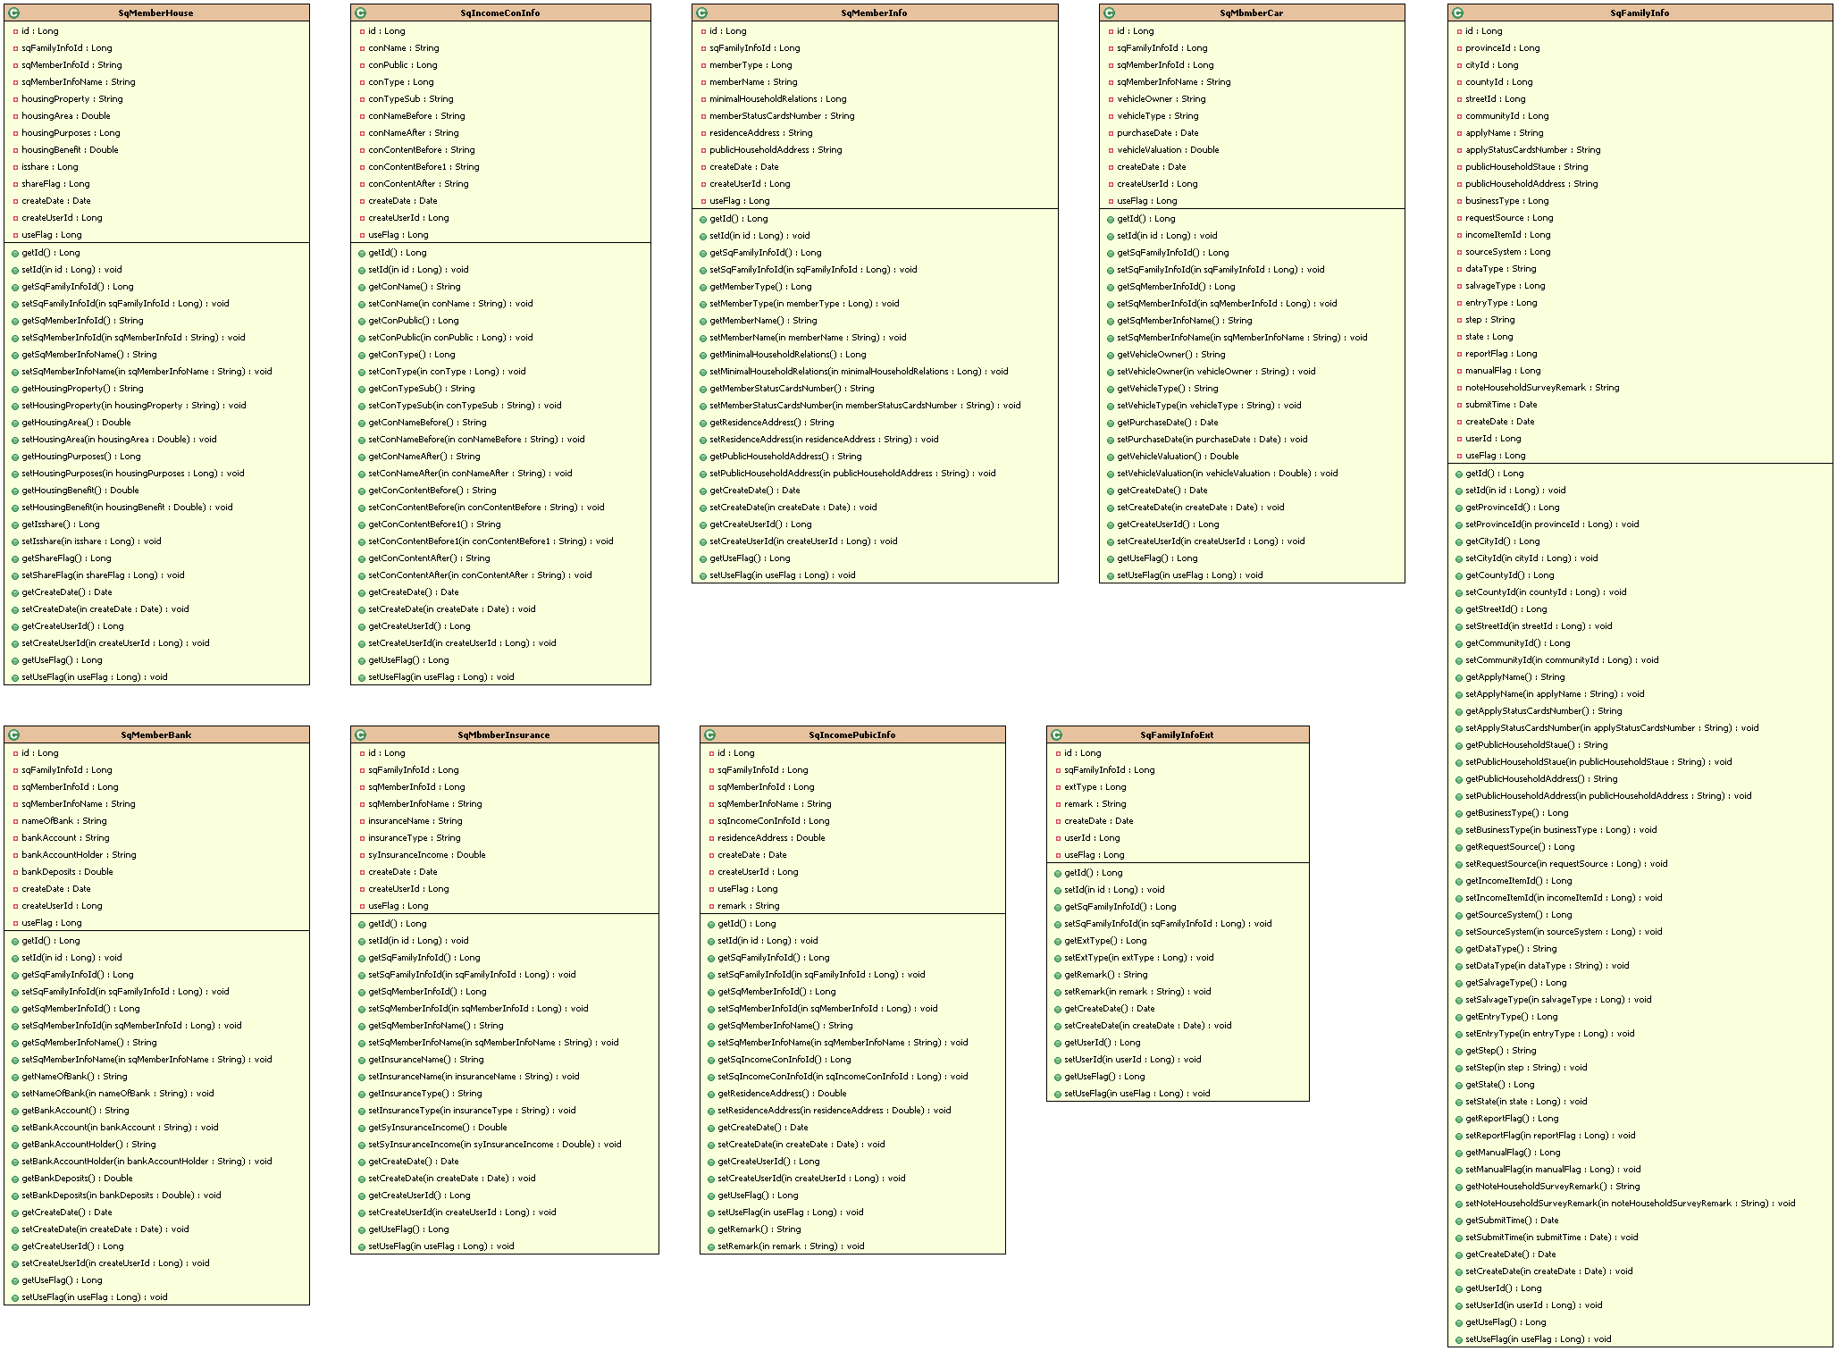

数据发送管理
名称 | 数据库表名
分发反馈-批次家庭详细信息表 | BATCH_FAMILY_INFO
分发反馈-批次主表 | BATCH_INFO
自检数据问题表 | CHECKING_DATA_INFO
数据清洗批次主表 | CLEANING_BATCH_INFO
数据清洗关系主表 | CLEANING_MAIN_INFO
数据清洗关系子表 | CLEANING_MAIN_MEMBER
上传文件附件表 | FILE_DATA
批次文件上传表 | FILE_INFO
民政_殡葬火化 | HDXX_MZ_BZHH
婚姻登记 | HDXX_MZ_MARRY
北京住房公积金管理中心数据 | M_SRBD_ACCUMULATION_FUND
中国人民银行营业管理部数据 | M_SRBD_BANK_DATA
北京市工商局数据 | M_SRBD_BUSINESS_FIRM_LEGAL
北京市住房和城乡建设委员会数据 | M_SRBD_HOUSE_BUILD
北京市人力资源和社会保障局数据 | M_SRBD_HUMAN_RESOURCES
北京市地方税务局数据 | M_SRBD_LOCALITY_TAX
北京市公安局人口管理处 | M_SRBD_POLICE_PERSION
北京市公安局公安交通管理局 | M_SRBD_POLICE_TRAFFIC
中国证券登记结算公司证券托管情况查询结果表 | M_SRBD_SECURITIES_COLLOCATION
中国证券登记结算公司证券信息查询结果表 | M_SRBD_SECURITIES_RESULT
北京住房公积金管理中心数据 | SRBD_ACCUMULATION_FUND
中国人民银行营业管理部数据 | SRBD_BANK_DATA
北京市工商局数据 | SRBD_BUSINESS_FIRM_LEGAL
北京市住房和城乡建设委员会数据 | SRBD_HOUSE_BUILD
北京市人力资源和社会保障局数据 | SRBD_HUMAN_RESOURCES
北京市地方税务局数据 | SRBD_LOCALITY_TAX
北京市公安局人口管理处 | SRBD_POLICE_PERSION
北京市公安局公安交通管理局 | SRBD_POLICE_TRAFFIC
中国证券登记结算公司证券托管情况查询结果表 | SRBD_SECURITIES_COLLOCATION
中国证券登记结算公司证券信息查询结果表 | SRBD_SECURITIES_RESULT

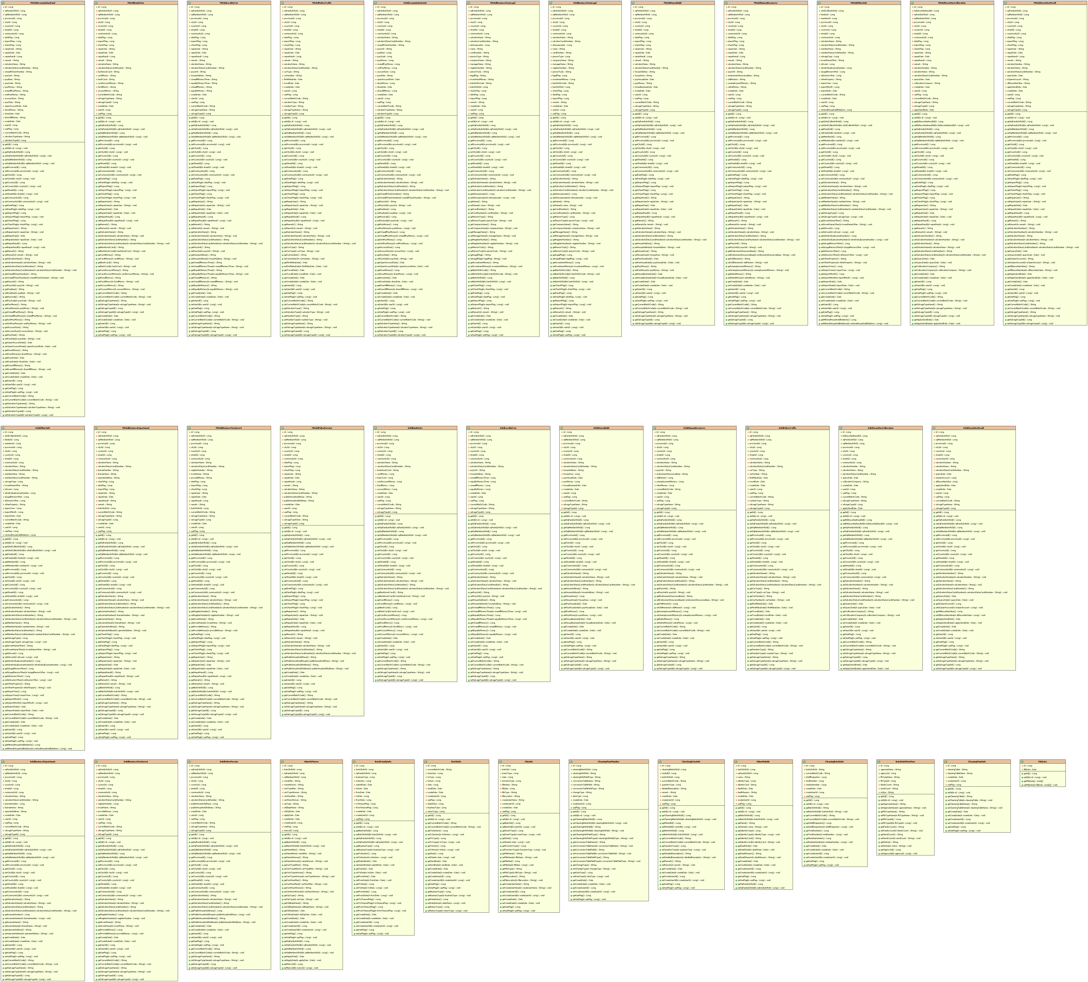

核对进度管理
名称 | 数据库表名
家庭中止表 | FAMILY_ABORT_INFO
家庭延期表 | FAMILY_DELAY_INFO
家庭环节跟踪表 | FAMILY_TACHE_TRACE
家庭催办表 | FAMILY_URGE_INFO

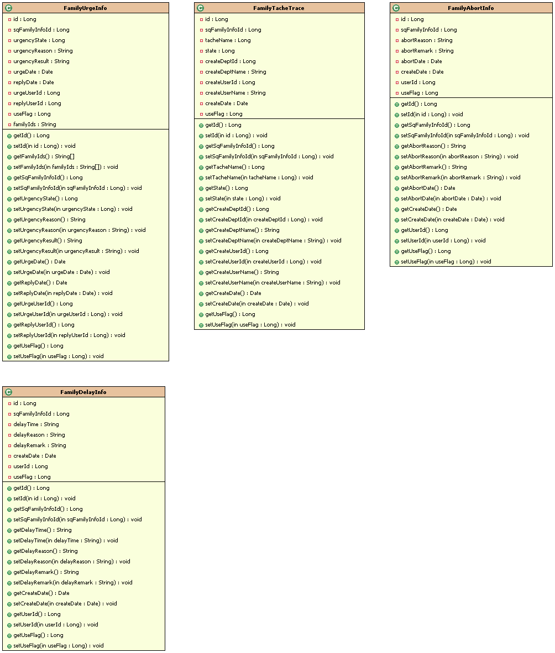

核对报告管理
名称 | 数据库表名
核对报告家庭收入信息子表 | SRBD_REPORT_MEMBER
核对报告结果表 | SRBD_REPORT_INFO

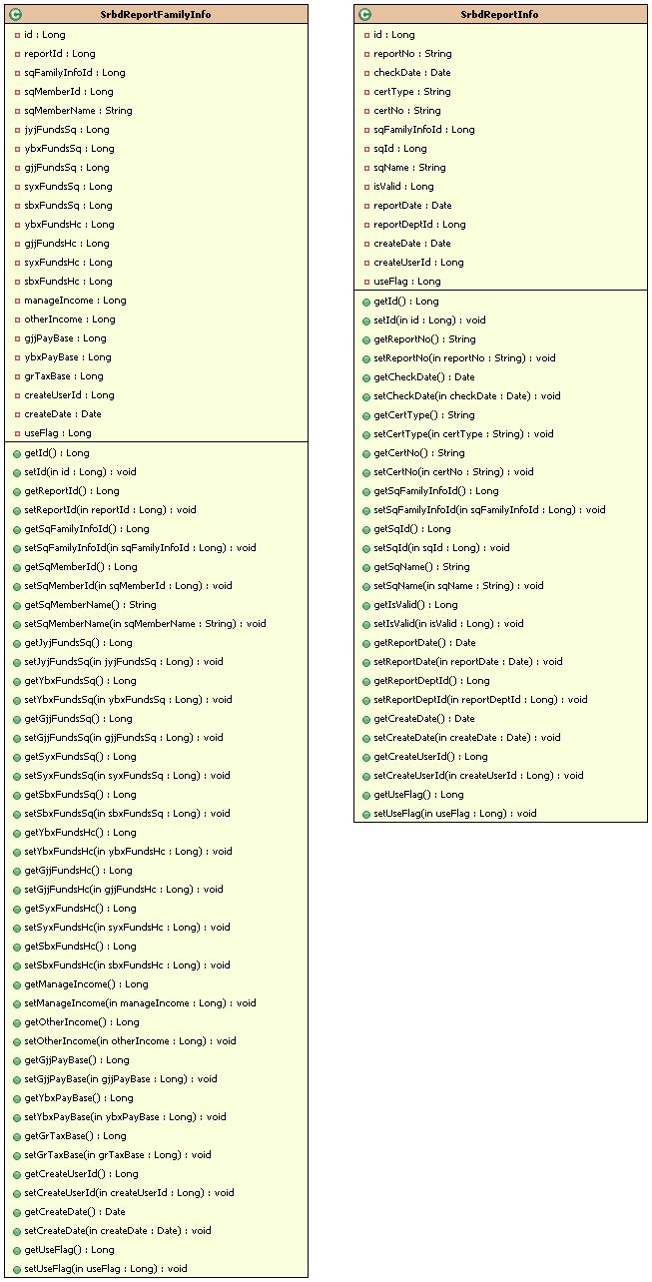

统计报表分析
名称 | 数据库表名
家庭基础信息 | SQ_FAMILY_INFO
家庭成员表（含抚养成员） | SQ_MEMBER_INFO
核对报告结果表 | SRBD_REPORT_INFO
分发反馈-批次主表 | BATCH_INFO
分发反馈-批次家庭详细信息表 | BATCH_FAMILY_INFO
核对规则配置表 | MANAGE_RULE_INFO
数据清洗批次主表 | CLEANING_BATCH_INFO

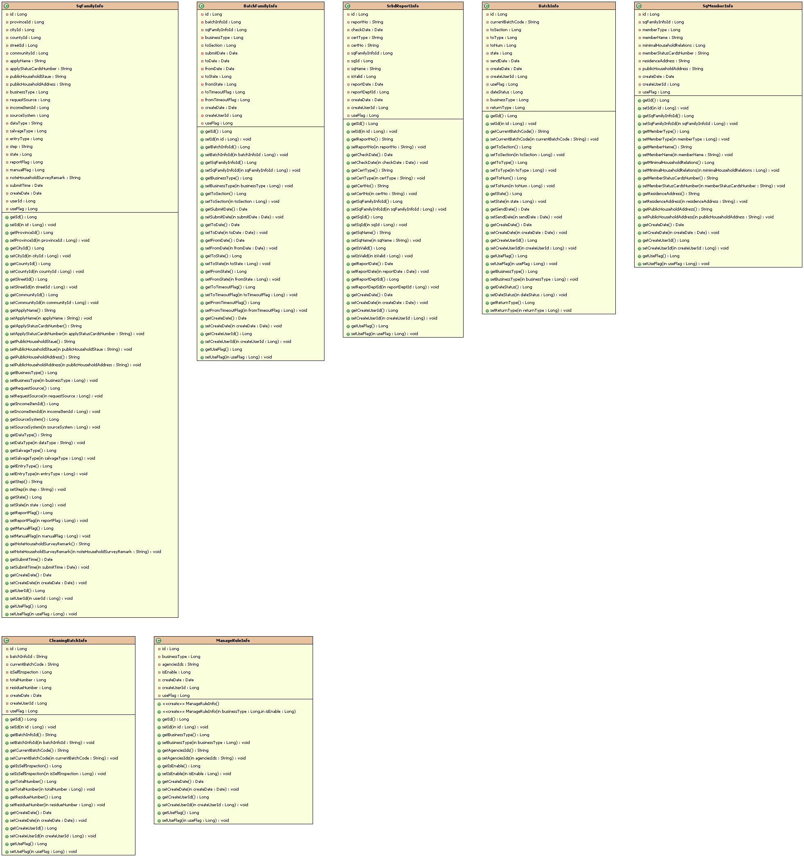

通知公告管理
名称 | 数据库表名
通知公告附件信息表 | XXFB_ATTACHMENT
通知公告附件表 | XXFB_ATTACHMENTDATA
信息发布 | XXFB_ANNOUNCE

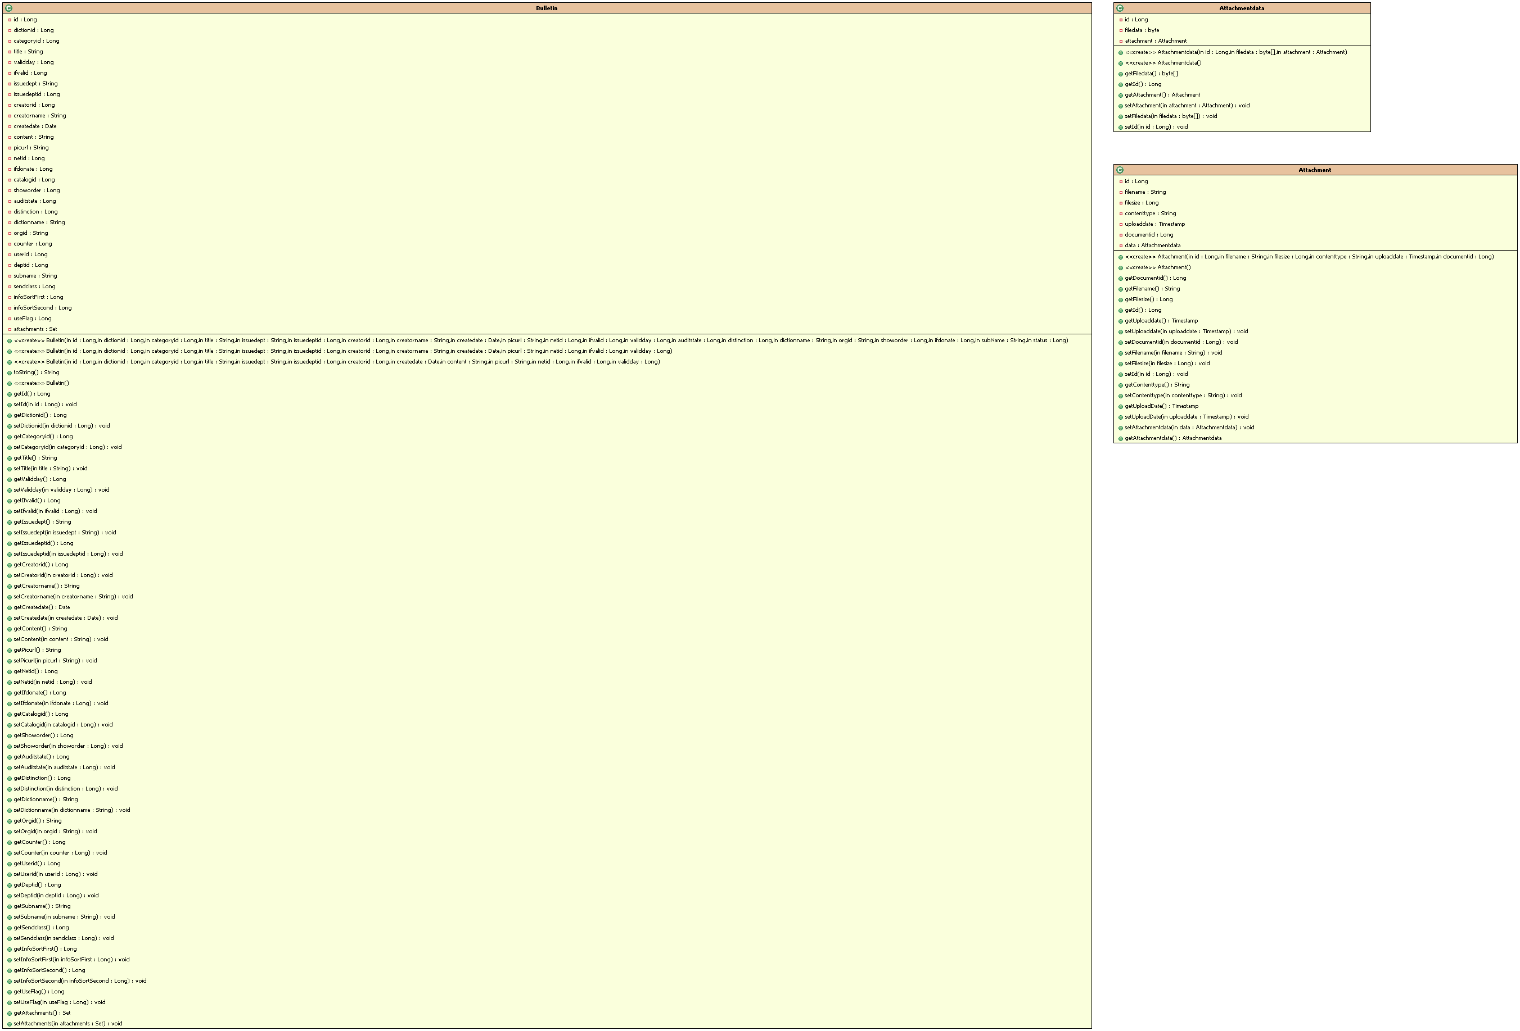

系统定制管理
名称 | 数据库表名
委办机构配置管理表 | MANAGE_AGENCIES
流程时限配置表 | MANAGE_FLOW_INFO
收入计算规则配置表 | MANAGE_INCOME_RULE
收入规则配置子表 | MANAGE_INCOME_RULE_INFO
分发时限配置表 | MANAGE_PLAN_INFO
核对规则配置表 | MANAGE_RULE_INFO

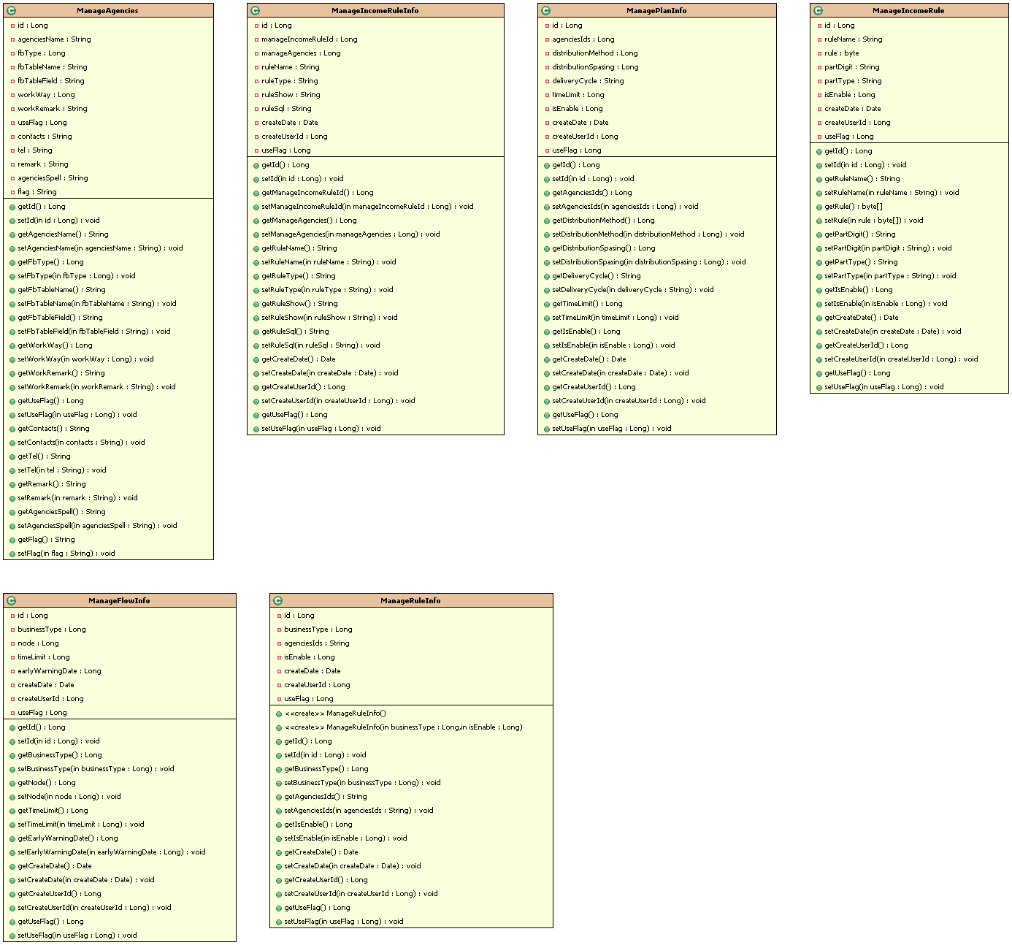

运行设计

运行模块的组合
系统采用B/S模式，故系统运行时，用户只需通过浏览器就能对相关模块进行操作。用户登录后，根据用户的权限，系统将在界面左侧的功能菜单中显示相应的功能模块，不同的用户可见的功能模块可能不同；当用户选择了相应的功能后，将在右侧的操作区显示具体的操作界面。

运行控制
系统采用B/S模式，用户操作完全基于IE浏览器的操作习惯。系统运行哪个功能模块，由用户通过功能菜单进行选择，具体的操作由用户对操作区中的元素的操作决定。如填写文本框，点击按钮进入下一页面等。系统还提供的一些常用操作按钮，如“返回上页”等。

运行时间
经测试，在并发访问量在1000左右时，系统的反馈时间，即从用户对界面中的元素进行操作开始，到系统显示用户需要的结果为止的时间，80％在5秒以内，最多不超过10秒。

出错处理设计

出错信息
故障信息：
故障类型 | 现象及处理方式 | 备注
服务器业务系统故障 | 业务系统无法启动，或启动后无法正常运行。通过备份文件，恢复业务系统程序。
数据库故障 | 数据库无法启动，或无法正常运行。重装数据库，通过数据备份文件，恢复数据库运行。

服务器端出错信息：
错误代码 | 含意 | 处理方式 | 备注
TSDBException | 服务器内部错误 | 系统自动记录入日志文件，并以日期区分
ServiceException | 业务层内部错误 | 并记录入日志文件，以日期区分
HibernateException | 数据层错误 | 记录入日志文件，以日期区分
Exception | 其它服务器内部错误 | 记录入日志文件，以日期区分

客户端出错信息：
错误代码 | 含意 | 展现形式及处理方式 | 备注
系统提示-系统内部错误 | 服务器端发生内部错误 | 页面提示，系统记录入日志文件，并以日期区分
系统提示 | 用户操作错误 | - 以弹出框形式提示用户，表示用户操作有误或数据填写未通过验证  - 以页面提示形式展示给用户，表示用户在业务处理上出现错误，比如重复申请

补救措施
- 系统出现的一般错误和系统中定义的业务错误，通常由业务人员按系统提示操作后就可以解决。当发生系统内部错误时，系统会自动对错误进行记录、归档，提供给相关技术人员解决。
- 数据库灾难恢复：对数据库进行周期性热备份和逻辑备份，并统一存放，当数据库发生无法恢复的错误，或由于人为操作导致数据丢失时，可通过数据库备份文件进行恢复，可以尽量减少客户数据的丢失。
- 服务器灾难恢复：对项目工程文件和相关文件（如：附件、图片、文档等）进行备份，当服务器发生无法恢复的错误，或由于人为操作导致系统不可用时，可通过备份文件进行恢复。

